ООО «Тюменский меридиан»


________________________________________________________________________________

Схема теплоснабжения Читинского муниципального округа Забайкальского края
на 2026 год

Обосновывающие материалы

(Разработка на 2026 год)

Глава 1. Существующее положение в сфере производства, передачи и потребления тепловой энергии для целей теплоснабжения

г. Тюмень
2025 год

Содержание
Общие положения 7
Общая часть 15
Глава 1 Существующее положение в сфере производства, передачи и потребления тепловой энергии для целей теплоснабжения 21
1.1 Функциональная структура теплоснабжения 21
1.1.1 Описание зон деятельности (эксплуатационной ответственности) теплоснабжающих и теплосетевых организаций, осуществляющих свою деятельность в границах зон деятельности единой теплоснабжающей организации и описание структуры договорных отношений между ними 21
1.1.2 Описание структуры договорных отношений между теплоснабжающими и теплосетевыми организациями, осуществляющих свою деятельность в границах зон деятельности ЕТО 22
1.1.3 Описание зон действия производственных котельных 25
Описание изменений, произошедших в функциональной структуре теплоснабжения поселения, муниципального округа, городского округа, города федерального значения за период, предшествующий актуализации схемы теплоснабжения 25
1.2 Источники тепловой энергии 26
1.2.1 Структура и технические характеристики основного оборудования 26
1.2.2 Параметры установленной тепловой мощности источника тепловой энергии, в том числе теплофикационного оборудования и теплофикационной установки 43
1.2.3 Ограничения тепловой мощности и параметры располагаемой тепловой мощности 43
1.2.4 Объем потребления тепловой энергии (мощности) на собственные и хозяйственные нужды теплоснабжающей организации в отношении источников тепловой энергии и параметры тепловой мощности нетто 44
1.2.5 Сроки ввода в эксплуатацию основного оборудования, год последнего освидетельствования при допуске к эксплуатации после ремонтов, год продления ресурса и мероприятия по продлению ресурса 46
1.2.6 Схемы выдачи тепловой мощности, структура теплофикационных установок (для источников тепловой энергии, функционирующих в режиме комбинированной выработки электрической и тепловой энергии) 46
1.2.7 Способы регулирования отпуска тепловой энергии от источников тепловой энергии с обоснованием выбора графика изменения температур теплоносителя в зависимости от температуры наружного воздуха 46
1.2.8 Среднегодовая загрузка оборудования 48
1.2.9 Способы учета тепла, отпущенного в тепловые сети 48
1.2.10 Характеристика водоподготовки и подпиточных устройств 49
1.2.11 Статистика отказов и восстановлений оборудования источников тепловой энергии 49
1.2.12 Предписания надзорных органов по запрещению дальнейшей эксплуатации источников тепловой энергии 49
1.2.13 Проектный и установленный топливный режим котельных 49
1.2.14 Перечень источников тепловой энергии и (или) оборудования (турбоагрегатов), входящего в их состав (для источников тепловой энергии, функционирующих в режиме комбинированной выработки электрической и тепловой энергии), которые отнесены к объектам, электрическая мощность которых поставляется в вынужденном режиме в целях обеспечения надежного теплоснабжения потребителей 49
1.2.15 Описание эксплуатационных показателей функционирования котельных 50
Описание изменений технических характеристик основного оборудования источников тепловой энергии, зафиксированных за период, предшествующий актуализации схемы теплоснабжения 50
1.3 Тепловые сети, сооружения на них и тепловые пункты 51
1.3.1 Описание структуры тепловых сетей от каждого источника тепловой энергии, от магистральных выводов до центральных тепловых пунктов (если таковые имеются) или до ввода в жилой квартал или промышленный объект с выделением сетей горячего водоснабжения 51
1.3.2 Карты (схемы) тепловых сетей в зонах действия источников тепловой энергии 52
1.3.3 Параметры тепловых сетей, включая год начала эксплуатации, тип изоляции, тип компенсирующих устройств, тип прокладки, краткую характеристику грунтов в местах прокладки с выделением наименее надежных участков, определением их материальной характеристики и тепловой нагрузки потребителей, подключенных к таким участкам 79
1.3.4 Описание типов и количества секционирующей и регулирующей арматуры на тепловых сетях 79
1.3.5 Описание типов и строительных особенностей тепловых пунктов, тепловых камер и павильонов 80
1.3.6 Описание графиков регулирования отпуска тепла в тепловые сети с анализом их обоснованности 80
1.3.7 Фактические температурные режимы отпуска тепла в тепловые сети и их соответствие утвержденным графикам регулирования отпуска тепла в тепловые сети 80
1.3.8 Гидравлический режим тепловых сетей и пьезометрические графики 80
1.3.9 Статистика отказов тепловых сетей (аварий, инцидентов) за последние 5 лет 81
1.3.10 Статистика восстановлений (аварийно-восстановительных ремонтов) тепловых сетей и среднее время, затраченное на восстановление работоспособности тепловых сетей, за последние 5 лет 82
1.3.11 Описание процедур диагностики состояния тепловых сетей и планирования капитальных (текущих) ремонтов 82
1.3.12 Описание периодичности и соответствия техническим регламентам и иным обязательным требованиям процедур летних ремонтов с параметрами и методами испытаний (гидравлических, температурных, на тепловые потери) тепловых сетей 84
1.3.13 Описание нормативов технологических потерь при передаче тепловой энергии (мощности) и теплоносителя, включаемых в расчет отпущенных тепловой энергии (мощности) и теплоносителя в случаях, установленных пунктом 6 части 2 статьи 4 и пунктом 2 части 2 статьи 5 Федерального закона «О теплоснабжении» (в ценовых зонах теплоснабжения – также плановых потерь, определяемых в соответствии с методическими указаниями по разработке схем теплоснабжения) 85
1.3.14 Оценка фактических потерь тепловой энергии и теплоносителя при передаче тепловой энергии и теплоносителя по тепловым сетям за последние 3 года 86
1.3.15 Предписания надзорных органов по запрещению дальнейшей эксплуатации участков тепловой сети и результаты их исполнения 86
1.3.16 Описание наиболее распространенных типов присоединений теплопотребляющих установок потребителей к тепловым сетям, определяющих выбор и обоснование графика регулирования отпуска тепловой энергии потребителям 87
1.3.17 Сведения о наличии коммерческого приборного учета тепловой энергии, отпущенной из тепловых сетей потребителям, и анализ планов по установке приборов учета тепловой энергии и теплоносителя 87
1.3.18 Анализ работы диспетчерских служб теплоснабжающих (теплосетевых) организаций и используемых средств автоматизации, телемеханизации и связи 87
1.3.19 Сведения о наличии защиты тепловых сетей от превышения давления 88
1.3.20 Перечень выявленных бесхозяйных тепловых сетей и обоснование выбора организации, уполномоченной на их эксплуатацию 88
1.3.21 Данные энергетических характеристик тепловых сетей (при их наличии) 90
1.3.22 Уровень автоматизации и обслуживания центральных тепловых пунктов, насосных станций 90
Описание изменений в характеристиках тепловых сетей и сооружений на них, зафиксированных за период, предшествующий актуализации схемы теплоснабжения 90
1.4 Зоны действия источников тепловой энергии 91
1.5 Тепловые нагрузки потребителей тепловой энергии, групп потребителей тепловой энергии в зонах действия источников тепловой энергии 117
1.5.1 Значения спроса на тепловую мощность в расчетных элементах территориального деления, в том числе значения тепловых нагрузок потребителей тепловой энергии, групп потребителей тепловой энергии 117
1.5.2 Значения расчетных тепловых нагрузок на коллекторах источников тепловой энергии 118
1.5.3 Случаи (условия) применения отопления жилых помещений в многоквартирных домах с использованием индивидуальных квартирных источников тепловой энергии 118
1.5.4 Величина потребления тепловой энергии в расчетных элементах территориального деления за отопительный период и за год в целом 119
1.5.5 Существующие нормативы потребления тепловой энергии для населения на отопление и горячее водоснабжение 119
1.5.6 Сравнение величины договорной и расчетной тепловой нагрузки по зоне действия каждого источника тепловой энергии 120
Описание изменений тепловых нагрузок потребителей тепловой энергии, в том числе подключенных к тепловым сетям каждой системы теплоснабжения, зафиксированных за период, предшествующий актуализации схемы теплоснабжения 121
1.6 Балансы тепловой мощности и тепловой нагрузки в зонах действия источников тепловой энергии 122
1.6.1 Балансы установленной, располагаемой тепловой мощности и тепловой мощности нетто, потерь тепловой мощности в тепловых сетях и расчетной тепловой нагрузки по каждому источнику тепловой энергии, а в ценовых зонах теплоснабжения – по каждой системе теплоснажения 122
1.6.2 Резервы и дефициты тепловой мощности нетто по каждому источнику тепловой энергии, а в ценовых зонах теплоснабжения – по каждой системе теплоснабжения 122
1.6.3 Гидравлические режимы, обеспечивающие передачу тепловой энергии от источника тепловой энергии до самого удаленного потребителя и характеризующие существующие возможности (резервы и дефициты по пропускной способности) передачи тепловой энергии от источник тепловой энергии к потребителю 123
1.6.4 Причины возникновения дефицитов тепловой мощности и последствия влияния дефицитов на качество теплоснабжения 123
1.6.5 Резервы тепловой мощности нетто источников тепловой энергии и возможности расширения технологических зон действия источников тепловой энергии с резервами тепловой мощности нетто в зоны действия с дефицитом тепловой мощности 123
Описание изменений в балансах тепловой мощности и тепловой нагрузки каждой системы теплоснабжения, в том числе с учетом реализации планов строительства, реконструкции и технического перевооружения источников тепловой энергии, введенных в эксплуатацию за период, предшествующий актуализации схемы теплоснабжения 123
1.7 Балансы теплоносителя 124
1.7.1 Балансы производительности водоподготовительных установок теплоносителя для тепловых сетей и максимального потребления теплоносителя в теплоиспользующих установках потребителей в перспективных зонах действия систем теплоснабжения и источников тепловой энергии, в том числе работающих на единую тепловую сеть 124
1.7.2 Балансы производительности водоподготовительных установок теплоносителя для тепловых сетей и максимального потребления теплоносителя в аварийных режимах систем теплоснабжения 125
Описание изменений в балансах водоподготовительных установок для каждой системы теплоснабжения, в том числе с учетом реализации планов строительства, реконструкции, технического перевооружения и (или) модернизации этих установок, введенных в эксплуатацию в период, предшествующий актуализации схемы теплоснабжения 126
1.8 Топливные балансы источников тепловой энергии и система обеспечения топливом 127
1.8.1 Виды и количество используемого основного топлива для каждого источника тепловой энергии 127
1.8.2 Виды резервного и аварийного топлива и возможности их обеспечения в соответствии с нормативными требованиями 128
1.8.3 Особенности характеристик видов топлива в зависимости от мест поставки 128
1.8.4 Использование местных видов топлива 128
1.8.5 Виды топлива (в случае, если топливом является уголь, - вид ископаемого угля в соответствии с Межгосударственным стандартом ГОСТ 25543-2013 «Угли бурые, каменные и антрациты. Классификация по генетическим и технологическим параметрам»), их доля, значения низшей теплоты сгорания топлива, используемого для производства тепловой энергии по каждой системе
теплоснабжения 128
1.8.6 Преобладающий в поселении, муниципальном округе, городском округе вид топлива, определяемый по совокупности всех систем теплоснабжения, находящихся в соответствующем поселении, муниципальном округе, городском округе 128
1.8.7 Приоритетные направления развития топливного баланса поселения, муниципального округа, городского округа 128
Описание изменений в топливных балансах источников тепловой энергии для каждой системы теплоснабжения, в том числе с учетом реализации планов строительства, реконструкции и технического перевооружения источников тепловой энергии, ввод в эксплуатацию которых осуществлен в период, предшествующий актуализации схемы теплоснабжения 129
1.9 Надежность теплоснабжения 130
1.9.1 Описание и значения показателей, определяемых в соответствии с методическими указаниями по разработке схем теплоснабжения, и иные сведения 130
1.9.2 Поток отказов (частота отказов) участков тепловых сетей 135
1.9.3 Частота отключений потребителей 135
1.9.4 Поток (частота) и время восстановления теплоснабжения потребителей после
отключений 135
1.9.5 Графические материалы (карты-схемы тепловых сетей и зон ненормативной
надежности) 136
1.9.6 Результаты анализа аварийных ситуаций при теплоснабжении, расследование причин которых осуществляется федеральным органом исполнительной власти, уполномоченным на осуществление федерального государственного энергетического надзора 136
1.9.7 Результаты анализа времени восстановления теплоснабжения потребителей, отключенных в результате аварийных ситуаций при теплоснабжении 136
1.9.8 Анализ и оценка систем теплоснабжения соответствующего поселения, муниципального округа, городского округа, а также описание системы мер по повышению надежности для малонадежных и ненадежных систем теплоснабжения, определенной исполнительными органами субъектов Российской Федерации в соответствии с разделом X Правил организации теплоснабжения в Российской Федерации, утвержденных постановлением Правительства Российской Федерации от 8 августа 2012 г. № 808 «Об организации теплоснабжения в Российской Федерации и о внесении изменений в некоторые акты Правительства Российской Федерации» 138
Описание изменений в надежности теплоснабжения для каждой системы теплоснабжения, в том числе с учетом реализации планов строительства, реконструкции и технического перевооружения источников тепловой энергии и тепловых сетей, ввод в эксплуатацию которых осуществлен в период, предшествующий актуализации схемы теплоснабжения 139
1.10 Технико-экономические показатели теплоснабжающих и теплосетевых организаций 140
1.11 Цены (тарифы) в сфере теплоснабжения 145
1.11.1 Динамика утвержденных цен (тарифов), устанавливаемых исполнительными органами субъекта Российской Федерации в области государственного регулирования цен (тарифов) по каждому из регулируемых видов деятельности и по каждой теплосетевой и теплоснабжающей организации с учетом последних 3 лет 145
1.11.2 Структура цен (тарифов), установленных на момент разработки схемы
теплоснабжения 145
1.11.3 Плата за подключение к системе теплоснабжения 146
1.11.4 Плата за услуги по поддержанию резервной тепловой мощности, в том числе для социально значимых категорий потребителей 146
1.11.5 Динамика предельных уровней цен на тепловую энергию (мощность), поставляемую потребителям, утверждаемых в ценовых зонах теплоснабжения с учетом последних 3 лет 146
1.11.6 Средневзвешенный уровень сложившихся за последние 3 года цен на тепловую энергию (мощность), поставляемую единой теплоснабжающей организацией потребителям в ценовых зонах теплоснабжения 146
Описание изменений в утвержденных ценах (тарифах), устанавливаемых исполнительными органами субъекта Российской Федерации, зафиксированных за период, предшествующий актуализации схемы теплоснабжения 146
1.12 Описание существующих технических и технологических проблем в системах теплоснабжения поселения, муниципального округа, городского округа, города федерального значения 150
1.12.1 Существующие проблемы организации качественного теплоснабжения (перечень причин, приводящих к снижению качества теплоснабжения, включая проблемы в работе теплопотребляющих установок потребителей) 150
1.12.2 Существующие проблемы организации надежного теплоснабжения поселения, муниципального округа, городского округа, города федерального значения (перечень причин, приводящих к снижению надежности теплоснабжения, включая проблемы в работе теплопотребляющих установок потребителей) 150
1.12.3 Существующие проблемы развития систем теплоснабжения 150
1.12.4 Существующие проблемы надежного и эффективного снабжения топливом действующих систем теплоснабжения 151
1.12.5 Анализ предписаний надзорных органов об устранении нарушений, влияющих на безопасность и надежность системы теплоснабжения 151
Описание изменений технических и технологических проблем в системах теплоснабжения поселения, муниципального округа, городского округа, города федерального значения, произошедших за период, предшествующий схеме теплоснабжения 151

Общие положения
Основание для разработки Схемы теплоснабжения
Характеристика существующего положения в системе теплоснабжения Читинского муниципального округа Забайкальского края разработана на основании комплекса нормативных документов, статистических данных, технической документации и результатов обследования объектов.
В Схеме теплоснабжения описана система теплоснабжения Читинского муниципального округа Забайкальского края по состоянию на 2025 г. с учетом изменения функциональной структуры. Анализ основных технико-экономических показателей теплоснабжающих организаций приведен по фактическим данным 2024 г. (базовый год).
На период 2025 – 2033 гг. приняты плановые данные основных технико-экономических показателей теплоснабжающих организаций в соответствии с данными протоколов Региональной службы по тарифам и ценообразованию Забайкальского края об установлении тарифов на тепловую энергию.
Схема теплоснабжения Читинского муниципального округа Забайкальского края на период до 2033 г. (далее – Схема теплоснабжения) разработана в соответствии с требованиями следующих нормативных правовых актов и документов, с учетом изменений и дополнений, действующих на момент разработки:
- Градостроительный кодекс Российской Федерации от 29.12.2004 № 190-ФЗ;
- Жилищный кодекс Российской Федерации от 29.12.2004 № 188-ФЗ;
- Федеральный закон от 06.10.2003 № 131-ФЗ «Об общих принципах организации местного самоуправления в Российской Федерации»;
- Федеральный закон от 27.07.2010 № 190-ФЗ «О теплоснабжении»;
- Федеральный закон от 23.11.2009 № 261-ФЗ «Об энергосбережении и
о повышении энергетической эффективности и о внесении изменений в отдельные законодательные акты Российской Федерации»;
- Федеральный закон от 10.01.2002 № 7-ФЗ «Об охране окружающей среды»;
- Федеральный закон от 23.08.1996 № 127-ФЗ «О науке и государственной научно-технической политике»;
- Постановление Правительства Российской Федерации от 22.02.2012 № 154
«О требованиях к схемам теплоснабжения, порядку их разработки и утверждения»;
- Постановление Правительства Российской Федерации от 08.08.2012 № 808
«Об организации теплоснабжения в Российской Федерации и о внесении изменений в некоторые акты Правительства Российской Федерации»;
- Постановление Правительства Российской Федерации от 30.01.2021 № 86 «Об утверждении Правил вывода объектов электроэнергетики в ремонт и из эксплуатации, а также о внесении изменений в некоторые акты Правительства Российской Федерации по вопросу совершенствования порядка вывода объектов электроэнергетики в ремонт и из эксплуатации» (с изменениями и дополнениями);
- Постановление Правительства Российской Федерации от 06.05.2011 № 354
«О предоставлении коммунальных услуг собственникам и пользователям помещений в многоквартирных домах и жилых домов»;
- Постановление Правительства Российской Федерации от 03.11.2011 № 882
«Об утверждении Правил рассмотрения разногласий, возникающих между органами исполнительной власти субъектов Российской Федерации, органами местного самоуправления поселений или городских округов, организациями, осуществляющими регулируемые виды деятельности в сфере теплоснабжения, и потребителями при утверждении и актуализации схем теплоснабжения»;
- Постановление Правительства Российской Федерации от 23.05.2006 № 306
«Об утверждении правил установления и определения нормативов потребления коммунальных услуг и нормативов потребления коммунальных ресурсов, потребляемых при использовании и содержании общего имущества в многоквартирном доме»;
- Постановление Правительства Российской Федерации от 26.12.2016 № 1498
«О вопросах предоставления коммунальных услуг и содержания общего имущества в многоквартирном доме»;
- Постановление Правительства Российской Федерации от 15.05.2010 № 340
«О порядке установления требованиям к программам в области энергосбережения и повышения энергетической эффективности организаций, осуществляющих регулируемые виды деятельности»;
- Постановление Правительства Российской Федерации 05.05.2014 № 410
«О порядке согласования и утверждения инвестиционных программ организаций, осуществляющих регулируемые виды деятельности в сфере теплоснабжения, а также требований к составу и содержанию таких программ (за исключением таких программ, утверждаемых в соответствии с законодательством РФ об электроэнергетике)»;
- Постановление Правительства Российской Федерации 23.07.2007 № 464
«Об утверждении правил финансирования инвестиционных программ организаций коммунального комплекса – производителей товаров и услуг в сфере теплоснабжения»;
- Постановление Правительства Российской Федерации от 16.05.2014 № 452
«Об утверждении правил определения плановых и расчета фактических значений показателей надежности и энергетической эффективности объектов теплоснабжения, а также определения достижения организацией, осуществляющей регулируемые виды деятельности в сфере теплоснабжения, указанных плановых значений и о внесении изменения в постановление Правительства Российской Федерации от 15.05.2010 № 340»;
- Приказ Минэнерго России от 05.03.2019 № 212 «Об утверждении методических указаний по разработке схем теплоснабжения» (зарегистрировано в Минюсте 15.08.2019
№ 55629);
- Приказ Министерства энергетики Российской Федерации от 30.12.2008 № 323
«Об утверждении порядка определения нормативов удельного расхода топлива при производстве электрической и тепловой энергии»;
- Приказ Министерства энергетики Российской Федерации от 30.12.2008 № 325
«Об утверждении порядка определения нормативов технологических потерь при передаче тепловой энергии, теплоносителя» (вместе с «Порядком определения нормативов технологических потерь при передаче тепловой энергии, теплоносителя»);
- Приказ Министерства энергетики Российской Федерации от 14.05.2025 № 511
«Об утверждении правил технической эксплуатации объектов теплоснабжения и теплопотребляющих установок»;
- Приказ Министерства энергетики Российской Федерации от 10.08.2012 № 377
«О порядке определения нормативов технологических потерь при передаче тепловой энергии, теплоносителя, нормативов удельного расхода топлива при производстве тепловой энергии, нормативов запасов топлива на источниках тепловой энергии (за исключением источников тепловой энергии, функционирующих в режиме комбинированной выработки электрической и тепловой энергии), в том числе государственного регулирования цен (тарифов) в сфере теплоснабжения»;
- ГОСТ Р 51617-2014 Услуги жилищно-коммунального хозяйства и управления многоквартирными домами. Коммунальные услуги. Общие требования;
- Свод правил СП 124.13330.2012 «Тепловые сети. Актуализированная редакция
СНиП 41-02-2003»;
- Свод правил СП 50.13330.2024 «Тепловая защита зданий. Актуализированная редакция СНиП 23-02-2003»;
- Свод правил СП 54.13330.2022 «Актуализированная редакция СНиП 31-01-2003 Здания жилые многоквартирные»;
- Свод правил СП 131.13330.2025 «Актуализированная редакция СНиП 23-01-99* Строительная климатология»;
- Свод правил СП 61.13330.2012 «Актуализированная редакция СНиП 41-03-2003 Тепловая изоляция оборудования и трубопроводов»;
- Свод правил СП 89.13330.2016 «Актуализированная редакция СНиП II-35-76 Котельные установки»;
- Свод правил СП 41-108-2004 «Поквартирное теплоснабжение жилых зданий с теплогенераторами на газовом топливе»;
- Свод правил СП 41-101-95 «Проектирование тепловых пунктов»;
- Свод правил СП 510.1325800.2022 «Тепловые пункты и системы внутреннего теплоснабжения»;
- Свод правил СП 41-105-2002 «Проектирование и строительство тепловых сетей бесканальной прокладки из стальных труб с индустриальной тепловой изоляцией из пенополиуретана в полиэтиленовой оболочке»;
- Свод правил СП 41-107-2004 «Проектирование и монтаж подземных трубопроводов горячего водоснабжения из труб ПЭ-С с тепловой изоляцией из пенополиуретана в полиэтиленовой оболочке»;
- СО 153-34.20.523(3)-2003 «Методические указания по составлению энергетической характеристики для систем транспорта тепловой энергии по показателю «тепловые потери»», утв. Приказом Министерства энергетики Российской Федерации от 30.06.2003 № 278
«Об утверждении актов Министерства энергетики России по вопросам энергетической эффективности тепловых сетей»;
- Схема территориального планирования Забайкальского края, утв. постановлением Правительства Забайкальского края от 28.02.2013 № 100 (в ред. постановления Правительства Забайкальского края от 29.03.2022 № 109);
- Стратегия социально-экономического развития муниципального района муниципальном районе «Читинский район» на период до 2030 г., утв. решением Совета муниципального района от 30.11.2018 № 25 (с изм. 25.07.2023 № 380);
- Основные показателями прогноза социально-экономического развития муниципального района «Читинский район» на долгосрочный период (до 2032 г.), утв. постановлением Администрации муниципального района «Читинский район» от 25.11.2024 № 2938;
- Схема территориального планирования муниципального района «Читинский район», утв. решением Совета муниципального района «Читинский район» от 20.12.2008 № 156, в т.ч. проекты схем территориального планирования муниципального района (статус – на рассмотрении в согласительной комиссии);
- документы территориального планирования городских и сельских поселений муниципального района «Читинский район»;
- Схема теплоснабжения городского поселения «Атамановское» на период 2022 – 2033 гг.;
- Схема теплоснабжения городского поселения «Новокручининское» до 2030 г. (2014 г.).
Таким образом, характеристика существующего положения в системе теплоснабжения формируется на основе комплексного подхода, включающего нормативное регулирование, анализ статистических данных, техническую документацию, результаты обследования объектов и применение современных методов мониторинга.

Цель разработки: Разработка решений по повышению надежности и эффективности эксплуатации систем теплоснабжения Читинского муниципального округа как базового документа, определяющего стратегию и единую техническую политику перспективного развития систем теплоснабжения. Анализ фактического состояния систем теплоснабжения Читинского муниципального округа, полную информацию о фактических технико-экономических показателях, требуемую для принятия решения о целесообразности инвестирования в технологические решения с целью обеспечения надежности и развития системы централизованного теплоснабжения, водоснабжения, водоотведения муниципального образования с учетом снижения эксплуатационных затрат и достижения необходимого уровня энергоэффективности. Схема теплоснабжения является основным предпроектным документом, определяющим направление развития теплоснабжения Читинского муниципального округа Забайкальского края на перспективу до 2033 г., обосновывающим социальную и хозяйственную необходимость, экономическую целесообразность строительства новых, расширения и реконструкции действующих источников тепла и тепловых сетей в соответствии с мероприятиями по рациональному использованию топливно-энергетических ресурсов.
Схема теплоснабжения разрабатывается на срок действия до 2033 года., в соответствии с действующими генеральными планами на момент разработки Схемы.

Этапы реализации Схемы теплоснабжения
Расчетный период реализации Схемы теплоснабжения принят до 2033 года.
Этапы реализации Схемы теплоснабжения
Расчетный период реализации Схемы теплоснабжения принят с разделением на этапы реализации:
- 1 этап – 2025 – 2029 гг.;
- 2 этап – 2030 – 2033 гг.
Система теплоснабжения Читинского муниципального округа Забайкальского края включает:
- источники теплоснабжения;
- распределительные сети теплоснабжения;
- потребителей тепловой энергии.
Схема теплоснабжения Читинского муниципального округа Забайкальского края разработана с соблюдением следующих принципов:
- обеспечение безопасности и надежности теплоснабжения потребителей в соответствии с требованиями технических регламентов;
- обеспечение энергетической эффективности теплоснабжения и потребления тепловой энергии с учетом требований, установленных федеральными законами;
- соблюдение баланса интересов теплоснабжающих организаций и интересов потребителей;
- минимизация затрат на теплоснабжение в расчете на единицу тепловой энергии для потребителя в долгосрочной перспективе;
- обеспечение недискриминационных и стабильных условий осуществления предпринимательской деятельности в сфере теплоснабжения;
- согласование схем теплоснабжения с иными программами развития сетей инженерно-технического обеспечения.
Схема теплоснабжения разработана на основе документов территориального планирования Читинского муниципального округа Забайкальского края, утвержденных в соответствии с законодательством о градостроительной деятельности.
Схема теплоснабжения разработана в составе обосновывающих материалов и утверждаемой части, разделенных на Главы и Разделы:
- Утверждаемая часть Схемы теплоснабжения:
- Раздел 1 «Показатели существующего и перспективного спроса на тепловую энергию (мощность) и теплоноситель в установленных границах территории муниципального образования»;
- Раздел 2 «Существующие и перспективные балансы тепловой мощности источников тепловой энергии и тепловой нагрузки потребителей»;
- Раздел 3 «Существующие и перспективные балансы теплоносителя»;
- Раздел 4 «Основные положения мастер-плана развития систем теплоснабжения муниципального образования»;
- Раздел 5 «Предложения по строительству, реконструкции, техническому перевооружению и (или) модернизации источников тепловой энергии»;
- Раздел 6 «Предложения по строительству, реконструкции и (или) модернизации тепловых сетей»;
- Раздел 7 «Предложения по переводу открытых систем теплоснабжения (горячего водоснабжения) в закрытые системы горячего водоснабжения»;
- Раздел 8 «Перспективные топливные балансы»;
- Раздел 9 «Инвестиции в строительство, реконструкцию, техническое перевооружение и (или) модернизацию»;
- Раздел 10 «Решение о присвоении статуса единой теплоснабжающей организации (организациям)»;
- Раздел 11 «Решения о распределении тепловой нагрузки между источниками тепловой энергии»;
- Раздел 12 «Решения по бесхозяйным тепловым сетям»;
- Раздел 13 «Синхронизация схемы теплоснабжения со схемой газоснабжения и газификации субъекта Российской Федерации и (или) муниципального образования, схемой и программой развития электроэнергетики, а также со схемой водоснабжения и водоотведения муниципального образования»;
- Раздел 14 «Индикаторы развития систем теплоснабжения муниципального образования»;
- Раздел 15 «Ценовые (тарифные) последствия»;
- Обосновывающие материалы к Схеме теплоснабжения:
- Глава 1 «Существующее положение в сфере производства, передачи и потребления тепловой энергии для целей теплоснабжения»;
- Глава 2 «Существующее и перспективное потребление тепловой энергии на цели теплоснабжения»;
- Глава 3 «Электронная модель системы теплоснабжения муниципального образования»;
- Глава 4 «Существующие и перспективные балансы тепловой мощности источников тепловой энергии и тепловой нагрузки потребителей»;
- Глава 5 «Мастер-план развития систем теплоснабжения муниципального образования»;
- Глава 6 «Существующие и перспективные балансы производительности водоподготовительных установок и максимального потребления теплоносителя теплопотребляющими установками потребителей, в том числе в аварийных режимах»;
- Глава 7 «Предложения по строительству, реконструкции, техническому перевооружению и (или) модернизации источников тепловой энергии»;
- Глава 8 «Предложения по строительству, реконструкции и (или) модернизации тепловых сетей»;
- Глава 9 «Предложения по переводу открытых систем теплоснабжения (горячего водоснабжения) в закрытые системы горячего водоснабжения»;
- Глава 10 «Перспективные топливные балансы»;
- Глава 11 «Оценка надежности теплоснабжения»;
- Глава 12 «Обоснование инвестиций в строительство, реконструкцию, техническое перевооружение и (или) модернизацию»;
- Глава 13 «Индикаторы развития систем теплоснабжения муниципального образования»;
- Глава 14 «Ценовые (тарифные) последствия»;
- Глава 15 «Реестр единых теплоснабжающих организаций»;
- Глава 16 «Реестр мероприятий схемы теплоснабжения»;
- Глава 17 «Замечания и предложения к проекту схемы теплоснабжения»;
- Глава 18 «Сводный том изменений, выполненных в доработанной и (или) актуализированной схеме теплоснабжения»;
Термины и определения
При формировании Схемы теплоснабжения использованы следующие термины и определения:
децентрализованная (автономная) система горячего водоснабжения – сооружения и устройства, с использованием которых приготовление горячей воды осуществляется абонентом самостоятельно;
закрытая система горячего водоснабжения – подогрев воды для горячего водопотребления, осуществляемый в теплообменниках и водонагревателях;
закрытая система теплоснабжения – водяная система теплоснабжения, в которой не предусматривается использование сетевой воды потребителями путем ее отбора из тепловой сети;
зона действия источника тепловой энергии – территория поселения, городского округа или ее часть, границы которой устанавливаются закрытыми секционирующими задвижками тепловой сети системы теплоснабжения;
зона действия системы теплоснабжения – территория поселения, городского округа или ее часть, границы которой устанавливаются по наиболее удаленным точкам подключения потребителей к тепловым сетям, входящим в систему теплоснабжения;
зона деятельности единой теплоснабжающей организации – одна или несколько систем теплоснабжения на территории поселения, городского округа, в границах которых единая теплоснабжающая организация обязана обслуживать любых обратившихся к ней потребителей тепловой энергии;
источник тепловой энергии – устройство, предназначенное для производства тепловой энергии;
индивидуальная система теплоснабжения – система теплоснабжения одноквартирных и блокированных жилых домов, складских, производственных помещений и помещений общественного назначения сельских и городских поселений с расчетной тепловой нагрузкой не более 360 кВт;
качество теплоснабжения – совокупность установленных нормативными правовыми актами Российской Федерации и (или) договором теплоснабжения характеристик теплоснабжения, в т. ч. термодинамических параметров теплоносителя;
комбинированная выработка электрической и тепловой энергии – режим работы теплоэлектростанций, при котором производство электрической энергии непосредственно связано с одновременным производством тепловой энергии;
мощность источника тепловой энергии нетто – величина, равная располагаемой мощности источника тепловой энергии за вычетом тепловой нагрузки на собственные и хозяйственные нужды;
надежность теплоснабжения – характеристика состояния системы теплоснабжения, при котором обеспечиваются качество и безопасность теплоснабжения;
открытая система теплоснабжения (горячего водоснабжения) – технологически связанный комплекс инженерных сооружений, предназначенный для теплоснабжения и горячего водоснабжения путем отбора горячей воды из тепловой сети;
потребитель тепловой энергии – лицо, приобретающее тепловую энергию (мощность), теплоноситель для использования на принадлежащих ему на праве собственности или ином законном основании теплопотребляющих установках либо для оказания коммунальных услуг в части горячего водоснабжения и отопления;
радиус эффективного теплоснабжения – максимальное расстояние от теплопотребляющей установки до ближайшего источника тепловой энергии в системе теплоснабжения, при превышении которого подключение теплопотребляющей установки к данной системе теплоснабжения нецелесообразно по причине увеличения совокупных расходов в системе теплоснабжения;
рабочая мощность источника тепловой энергии - средняя приведенная часовая мощность источника тепловой энергии, определяемая по фактическому полезному отпуску источника тепловой энергии за последние три года работы;
располагаемая мощность источника тепловой энергии – величина, равная установленной мощности источника тепловой энергии за вычетом объемов мощности, не реализуемой по техническим причинам, в том числе по причине снижения тепловой мощности оборудования в результате эксплуатации на продленном техническом ресурсе (снижение параметров пара перед турбиной, отсутствие рециркуляции в пиковых водогрейных котлоагрегатах и др.);
расчетный элемент территориального деления – территория поселения, городского округа или ее часть, принятая для целей разработки схемы теплоснабжения в неизменяемых границах на весь срок действия схемы теплоснабжения;
система теплоснабжения – совокупность источников тепловой энергии и теплопотребляющих установок, технологически соединенных тепловыми сетями;
средневзвешенная плотность тепловой нагрузки – отношение тепловой нагрузки потребителей тепловой энергии к площади территории, на которой располагаются объекты потребления тепловой энергии указанных потребителей, определяемое для каждого расчетного элемента территориального деления, зоны действия каждого источника тепловой энергии, каждой системы теплоснабжения и в целом по поселению, городскому округу, городу федерального значения в соответствии с методическими указаниями по разработке схем теплоснабжения;
тарифы в сфере теплоснабжения – система ценовых ставок, по которым осуществляются расчеты за тепловую энергию (мощность), теплоноситель и за услуги по передаче тепловой энергии, теплоносителя;
тепловая нагрузка – количество тепловой энергии, которое может быть принято потребителем тепловой энергии за единицу времени;
тепловая мощность – количество тепловой энергии, которое может быть произведено и (или) передано по тепловым сетям за единицу времени;
тепловая сеть – совокупность устройств (включая центральные тепловые пункты, насосные станции), предназначенных для передачи тепловой энергии, теплоносителя от источников тепловой энергии до теплопотребляющих установок;
тепловая энергия – энергетический ресурс, при потреблении которого изменяются термодинамические параметры теплоносителей (температура, давление);
теплоноситель – пар, вода, которые используются для передачи тепловой энергии;
теплоснабжение – обеспечение потребителей тепловой энергии тепловой энергией, теплоносителем, в том числе поддержание мощности;
теплоснабжающая организация – организация, осуществляющая продажу потребителям и (или) теплоснабжающим организациям произведенной или приобретенной тепловой энергии (мощности), теплоносителя и владеющая на праве собственности или ином законном основании источниками тепловой энергии и (или) тепловыми сетями в системе теплоснабжения, посредством которой осуществляется теплоснабжение потребителей тепловой энергии (данное положение применяется к регулированию сходных отношений с участием индивидуальных предпринимателей);
теплопотребляющая установка – устройство, предназначенное для использования тепловой энергии, теплоносителя для нужд потребителя тепловой энергии;
теплосетевые объекты – объекты, входящие в состав тепловой сети и обеспечивающие передачу тепловой энергии от источника тепловой энергии до теплопотребляющих установок потребителей тепловой энергии;
установленная мощность источника тепловой энергии – сумма номинальных тепловых мощностей всего принятого по акту ввода в эксплуатацию оборудования, предназначенного для отпуска тепловой энергии потребителям на собственные и хозяйственные нужды;
ценовые зоны теплоснабжения – поселения, городские округа, которые определяются в соответствии со статьей 23.3 Федерального закона от 27.07.2010 № 190-ФЗ
«О теплоснабжении» и в которых цены на тепловую энергию (мощность), поставляемую единой теплоснабжающей организацией в системе теплоснабжения потребителям, ограничены предельным уровнем цены на тепловую энергию (мощность), поставляемую потребителям единой теплоснабжающей организацией, за исключением случаев, установленных Федеральным законом от 27.07.2010 № 190-ФЗ;
элемент территориального деления – территория поселения, городского округа или ее часть, установленная по границам административно-территориальных единиц.

Общая часть
Административно-территориальное устройство
В соответствии с Законом Забайкальского края от 28.12.2024 № 2467-ЗЗК произошло преобразование всех поселений, входящих в состав муниципального района «Читинский район» Забайкальского края, путем их объединения во вновь образованный Читинский муниципальный округ Забайкальского края. Административным центром Читинского муниципального округа установлен город Чита (является отдельным муниципальным образованием – городской округ «Город Чита»). В срок до 01.09.2026 установлен переходный период преобразования муниципальных образований.
По состоянию на 01.07.2025 в состав Читинского муниципального округа входит 60 населенных пунктов, из них 2 поселка городского типа, 44 села, 9 поселков сельского типа, 4 поселка при станции, 1 населенный пункт. Перечень населенных пунктов, входящих в состав Читинского муниципального округа по состоянию на 01.07.2025, с указанием ранее существовавшей административно-территориальной принадлежности, представлен в таблице 1.
На 01.01.2025 численность населения Читинского муниципального округа составила 72390 чел., что 1,6 % выше уровня 2023 г. На долю городского населения, проживающего в двух населенных пунктах, приходится 27 % от общей численности населения муниципального округа. Около 46 % населения проживает в трех поселениях: городское поселение «Атамановское», городское поселение «Новокручининское», сельское поселение «Смоленское» (доля каждого в структуре численности населения муниципального района составляет более 10 %). Более 69 % населения проживает в 6 из 23 поселений муниципального района (доля каждого более 5 %). За последние три года структура расселения населения не претерпела существенных изменений.
Территория
Район расположен на западе Забайкальского края, граничит на западе с Улётовским и Хилокским районами, на юге — с Дульдургинским районом, на востоке — с Карымским, на севере — с Республикой Бурятия (рис. 1). Территория района — 15 707,5 км².
Климат в районе резко континентальный. Район покрыт, в основном, лиственничной тайгой, территория Арахлейской котловины занята лесостепью. Из рек основная — река Ингода с притоками Кручина, Оленгуй, Чита. К западу от города Читы через Яблоновый хребет расположена система Ивано-Арахлейских озёр.
Минерально-сырьевая база в районе представлена такими полезными ископаемыми, как уголь, железо, золото, минеральное сырье, подземные пресные и минеральные воды (Кукинское и Маккавеевское минеральные месторождения), лесным фондом, площадь которого составляет 1,2 млн га.
На территории Забайкальского края имеются месторождения и проявления горючих полезных ископаемых (уголь, метан), черных металлов (железо, хрома, марганца), цветных металлов (медь, никель, кобальт, свинец, цинк, молибден, вольфрам, олово, сурьма, ртуть), редких металлов (литий, тантал, цезий, ниобий, германий), благородных металлов (золото, серебро, платиноидов), радиоактивных металлов (уран), горно-химического сырья (флюорит, магнезит, апатит, графит), ювелирных и поделочных камней, строительных материалов, подземных вод. Рудные месторождения в большинстве своем характеризуются комплексностью, т.е. добываемая в них руда помимо основного компонента содержит такие ценные попутные компоненты, как висмут, индий, скандий и т.д.

Таблица 1
Численность населения Читинского муниципального округа
№ п/п | Наименование поселения/ населенного пункта | Количество населенных пунктов, ед. | Численность населения, чел. |  |  | Темп роста/ снижение 2025/2023 гг. % | Структура численности населения на 01.01.2025, %
№ п/п | Наименование поселения/ населенного пункта | Количество населенных пунктов, ед. | на 01.01.2023 | на 01.01.2024 | на 01.01.2025 | Темп роста/ снижение 2025/2023 гг. % | Структура численности населения на 01.01.2025, %
1 | городское поселение "Атамановское" | 2 | 10 915 | 10 965 | 10 974 | 100,5 | 15,2
 | поселок городского типа Атамановка (административный центр) |  | 10 904 | 10 954 | 10 966 | 100,6 | 15,1
 | поселок сельского типа Каменка |  | 11 | 11 | 8 | 72,7 | 0,0
2 | городское поселение "Новокручининское" | 1 | 8 825 | 8 796 | 8 790 | 99,6 | 12,1
 | поселок городского типа Новокручининский (административный центр) |  | 8 825 | 8 796 | 8 790 | 99,6 | 12,1
3 | сельское поселение "Александровское" | 1 | 1 040 | 1 031 | 1 016 | 97,7 | 1,4
 | село Александровка (административный центр) |  | 1 040 | 1 031 | 1 016 | 97,7 | 1,4
4 | сельское поселение "Арахлейское" | 4 | 1 049 | 1 040 | 1 024 | 97,6 | 1,4
 | село Арахлей (административный центр) |  | 675 | 669 | 660 | 97,8 | 0,9
 | село Иван-Озеро |  | 130 | 128 | 124 | 95,4 | 0,2
 | село Преображенка |  | 145 | 147 | 144 | 99,3 | 0,2
 | село Тасей |  | 99 | 96 | 96 | 97,0 | 0,1
5 | сельское поселение "Беклемишевское" | 3 | 1 687 | 1 661 | 1 649 | 97,7 | 2,3
 | село Беклемишево (административный центр) |  | 1 157 | 1 138 | 1 133 | 97,9 | 1,6
 | село Иргень |  | 316 | 312 | 302 | 95,6 | 0,4
 | село Шакша |  | 214 | 211 | 214 | 100,0 | 0,3
6 | сельское поселение "Верх-Читинское" | 4 | 1 837 | 1 792 | 1 835 | 99,9 | 2,5
 | село Верх-Чита (административный центр) |  | 1 559 | 1 522 | 1 549 | 99,4 | 2,1
 | поселок сельского типа Береговой |  | 232 | 225 | 245 | 105,6 | 0,3
 | поселок сельского типа Ручейки |  | 35 | 35 | 36 | 102,9 | 0,0
 | село Мухор-Кондуй |  | 11 | 10 | 5 | 45,5 | 0,0
7 | сельское поселение "Домнинское" | 1 | 5 919 | 5 795 | 5 735 | 96,9 | 7,9
 | село Домна (административный центр) |  | 5 919 | 5 795 | 5 735 | 96,9 | 7,9
8 | сельское поселение "Елизаветинское" | 3 | 851 | 832 | 823 | 96,7 | 1,1
 | село Елизаветино (административный центр) |  | 618 | 603 | 598 | 96,8 | 0,8
 | село Верх-Нарым |  | 199 | 195 | 192 | 96,5 | 0,3
 | населенный пункт Лесоучасток Верх-Нарым |  | 34 | 34 | 33 | 97,1 | 0,0
9 | сельское поселение "Засопкинское" | 1 | 5 788 | 6 083 | 6 342 | 109,6 | 8,8
 | село Засопка (административный центр) |  | 5 788 | 6 083 | 6 342 | 109,6 | 8,8
10 | сельское поселение "Ингодинское" | 2 | 1 303 | 1 281 | 1 298 | 99,6 | 1,8
 | поселок при станции Ингода (административный центр) |  | 1 018 | 1 004 | 1 022 | 100,4 | 1,4
 | село Домно-Ключи |  | 285 | 277 | 276 | 96,8 | 0,4
11 | сельское поселение "Колочнинское" | 3 | 1 036 | 1 018 | 1 019 | 98,4 | 1,4
 | село Колочное 2-е (административный центр) |  | 740 | 727 | 728 | 98,4 | 1,0
 | село Колочное 1-е |  | 19 | 19 | 23 | 121,1 | 0,0
 | село Черново |  | 277 | 272 | 268 | 96,8 | 0,4
12 | сельское поселение "Ленинское" | 1 | 186 | 184 | 181 | 97,3 | 0,3
 | поселок сельского типа Ленинский (административный центр) |  | 186 | 184 | 181 | 97,3 | 0,3
13 | сельское поселение "Леснинское" | 3 | 978 | 967 | 953 | 97,4 | 1,3
 | поселок сельского типа Лесной Городок (административный центр) |  | 752 | 746 | 735 | 97,7 | 1,0
 | село Кука |  | 191 | 186 | 183 | 95,8 | 0,3
 | поселок сельского типа Хвойный |  | 35 | 35 | 35 | 100,0 | 0,0
14 | сельское поселение "Маккавеевское" | 2 | 4 957 | 4 946 | 4 948 | 99,8 | 6,8
 | село Маккавеево (административный центр) |  | 4 926 | 4 915 | 4 916 | 99,8 | 6,8
 | поселок сельского типа Дом Инвалидов |  | 31 | 31 | 32 | 103,2 | 0,0
15 | сельское поселение "Новокукинское" | 5 | 3 331 | 3 310 | 3 305 | 99,2 | 4,6
 | село Новая Кука (административный центр) |  | 1 699 | 1 692 | 1 691 | 99,5 | 2,3
 | село Жипковщина |  | 460 | 455 | 456 | 99,1 | 0,6
 | село Заречное |  | 106 | 102 | 100 | 94,3 | 0,1
 | поселок при станции Лесная |  | 761 | 758 | 757 | 99,5 | 1,0
 | село Старая Кука |  | 305 | 303 | 301 | 98,7 | 0,4
16 | сельское поселение "Новотроицкое" | 3 | 1 346 | 1 338 | 1 336 | 99,3 | 1,8
 | село Новотроицк (административный центр) |  | 697 | 707 | 713 | 102,3 | 1,0
 | село Ильинка |  | 375 | 363 | 364 | 97,1 | 0,5
 | село Танха |  | 274 | 268 | 259 | 94,5 | 0,4
17 | сельское поселение "Оленгуйское" | 2 | 360 | 358 | 353 | 98,1 | 0,5
 | село Оленгуй (административный центр) |  | 203 | 197 | 193 | 95,1 | 0,3
 | село Сыпчегур |  | 157 | 161 | 160 | 101,9 | 0,2
18 | сельское поселение "Сивяковское" | 4 | 1 030 | 1 023 | 1 014 | 98,4 | 1,4
 | село Сивяково (административный центр) |  | 433 | 425 | 418 | 96,5 | 0,6
 | село Новое Сивяково |  | 209 | 209 | 211 | 101,0 | 0,3
 | село Амодово |  | 109 | 110 | 109 | 100,0 | 0,2
 | село Еремино |  | 279 | 279 | 276 | 98,9 | 0,4
19 | сельское поселение "Смоленское" | 4 | 12 256 | 12 726 | 13 302 | 108,5 | 18,4
 | село Смоленка (административный центр) |  | 10 670 | 11 081 | 11 594 | 108,7 | 16,0
 | поселок сельского типа Забайкальский |  | 524 | 527 | 538 | 102,7 | 0,7
 | село Верхняя Карповка |  | 220 | 216 | 209 | 95,0 | 0,3
 | село Карповка |  | 842 | 902 | 961 | 114,1 | 1,3
20 | сельское поселение "Сохондинское" | 4 | 1 172 | 1 127 | 1 106 | 94,4 | 1,5
 | село Сохондо (административный центр) |  | 847 | 837 | 836 | 98,7 | 1,2
 | поселок при станции Гонгота |  | 61 | 49 | 47 | 77,0 | 0,1
 | село Тургутуй |  | 2 | 2 | 2 | 100,0 | 0,0
 | поселок сельского типа Ягодный |  | 262 | 239 | 221 | 84,4 | 0,3
21 | сельское поселение "Угданское" | 1 | 1 994 | 2 013 | 2 041 | 102,4 | 2,8
 | село Угдан (административный центр) |  | 1 994 | 2 013 | 2 041 | 102,4 | 2,8
22 | сельское поселение "Шишкинское" | 4 | 2 659 | 2 640 | 2 627 | 98,8 | 3,6
 | село Шишкино (административный центр) |  | 1 862 | 1 858 | 1 858 | 99,8 | 2,6
 | село Авдей |  | 136 | 133 | 133 | 97,8 | 0,2
 | село Бургень |  | 538 | 530 | 516 | 95,9 | 0,7
 | село Подволок |  | 123 | 119 | 120 | 97,6 | 0,2
23 | сельское поселение «Яблоновское» | 2 | 750 | 735 | 719 | 95,9 | 1,0
 | село Яблоново (административный центр) |  | 607 | 596 | 585 | 96,4 | 0,8
 | поселок при станции Кука |  | 143 | 139 | 134 | 93,7 | 0,2
 | Итого Читинский муниципальный район | 60 | 71 269 | 71 661 | 72 390 | 101,6 | 100,0
 | городское население |  | 19 729 | 19 750 | 19 756 | 100,1 | 27,3
 | сельское население |  | 51 540 | 51 911 | 52 634 | 102,1 | 72,7

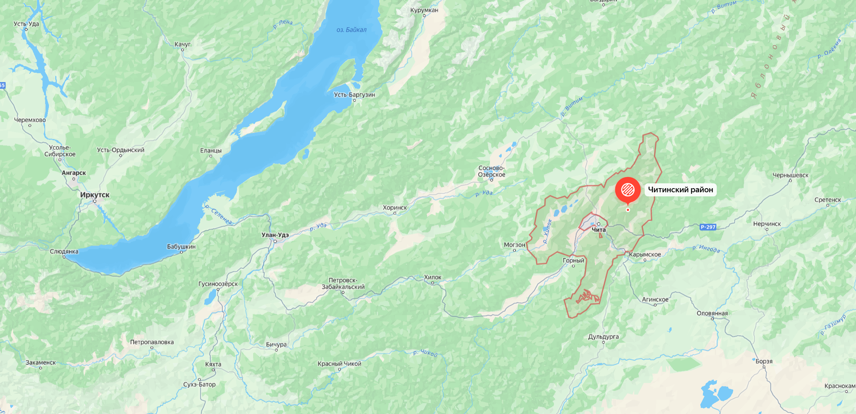
Рисунок 1. Географическое положение Читинского муниципального округа
Источник: Поисково-информационный сервис Яндекс.Карты

Климат
Климат на территории городского поселения резко континентальный. Зима малоснежная, лето тёплое, но более влажное во второй половине. Для зимнего периода характерны температурные инверсии, смог. Средняя температура воздуха в январе — −28ºС при минимальном значении −49,9ºС (январь 1935), в июле средняя температура воздуха составляет +19ºС, при максимальном значении +38ºС (июль 1939) и +40,6ºС (август 1936).
Господствующие ветры имеют западное и северо-западное направления. Заморозки могут быть практически всё лето. Зимой бывают редкие оттепели. Лето теплое, но относительно короткое.
Среднегодовая температура — −2,0 C;°
Среднегодовая скорость ветра — 2,3 м/с;
Среднегодовая влажность воздуха — 65 %.

Рельеф
Рельеф Читинского муниципального района Забайкальского края характеризуется сложным сочетанием горных хребтов и межгорных котловин. Основные элементы рельефа включают:
- Яблоновый хребет — протяжённая горная система, которая проходит через район. Длина хребта составляет около 650 км, а максимальная высота достигает 1706 м (Конталакский Голец). Сложен гранитами, кристаллическими сланцами и песчаниками. На склонах преобладают лиственничные и сосновые леса, выше 1300–1400 м — горная тундра. Яблоновый хребет является частью Великого Мирового водораздела.
- Хребет Черского -горная система в районе. Протяжённость около 650 км, максимальная высота — 1644 м (гора Чингикан). Хребет также связан с Яблоновым хребтом через Чингиканскую перемычку.
- Осиновый хребет — расположен в правобережье верховья реки Хилок. Протяжённость более 120 км, ширина 20–30 км. Преобладающие высоты 1000–1200 м, высшая точка — гора Ундыген-Синяя (1445 м). Склоны пологие, на водоразделах распространены фрагменты исходной поверхности выравнивания. Преобладает горная тайга.
- Межгорные котловины:
  - Читино-Ингодинская котловина — расположена между хребтами в среднем течении реки Ингода и нижнем течении реки Чита. Ширина котловины составляет 20–40 км.
  - Арахлейская котловина — находится к западу от Читы, в ней расположена система Ивано-Арахлейских озёр. Котловина ограничена хребтами Яблоновый и Осиновый.
- Ивано-Арахлейские озёра — система озёр в Арахлейской котловине, включающая озёра Иван, Арахлей, Шакша, Иргень и другие. На территории создан Ивано-Арахлейский государственный природный ландшафтный заказник.
- Гора Палласа (Водораздельная гора) — расположена на Яблоновом хребте. Это уникальное место, где сочленены бассейны трёх крупных рек: Амура, Лены и Енисея. Высота горы — 1236 м. С 1983 года имеет статус государственного памятника природы.
Рельеф района формировался под влиянием геологических процессов, включая древнее оледенение и тектоническую активность. В неотектоническом отношении некоторые хребты (например, Черского) входят в Предрифтовую зону умеренной активизации.
Таким образом, Читинский район характеризуется контрастным рельефом с сочетанием высоких горных хребтов и обширных межгорных впадин, что влияет на климат, растительность и хозяйственную деятельность населения.

Глава 1 Существующее положение в сфере производства, передачи и потребления тепловой энергии для целей теплоснабжения

Функциональная структура теплоснабжения

Описание зон деятельности (эксплуатационной ответственности) теплоснабжающих и теплосетевых организаций, осуществляющих свою деятельность в границах зон деятельности единой теплоснабжающей организации и описание структуры договорных отношений между ними
Функциональная структура централизованного теплоснабжения Читинского муниципального округа представляет собой комплекс локальных источников теплоснабжения, эксплуатируемые юридическими лицами (РСО), осуществляющие производство тепловой энергии, передачу и распределение её до конечных потребителей.
На момент разработки настоящей Схемы теплоснабжения в Читинском муниципальном округе действуют следующие теплоснабжающие организации:
- ООО «Новокручининское»;
- МП ЖКХ «Атамановское» (пгт. Атамановка);
- ООО «Гермес» (пгт. Новокручининский);
- ООО «ТеплоРемСтрой» (с. Карповка, Новая Кука);
- ООО УК «Азау» (с. Маккавеево);
- ООО «Меркурий» (п/ст.Лесная);
- ООО «Универсал Мастер» (с. Угдан);
- АО «Энергия» (пгт. Атамановка);
- ООО УК «Комфорт» (с.Засопка);
- ООО «Регион» (с. Домна);
- ООО «Заптеплоресурс»;
- ООО «Металлстроймонтаж»
- ИП «Чернавский»
- МБУ «Центр МТТО»
- ООО «Читаоблгаз»

ООО «Новокручининское»
Основной вид деятельности в Читинском районе Забайкальского края – производство и распределение пара и горячей воды (тепловой энергии), обеспечение работоспособности тепловых сетей для потребителей в пгт. Новокручининский. Занимается эксплуатацией и обслуживанием 5 котельных и тепловых сетей от них на территории округа. Котельные и тепловые сети являются муниципальной собственностью Читинского муниципального округа, закрепленной на праве хозяйственного ведения.
МП ЖКХ «Атамановское» осуществляет производство, передачу и распределение пара и горячей воды для потребителей в пгт. Атамановка и эксплуатирует 4 угольные котельные.

Сельские поселения
ООО «ТеплоРемСтрой» по состоянию на 01.01.2025 обслуживает 22 источника теплоснабжения (угольные котельные) для теплоснабжения сёл: Карповка, с. Беклемишево, с. Арахлей, с. Бургень, с. Елизаветино, п.ст. Ингода, с. Иргень, с. Колочное, с. Новотроицк, пгт. Новокручининский, с. Смоленка, с. Сохондо, с. Шишкино, с. Яблоново, с. Сивяково, с. Угдан.
ООО УК «Азау» является ресурсоснабжающей на основании концессионного соглашения N 29/18 в отношении объектов теплонсабжения, находящихся на территории с. Маккавеево. В соответствии с балансовой принадлежностью и эксплуатационной ответственностью, границей балансовой принадлежности эксплуатируемых тепловых сетей для многоквартирного дома (МКД), является его наружная стена.
ООО «Меркурий» занимается эксплуатацией и обслуживанием модульной котельной и тепловых сетей на территории ст. Лесная на основании заключенного концессионного соглашения с Администрацией.
ООО «Регион» осуществляет регулируемые виды деятельности на территории сп. Домнинское для потребителей бюджетной сферы деятельности, прочих потребителей и населения. ООО «Регион» эксплуатирует одну котельную и тепловые сети на праве концессионного соглашения, заключенного с Администрацией.
На территории остальных населенных пунктов Читинского муниципального округа система централизованного теплоснабжения отсутствует. Частный сектор и объекты соцкультбыта отапливаются от индивидуальных/альтернативных источников теплоснабжения. Развития централизованных систем теплоснабжения не планируется.
В Читинском муниципальном округе теплоснабжение жилой застройки и объектов районной инфраструктуры осуществляется от локальных котельных. По состоянию на 01.01.2025 теплоснабжение объектов, расположенных на территории Читинского муниципального округа, осуществляется от 40 котельных. Все котельные работают на твердом топливе – каменный уголь. Система теплоснабжения закрытая.
Перечень источников тепловой энергии, расположенных на территории Читинского муниципального округа, представлен в табл. 1.1.1.1.

Описание структуры договорных отношений между теплоснабжающими и теплосетевыми организациями, осуществляющих свою деятельность в границах зон деятельности ЕТО
В соответствии с ч. 2 ст. 13, ст. 15 Федерального закона № 190-ФЗ от 27.07.2010
«О теплоснабжении» поставка тепловой энергии осуществляется в соответствии с заключаемыми договорами энергоснабжения. Договоры теплоснабжения с потребителями заключают соответствующие ЕТО, то есть потребители, находящиеся в границах зоны деятельности ЕТО, независимо от точки подключения и источника теплоснабжения, заключают договоры с ЕТО. При этом условия договора должны соответствовать техническим условиям.
ЕТО заключает договоры поставки тепловой энергии (мощности) и (или) теплоносителя на объемы тепловой нагрузки, распределенной в соответствии со схемой теплоснабжения с иным теплоснабжающим организациям, осуществляющими свою деятельность в границах зоны ЕТО.
Для реализации комплекса организационных и технологически связанных действий, обеспечивающих передачу тепловой энергии и теплоносителя через тепловые сети и устройства, ЕТО заключает договоры оказания услуг по передаче тепловой энергии, теплоносителя в объеме, необходимом для обеспечения и теплоснабжения потребителей тепловой энергии с учетом потерь тепловой энергии, теплоносителя при их передаче с теплосетевыми компаниями, ведущими свою деятельность в границах зоны ЕТО. На основании договоров на оказание услуг по передаче тепловой энергии и теплоносителя сетевые предприятия оказывают услуги ЕТО по передаче тепловой энергии и теплоносителя до конечного потребителя.
На территории Читинского муниципального округа действующие РСО осуществляют и производство, передачу тепловой энергии и сбыт.

Таблица 1.1.1.1
Перечень источников тепловой энергии, расположенных на территории Читинского муниципального округа
Наименование, адрес источника | Обслуживающая организация
Котельная «ТП» ст. Новая МП «Новокручининское» | ООО «Новокручинское»
Котельная №1 ООО «Новокручининское» | ООО «Новокручинское»
Котельная №2 ООО «Новокручининское» | ООО «Новокручинское»
Котельная №3 ООО «Новокручининское» | ООО «Новокручинское»
Центральная котельная, пгт. Атамановка, | АО «Энергия»
Котельная  ГАУСО «Атамановский ДИПИ» отделение «Центральное» | ГАУСО «Атамановский ДИПИ»
Котельная  ГАУСО «Атамановский ДИПИ» отделение «Милосердие» | ГАУСО «Атамановский ДИПИ»
Котельная «Модуль» | МП ЖКХ «Атамановское»
Котельная пгт. Новокручининский, ул. Российская 3-27 | ООО «Гермес»
Котельная, Читинский район, с. Верхняя Карповка, мкр. Сосновый, стр. 4 (ДФТБ) | ООО «Теплоремстрой»
Забайкальский край, Читинский район, с. Карповка, мкр. ДФТБ, д. 4, стр. 4 | ООО «ТеплоРемСтрой»
Забайкальский край, Читинский район, с. Карповка, военный  городок 55, стр. 23 | ООО «ТеплоРемСтрой»
Забайкальский край, Читинский район, п. Забайкальский, ул. Лесная, 14 | ООО «ТеплоРемСтрой»
Забайкальский край, Читинский район, с. Новая Кука, мкр. ЗПФ, 69 | ООО «ТеплоРемСтрой»
Котельная МДОУ (детский сад) Читинский район, с. Беклемишево,  ул. Бурлова, 6 | ООО «Забтеплоресурс»
Котельная (школьная) МОУ СОШ, Читинский район, с. Арахлей, ул. Набережная, 1 стр. 1, | ООО «Забтеплоресурс»
Котельная (школьная) МОУ СОШ Читинский район, с. Бургень,  ул. Школьная, 17 соор. 1 | ООО «Забтеплоресурс»
Котельная (школьная)МОУ СОШ, Читинский район, с. Елизаветино, ул. Пионерская, 9 стр. 1 | ООО «Забтеплоресурс»
Котельная (школьная)МОУ СОШ Читинский район, п.ст. Ингода, ул. Центральная, 9а пом. 1 | ООО «Забтеплоресурс»
Котельная (школьная) МОУ ООШ с. Иргень, Читинский район, с. Иргень, ул. Школьная, 4 стр. 2, | ООО «Забтеплоресурс»
Котельная (школьная) МОУ СОШ с. Колочное, Читинский район,  с. Колочное, ул. Южная, 15 | ООО «Забтеплоресурс»
Котельная МДОУ(детский сад) «Колосок», Читинский район,  с. Новотроицк, ул. Новая, 3 пом. 10 | ООО «Забтеплоресурс»
Котельная (школьная) МОУ СОШ Читинский район, с. Новотроицк,  ул. Майская, 1 пом. 28 | ООО «Забтеплоресурс»
Забайкальский край, Читинский район, пгт. Новокручининский, ул. Школьная, 35а, стр. 1 | ООО «Забтеплоресурс»
Котельная МДОУ детский сад «Березка», Читинский район,  с. Смоленка, мкр. ПМК, 55 | ООО «Забтеплоресурс»
Котельная (школьная) МОУ СОШ, Читинский район,  с. Смоленка, ул. Садовая, 2а | ООО «Забтеплоресурс»
Котельная (школьная) МОУ СОШ, Читинский район,  с. Сохондо, ул. Школьная, 4 стр. 4 | ООО «Забтеплоресурс»
Котельная (школьная) МОУ СОШ, Читинский район,  с. Шишкино, ул. Молодежная, 17 | ООО «Забтеплоресурс»
Котельная МОУ СОШ МОУ СОШ Читинский район,  с. Яблоново, ул. Школьная, 21 стр. 2 | ООО «Забтеплоресурс»
Забайкальский край, Читинский район, с. Сивяково,  ул. Советская, 38, стр. 1 | ООО «Забтеплоресурс»
Забайкальский край, Читинский район, с. Угдан,  ул. Центральная, 32, стр. 2 | ООО «Забтеплоресурс»
пгт. Новокручининский, ул. Ленинградская, 39 стр. 1 | ООО «Забтеплоресурс»
Котельная Здание котельной, расположенное по адресу:  Забайкальский край, Читинский район, с.Маккавеево, ул. Бутина,55а | ООО УК «Азау»
Котельная (модульная) МКУ-3,0, Читинский район,  п.ст.Лесная, ул. Таежная д. 31 | ООО «Меркурий»
Котельная с.п. «Домнинское», ул. Мебельная, 14 | ООО «Регион»
Котельная с.Маккавеево, ул. Бутина, 55а | ООО УК «АЗАУ»
Котельная с.п. «Засопкинское», Центральный квартал,14а | ООО УК «Комфорт»

Описание зон действия производственных котельных
В границах Читинского муниципального округа размещаются заводы (юго-восточный промрайон). Среди объектов промышленности, расположенных на территории Читинского района Забайкальского края, можно выделить:
- ОАО «103 БТРЗ» (бронетанковый ремонтный завод). Занимается ремонтом бронетанковой техники в пгт. Атамановка.
- Маккавеевский и Атамановский пищекомбинаты.
- Деревоперерабатывающие предприятия.
- Комбинат «Луч Росрезерва».
- ЗАО «Читинское зверохозяйство». ООО «Западное».
- ЗАО «Курорт Кука». Известен своими минеральными водами.
- НУЗ Дорожный Центр восстановительной медицины «Карповка» ОАО «РЖД».
Также в районе есть 31 цех по производству продуктов питания.
Основная деятельность перечисленных предприятий — выполнение оборонного заказа, производство пищевых продуктов, лесозаготовка, техническое обслуживание, автозаправочные станции, общественное питание, торговля, производство стройматериалов, бытовое обслуживание населения.
На территории городского поселения «Новокручининское» промышленные и ведомственные котельные, осуществляющие теплоснабжение соответствующих предприятий и организаций, а также объектов общественного и жилищного фонда, отсутствуют.

1.1.4 Описание зон действия индивидуального теплоснабжения
На территории Читинского муниципального округа, не охваченной зонами источников централизованного теплоснабжения, используются индивидуальные газовые котлы, электрические котлы либо печное отопление.
Деятельность теплоснабжающих и теплосетевых организаций в зоне действия индивидуальных источников тепловой энергии не осуществляется.
Зоны действия индивидуального теплоснабжения в городском поселении «Новокручининское» сформированы в микрорайонах с коттеджной и усадебной застройкой. Данные здания, как правило, не присоединены к системам централизованного теплоснабжения, и их теплоснабжение осуществляется либо от индивидуальных газовых котлов, либо используется печное отопление.

Описание изменений, произошедших в функциональной структуре теплоснабжения поселения, муниципального округа, городского округа, города федерального значения за период, предшествующий актуализации схемы теплоснабжения
За период, предшествующий разработке схемы теплоснабжения, изменения в функциональной структуре теплоснабжения Читинского муниципального округа не происходили.

Источники тепловой энергии
Описание источников тепловой энергии Читинского муниципального округа основывается на информации, предоставленной теплоснабжающими организациями, действующими на территории округа.

Структура и технические характеристики основного оборудования
Городское поселение «Атамановское»
Теплоснабжение потребителей в настоящее время осуществляется от централизованных, индивидуальных и локальных источников тепла.
На территории городского поселения «Атамановское» функционирует 4 источника централизованного теплоснабжения:
- Центральная котельная;
- Котельная ГАУСО «Атамановкий ДИПИ» отделение «Центральное»
- Котельная ГАУСО «Атамановкий ДИПИ» отделение «Милосердие»
- Котельная Модуль
Установленная тепловая мощность котельных составляет 26,18 Гкал/час, общая присоединенная нагрузка потребителей составляет 16,3 Гкал/час. Суммарная протяженность тепловых сетей в двухтрубном исчислении составляет порядка 18,6 км. Котельные для производства тепловой энергии используют бурый уголь.
Система теплоснабжения- закрытая.
Технические характеристики основного оборудования котельных Читинского муниципального округа представлены в таблице 1.2.1.1.
Городское поселение «Новокручининское»
На территории муниципального образования осуществляют свою деятельность теплоснабжающая организация ООО «Новокручининское» и АО «Энергия».
ООО «Новокручининское» занимается производством и передачей тепловой энергии. ООО «Новокручининское» - крупнейший поставщик тепловой энергии на территории городского поселения. На балансе организации находятся источники тепловой энергии и тепловые сети. По данным ООО «Новокручининское» установленная мощность котельных составляет 12,735 Гкал/ч, протяженность магистральных и разводящих тепловых сетей 6,336 км в двухтрубном исчислении.
Основной вид деятельности организации – производство горячей воды (тепловой энергии) котельными. Дополнительные виды деятельности:
- передача горячей воды (тепловой энергии);
- распределение горячей воды (тепловой энергии);
- деятельность по обеспечению работоспособности котельных;
- деятельность по обеспечению работоспособности тепловых сетей;
Отпуск тепловой энергии потребителям производится от 5 источников теплоты:
1. Котельная «ВНС-37» МП «Новокручининское»;
2. Котельная «ТП» ст. Новая МП «Новокручининское»;
3. Котельная №1 ООО «Новокручининское»;
4. Котельная №2 ООО «Новокручининское»;
5. Котельная №3 ООО «Новокручининское».
В городском поселении источниками теплоснабжения являются водогрейные котельные. На текущий момент на территории поселения осуществляют теплоснабжение 1 котельной, принадлежащей теплоснабжающей организации АО «Энергия», и 4 котельных, принадлежащих организации ООО «Новокручининское».
Сводная структура основного и вспомогательного оборудования котельных приведена в таблице 1.2.1.2.

Таблица 1.2.1.1
Состав и технические характеристики основного оборудования котельных на территории Читинского муниципального округа (городское поселение «Атамановское»)
№ п/п | Наименование  котельной, адрес | Тип котла | Кол-во | Год  установки | Мощность котла, Гкал/ч | Распола-гаемая мощность котлов, Гкал/ч | Установ-ленная мощность котельной, Гкал/ч | Распола-гаемая мощность котельной, Гкал/ч | УРУТ по котлам, кг у.т./Гкал | КПД, котлов % | УРУТ по котель-ной, кг у.т./Гкал
1 | Центральная  котельная,  пгт. Атамановка, | КВ-Ф-7,56-115 с топкой НКТС | 1 | 2008 | 6,5 | 6,5 | 19,5 | 19,5 | 178,6 | 80 | 178,6
1 | Центральная  котельная,  пгт. Атамановка, | КВ-Ф-7,56-115 с топкой НКТС | 1 | 2008 | 6,5 | 6,5 | 19,5 | 19,5 | 178,6 | 80 | 178,6
1 | Центральная  котельная,  пгт. Атамановка, | КВ-Ф-7,56-115 с топкой НКТС | 1 | 2008 | 6,5 | 6,5 | 19,5 | 19,5 | 178,6 | 80 | 178,6
2 | Котельная  ГАУСО «Атамановский ДИПИ» отделение «Центральное» | Энергия 3-М | 1 | 1982 | н/д | н/д | 3,64 | 3,64 | - | н/д | 178,6
2 | Котельная  ГАУСО «Атамановский ДИПИ» отделение «Центральное» | КВр-0,4 | 1 | 2012 | 0,34 | 0,34 | 3,64 | 3,64 | 178,6 | 80 | 178,6
2 | Котельная  ГАУСО «Атамановский ДИПИ» отделение «Центральное» | КВр-1,28 | 1 | 2021 | 1,1 | 1,1 | 3,64 | 3,64 | 178,6 | 80 | 178,6
2 | Котельная  ГАУСО «Атамановский ДИПИ» отделение «Центральное» | КВр-1,28 | 1 | 2017 | 1,1 | 1,1 | 3,64 | 3,64 | 178,6 | 80 | 178,6
2 | Котельная  ГАУСО «Атамановский ДИПИ» отделение «Центральное» | КВр-1,28 | 1 | 2020 | 1,1 | 1,1 | 3,64 | 3,64 | 178,6 | 80 | 178,6
3 | Котельная  ГАУСО «Атамановский ДИПИ» отделение «Милосердие» | Универсал-6 | 1 | н/д | н/д | н/д | 2,04 | 2,04 | - | н/д | 178,6
3 | Котельная  ГАУСО «Атамановский ДИПИ» отделение «Милосердие» | КВр-0,4 | 1 | 2021 | 0,34 | 0,34 | 2,04 | 2,04 | 178,6 | 80 | 178,6
3 | Котельная  ГАУСО «Атамановский ДИПИ» отделение «Милосердие» | КВр-0,7К | 1 | 2012 | 0,6 | 0,6 | 2,04 | 2,04 | 178,6 | 80 | 178,6
3 | Котельная  ГАУСО «Атамановский ДИПИ» отделение «Милосердие» | Энергия 3М | 1 | 1982 | н/д | н/д | 2,04 | 2,04 | - | н/д | 178,6
3 | Котельная  ГАУСО «Атамановский ДИПИ» отделение «Милосердие» | КВр-1,28 ТТ | 1 | 2017 | 1,1 | 1,1 | 2,04 | 2,04 | 178,6 | 80 | 178,6
4 | Котельная «Модуль» | КВр-0,35 Б | 1 | 2010 | 0,3 | 0,3 | - | - | - | 75 | -
4 | Котельная «Модуль» | КВр-0,4 | 1 | 2015 | 0,34 | 0,34 | - | - | - | 85 | -

Таблица 1.2.1.2
Сводная структура основного и вспомогательного оборудования котельных на территории Читинского муниципального округа (городское поселение «Новокручининское»)
Котельная «ВНС-37»
Котлы
Котел №1 | марка /тип | Луга-Б
Котел №1 | производительность, Гкал/ч | 0,58
Котел №2 | марка /тип | Луга-Б
Котел №2 | производительность, Гкал/ч | 0,58
Котел №3 | марка /тип | Луга-Б
Котел №3 | производительность, Гкал/ч | 0,58
Котел №4 | марка /тип | Луга-Б
Котел №4 | производительность, Гкал/ч | 0,58
Котел №5 | марка /тип | Луга-Б
Котел №5 | производительность, Гкал/ч | 0,58
Котел №6 | марка /тип | Луга-Б
Котел №6 | производительность, Гкал/ч | 0,58
Вспомогательное оборудование
Котельная «ТП» ст. Новая
Котлы
Котел №1 | марка /тип | КВТ
Котел №1 | производительность, Гкал/ч | 0,75
Котел №2 | марка /тип | КВТ
Котел №2 | производительность, Гкал/ч | 0,75
Вспомогательное оборудование
Котельная №1
Котлы
Котел №1 | марка /тип | КВр-1,16к
Котел №1 | производительность, Гкал/ч | 1
Котел №2 | марка /тип | КВр-1,16к
Котел №2 | производительность, Гкал/ч | 1
Котел №3 | марка /тип | КВр-1,16к
Котел №3 | производительность, Гкал/ч | 1
Вспомогательное оборудование
Насосы
Сетевые | Тип | К 100-80-160
Сетевые | Мощность двигателя, кВт | 15
Сетевые | Количество, шт. | 2 (из них 1 резерв)
Сетевые | Подача, м3/ч | 100
Сетевые | Напор, м | 32
Подпиточные | Тип | К 8/18 / К 20/30
Подпиточные | Мощность двигателя, кВт | 2,2 / 4
Подпиточные | Количество, шт. | 1 / 1 (из них 1 резерв)
Подпиточные | Подача, м3/ч | авг.20
Подпиточные | Напор, м | 18 / 30
Дымосос | марка /тип | ДН 11,2
Дымосос | Количество, шт. | 1
Дымосос | Производительность, тыс. м3/ч | 19,13
Дутьевой вентилятор | марка /тип | ВЦ 14-46 №2, 5
Дутьевой вентилятор | Количество, шт. | 3
Дутьевой вентилятор | Производительность, тыс. м3/ч | 1,8-3,5, 1,8-4,5
Котельная №2
Котлы
Котел №1 | марка /тип | КВм-1,74к
Котел №1 | производительность, Гкал/ч | 1,5
Котел №2 | марка /тип | КВм-1,74к
Котел №2 | производительность, Гкал/ч | 1,5
Котел №3 | марка /тип | КВм-1,74к
Котел №3 | производительность, Гкал/ч | 1,5
Котел №4 | марка /тип | КВм-1,74к
Котел №4 | производительность, Гкал/ч | 1,5
Котел №5 | марка /тип | КВм-1,74к
Котел №5 | производительность, Гкал/ч | 1,5
Котел №6 | марка /тип | КВм-1,74к
Котел №6 | производительность, Гкал/ч | 1,5
Вспомогательное оборудование
Котельная №3
Котлы
Котел №1 | марка /тип | КВт (Водрем-7)
Котел №1 | производительность, Гкал/ч | 0,245
Котел №2 | марка /тип | КВт (Водрем-7)
Котел №2 | производительность, Гкал/ч | 0,245
Котел №3 | марка /тип | КВт (Водрем-7)
Котел №3 | производительность, Гкал/ч | 0,245
Вспомогательное оборудование
Насосы
Сетевые | Тип | К 45/30 К 80-50-200а
Сетевые | Мощность двигателя, кВт | 7,5 / 11
Сетевые | Количество, шт. | 2 (из них 1 резерв)
Сетевые | Подача, м3/ч | 45 / 44
Сетевые | Напор, м | 30 / 41
Подпиточные | Тип | К 8/18 / К 20/30
Подпиточные | Мощность двигателя, кВт | 2,2 / 4
Подпиточные | Количество, шт. | 2 (из них 1 резерв)
Подпиточные | Подача, м3/ч | авг.20
Подпиточные | Напор, м | 18 / 30
Дымосос | марка /тип | ДН 10
Дымосос | Количество, шт. | 1
Дымосос | Производительность, тыс. м3/ч | 13,62
Дутьевой вентилятор | марка /тип | ВЦ 14-46 №2, 5
Дутьевой вентилятор | Количество, шт. | 3
Дутьевой вентилятор | Производительность, тыс. м3/ч | 1,8-3,5, 1,8-4,5

Котельная «ВНС-37»
Котельная располагается по адресу ул. Российская, 1. Установленная тепловая мощность котельной составляет 3,48 Гкал/ч. Располагаемая мощность оборудования соответствует установленной мощности. Ограничения по тепловой мощности отсутствуют. В качестве основного теплогенерирующего оборудования на котельной установлены водогрейные котлы Луга-Б.
Водогрейный отопительный котел Луга-Б - чугунный секционный котел, предназначен для теплоснабжения зданий, сооружений и жилых домов, оборудованных системой отопления с естественной или принудительной циркуляцией теплоносителя.
На котельной установлены три сетевых насоса марки К-150-125-315.
Насос К-150-125-315 предназначен для перекачивания воды (кроме морской), а также других жидкостей сходных с водой по плотности, вязкости, химической активности с температурой от -10 до 105°С. Характеристики насоса представлены в таблице 1.2.1.3.
Таблица 1.2.1.3
Характеристики насоса К-150-125-315
Параметры насоса |  | Частота вращения, об./мин. | Мощность двигателя, кВт
Подача, м³/ч | Напор, м | Частота вращения, об./мин. | Мощность двигателя, кВт
200 | 32 | 1450 | 30

Котельная «ТП» ст. Новая
Котельная располагается по адресу ул. Энергетиков. Установленная тепловая мощность котельной составляет 1,5 Гкал/ч. Располагаемая мощность оборудования соответствует установленной мощности. Ограничения по тепловой мощности отсутствуют. В качестве основного теплогенерирующего оборудования на котельной установлены водогрейные котлы КВТ.
Водогрейный отопительный котел КВТ - твердотопливный котел, предназначен для работы в системах водяного отопления малоэтажных зданий при рабочем давлении до 2 атмосфер и максимальной температуре нагрева воды 95°С.
На котельной установлены три сетевых насоса марки К-50-32-125.
Насос К-50-32-125 предназначен для перекачивания чистой воды, производственно-технического назначения (кроме морской) с температурой от 0 до 105ºС, и других жидкостей, сходных с водой по плотности, вязкости и химической активности. Характеристики насоса представлены в таблице 1.2.1.4.
Таблица 1.2.1.4
Характеристики насоса К-50-32-125
Параметры насоса |  | Частота вращения, об./мин. | Мощность двигателя, кВт
Подача, м³/ч | Напор, м | Частота вращения, об./мин. | Мощность двигателя, кВт
12,5 | 20 | 2900 | 2,2

Котельная №1
Котельная располагается по адресу: ул. Заводская. Установленная тепловая мощность котельной составляет 3 Гкал/ч. Располагаемая мощность оборудования составляет 1,63 Гкал/ч. В качестве основного теплогенерирующего оборудования на котельной установлены водогрейные котлы КВр-1,16к.
Водогрейный стальной отопительный котел КВр-1,16 на угле с ручной топкой предназначен для получения воды температурой 115 до °С давлением до 0,6 МПа. Отапливаемая площадь 11600 м². Характеристики котла представлены в таблице 1.2.1.5.
Таблица 1.2.1.5
Характеристики котла КВр-1,16к
Наименование | Котел КВр-1,16
Отапливаемая площадь при высоте потолка 3 м, м² | 11600
Топливо | Кузнецкий Д | Харанорский Б1
Низшая теплота сгорания, ккал/ч | 5230 | 2720
КПД котла, не менее, % | 80 | 73
Расход топлива, кг/ч | 253 | 554
Расход условного топлива, кг/ч | 188
Температура уходящих газов, °C | Не более 200
Расход рабочей среды, м³/ч | 44
Температура воды, °C | 70-95
Давление рабочей среды, МПа (кгс/cм²) | 2,5-6
Гидравлическое сопротивление котла при перепаде температур 25°C, МПа (кгс/cм²) | не более 0,07 (0,7)
Аэродинамическое сопротивление, Па (мм. вод. ст.) | Не более 300
Площадь зеркала горения, м² | 2,2
Габаритные размеры котельного блока, не более
Длина, мм | 3020
Ширина, мм | 1940
Высота, мм | 2220

На котельной установлены два сетевых насоса марки К 100-80-160 и 2 подпиточных насоса марок К 8/18 и К 20/30. Насос К 100-80-160 предназначен для перекачивания воды (кроме морской), а также других жидкостей сходных с водой по плотности, вязкости, химической активности с температурой от минус 10 до 105°С. Характеристики насоса представлены в таблице 1.2.1.6.
Таблица 1.2.1.6
Характеристики насоса К 100-80-60
Параметры насоса |  | Частота вращения, об./мин. | Мощность двигателя, кВт
Подача, м³/ч | Напор, м | Частота вращения, об./мин. | Мощность двигателя, кВт
100 | 32 | 3000 | 15

На котельной установлено 3 дутьевых вентилятора марки ВЦ 14-46-2,5, 1 дымосос ДН 11,2.
Дутьевой вентилятор ВЦ-14-46-2,5 предназначен для перемещения воздуха и других газовых смесей, агрессивность которых по отношению к углеродистым сталям обыкновенного качества не выше агрессивности воздуха, температурой до +80°С, не содержащих липких веществ, волокнистых материалов, а также пыли и других твердых примесей в количествах более 0,1 г/м^{З}. Дутьевой вентилятор ВЦ-14-46-2,5 имеет следующие характеристики: производительность – 1480 м³/ч
Дымосос ДН-11,2 предназначен для отвода дымовых газов. Дымосос ДН-11,2 имеет следующие характеристики: производительность – 19,130 тыс. м³/ч.

Котельная №2
Котельная располагается по адресу: ул. Фабричная. Установленная тепловая мощность котельной составляет 9,0 Гкал/ч. Располагаемая мощность оборудования составляет 4,76 Гкал/ч. В качестве основного теплогенерирующего оборудования на котельной установлены водогрейные котлы КВм-1,74к.
Водогрейный котёл КВм-1,74 к имеет номинальную теплопроизводительность -
1,74 (1,5) МВт (Гкал/ч) с рабочим давление до 0,6 (6,0) МПа (кгс/см²), предназначается для получения горячей воды номинальной температурой на выходе из котла 95 °С (115 °С). Используется в системах централизованного теплоснабжения для нужд отопления, горячего водоснабжения, а также для технологических целей. Котлы предназначены для работы в открытых и закрытых системах теплоснабжения с принудительной циркуляцией воды.
На котельной установлены три сетевых насоса марки К-290-30 и MEC-AT4/125C и два подпиточных насоса марок К-80-65-160 и К-45/30.
Насос К-290-30 предназначен для перекачивания воды производственно-технического назначения с pH от 6 до 9 (кроме морской) и других жидкостей, сходных с водой по плотности, вязкости и химической активности в системах водоснабжения, отопления, циркуляции. Размер твердых включений до 0,2 мм с объемной концентрацией не более 0,1%. Характеристики насоса представлены в таблице 1.2.1.7.

Таблица 1.2.1.7
Характеристики насоса К-150-125-315
Параметры насоса |  | Частота вращения, об./мин. | Мощность двигателя, кВт
Подача, м³/ч | Напор, м | Частота вращения, об./мин. | Мощность двигателя, кВт
290 | 30 | 1500 | 37

На котельной установлено 6 дутьевых вентилятора марки ВЦ 14-46-2,5, 2 дымососа ДН 12,5.
Дутьевой вентилятор ВЦ-14-46-2,5 предназначен для перемещения воздуха и других газовых смесей, агрессивность которых по отношению к углеродистым сталям обыкновенного качества не выше агрессивности воздуха, температурой до +80°С, не содержащих липких веществ, волокнистых материалов, а также пыли и других твердых примесей в количествах более 0,1 г/м^{З}. Дутьевой вентилятор ВЦ-14-46-2,5 имеет следующие характеристики: производительность – 1480 м³/ч.
Дымосос ДН-12,5 предназначен для отвода дымовых газов. Дымосос ДН-12,5 имеет следующие характеристики: производительность – 26,600 тыс. м³/ч.

Котельная №3
Котельная располагается по адресу: ул. Комсомольская. Установленная тепловая мощность котельной составляет 0,735 Гкал/ч. Располагаемая мощность оборудования составляет 0,32 Гкал/ч. В качестве основного теплогенерирующего оборудования на котельной установлены водогрейные котлы КВт (Водрем-7).
На котельной установлены два сетевых насоса марок К-45-30 и К-80-50-200а.
Насос К-45-30 предназначен для перекачивания чистой воды (кроме морской) с рН=6-9, и других жидкостей, сходных с водой по плотности, вязкости и химической активности, содержащих твердые включения размером до 0,2 мм, с объемной концентрацией не более 0,1%. Характеристики насоса представлены в таблице 1.2.1.8.
Таблица 1.2.1.8
Характеристики насоса К-45-30
Параметры насоса |  | Частота вращения, об./мин. | Мощность двигателя, кВт
Подача, м³/ч | Напор, м | Частота вращения, об./мин. | Мощность двигателя, кВт
45 | 32 | 2900 | 6,5

На котельной установлено 3 дутьевых вентилятора марки ВЦ 14-46-2,5, 1 дымосос ДН 10.
Дутьевой вентилятор ВЦ-14-46-2,5 предназначен для перемещения воздуха и других газовых смесей, агрессивность которых по отношению к углеродистым сталям обыкновенного качества не выше агрессивности воздуха, температурой до +80°С, не содержащих липких веществ, волокнистых материалов, а также пыли и других твердых примесей в количествах более 0,1 г/м^{З}. Дутьевой вентилятор ВЦ-14-46-2,5 имеет следующие характеристики: производительность – 1480 м³/ч.
Дымосос ДН-10 предназначен для отвода дымовых газов. Дымосос ДН-10 имеет следующие характеристики: производительность – 13,620 тыс. м³/ч.

Состав и технические характеристики основного оборудования котельных на территории Читинского муниципального округа (с. Карповка, п. Забайкальский) представлены в таблице 1.2.1.9.
Состав и технические характеристики основного оборудования котельных на территории Читинского муниципального округа (котельные бюджетных организаций социальной сферы) представлены в таблице 1.2.1.10.

Таблица 1.2.1.9
Состав и технические характеристики основного оборудования котельных на территории Читинского муниципального округа (с. Карповка, п. Забайкальский)
Наименование объекта | Адрес нахождения объекта коммунальной инфраструктуры (при наличии) | Техническая характеристика оборудования
Наименование объекта |  | Марка оборудования | Мощность, протяженность, общая площадь | Ед. изм. | Кол-во
Здание котельной  Площадь - 734,1 кв.м. Конструкция из кирпича. Кровля комбинированная | Забайкальский край, Читинский район, с. Карповка, мкр. ДФТБ, д. 4, стр. 4 | Котел КВр-1,25 Б/К | 1,25 | МВт | 1
 |  | Котел КВр-1,0 Б/К | 1 | МВт | 1
 |  | Котел КВм-1,25 Б/К в комплекте со скиповым подъемником | 1,25 | МВт | 2
 |  | Котел КВм-0,75 Б/К в комплекте со скиповым подъемником | 0,75 | МВт | 1
 |  | Дымосос ДН-10/1500 | 30 | кВт | 1
 |  | Дымосос ДН-6,3-5,5 | 5,5 | кВт | 2
 |  | Дымосос ДН-8-15 | 15 | кВт | 2
 |  | Насос К 20-30 | 4 | кВт | 1
 |  | Насос К 45-30 | 6,5 | кВт | 1
 |  | Насос сетевой К 100/65/200 | 22 | кВт | 1
 |  | Насос сетевой К 100-65-200 | 22 | кВт | 1
 |  | Вентилятор дутьевой ВЦ 14-46-2,5 | 2,5 | кВт | 4
 |  | Батарейный циклон | - | - | 1
 |  | Блочный циклон | - | - | 2
 |  | Шкаф управления. Материал основания и крышки - металл. Диапазон рабочих температур - от-50 до +55. Степень защиты - IP 55. Количество установленных модулей - до 12. Габаритные размеры - 494х300х135 | - | - | 1
 |  | Труба дымовая металлическая самонесущая, одноствольная на растяжках, на фундаменте. Для отвода дымовых газов от тепловых установок. Высота - 20 м. Диаметр условный - 400 мм. Диаметр наружный - 426 мм. Толщина стенки труб - 7 мм. | - | - | 1
Тепловые сети | Забайкальский край, Читинский район, с. Карповка, мкр. ДФТБ, д.4 | Тепловые сети | 2,115 | км | -
Тепловые сети |  | Общая протяженность 1057,5 метров, из них: Д=219мм – 49 м, Д=159мм – 80 м, Д=133мм – 326 м, Д=114мм – 138 м, Д=108мм – 179 м, Д=89мм – 11 м, Д=76мм – 139 м, Д=57мм – 120 м, Д=40мм – 2 м, Д=25мм – 13 м. | 2,115 | км | -
Здание котельной Площадь 50,2 кв.м.  Конструкция из кирпича. Фундамент бетонный, стены кирпичные, крыша рулонная, полы бетонные | Забайкальский край, Читинский район, с. Карповка, военный городок 55, стр. 23 | Котел КВр-0,35 | 0,35 | МВт | 1
 |  | Котел КВр-0,35 | 0,35 | МВт | 1
 |  | Сетевой насос К 20/30 | 3,5 | кВт.ч | 2
 |  | Вентилятор дутьевой ВЦ 14-46-2-0,55 | 0,55 | кВт | 2
 |  | Труба дымовая металлическая самонесущая, крышная. Для отвода дымовых газов от тепловых установок. Высота - 6 м. Диаметр условный - 150 мм. Диаметр наружный - 159 мм. Толщина стенки труб - 4,5 мм. | 1 | - | -
 |  | Электрическая щитовая | - | - | 1
Тепловая сеть | Забайкальский край, Читинский район, с. Карповка, военный городок 55 | Тепловая сеть, прокладка подземная, труба стальная, Диаметр условный, 80 мм | 0,488 | км | -
Здание котельной Площадь 16,9 кв.м. Конструкция из кирпича, площадью – 16,9 м2. Фундамент бетонный, стены кирпичные, крыша шифер, полы бетонные. | Забайкальский край, Читинский район, п. Забайкальский, ул. Лесная, 14 | Котел КВр-0,12 | 0,12 | МВт | 1
 |  | Насос сетевой UPSD–50–120F | 0,76 | кВт.ч | 2
 |  | Дымосос ДН-6,3 Пр0 5,5/1500 | 5,5 | кВт.ч | 1
 |  | Труба дымовая металлическая. Для отвода дымовых газов от тепловых установок. Высота - 7 м. Диаметр условный - 150 мм. Диаметр наружный - 159 мм. Толщина стенки труб - 4,5 мм. | - | - | -
 |  | Электрическая щитовая | - | - | -
Тепловая сеть | Забайкальский край, Читинский район, п. Забайкальский, ул. Лесная, 14 | Тепловая сеть подземная, частично надземная в лотках, труба стальная наружный диаметр 40 мм | 0,04 | км | -
Таблица 1.2.1.10
Состав и технические характеристики основного оборудования котельных на территории Читинского муниципального округа (котельные бюджетных организаций социальной сферы)
№ п/п | Наименование объекта | Адрес нахождения объекта | Год ввода в эксплуа-тацию | Техническое описание объекта | Технические характеристики |  | Износ, % | Вид основного топлива
 |  |  |  |  | площадь,м2/ | производи-тельность (мощность), МВт/час | Износ, % | Вид основного топлива
 |  |  |  |  | про-ть, м | производи-тельность (мощность), МВт/час | Износ, % | Вид основного топлива
1. с. Арахлей, Котельная СОШ
1 | Часть нежилого здания - помещение котельной (№ 7 по техническому паспорту) | Забайкальский край, Читинский район, с. Арахлей, ул. Набережная, 1, стр. 1 | 1980 | Конструкция из кирпича, Здание пристроено к зданию школы. Кровля плоская, мягкая | 14 | 0,12 | 50 | уголь
2 | Тепловая сеть | Забайкальский край, Читинский район, с. Арахлей, ул. Набережная, 1, соор. 1 | 2022 | Труба – стальная, прокладка надземная в деревянных лотках, изоляционный материал минеральная вата | 70 | - | 20
2. с. Беклемишево, Котельная Д/С
2 | Здание котельной | Забайкальский край, Читинский район, с. Беклемишево, ул. Бурлова, 6, стр. 2 | 2010 | Модульная котельная. Конструкция – каркасная из профильного металлического листа. Кровля из профильного металлического листа. Окна ПВФ профиль. | 43,5 | 0,5 | 30 | уголь
2 | Тепловая сеть | Забайкальский край, Читинский район, с. Беклемишево, ул. Бурлова, 6, соор. 10 | 2022 | Теплосеть подземная, труба стальная, в ж/б лотках, глубина заложения 1,25м. Изоляционный материал -минеральная вата. | 65,4 | - | 30
3 | Склад золы и угля | Забайкальский край, Читинский район, с. Беклемишево, ул. Бурлова | 2010 | Конструкция из ж/б блоков | 70,4 | - | 50
3. с. Иргень, Котельная СОШ
3 | Здание котельной | Забайкальский край, Читинский район, с. Иргень, ул. Школьная, 4, стр. 2 | 2005 | Конструкция из шлакоблоков. Кровля шиферная, односкатная. | 38,3 | 0,52 | 30 | уголь
2 | Тепловая сеть | Забайкальский край, Читинский район, с. Иргень, ул. Школьная, 4 | 2022 | Теплосеть подземная двухтрубная, изоляционный материал – полиуретан. | 66 | - | 20
4. с. Елизаветино, Котельная СОШ
4 | Здание котельной | Забайкальский край, Читинский район, с. Елизаветино, ул. Пионерская, 9, стр. 1 | н/у | Конструкция из кирпича. Кровля из шифера, односкатная | 177 | 1 | 80 | уголь
2 | Тепловая сеть | Забайкальский край, Читинский район, с. Елизаветино, ул. Пионерская, 9, соор. 1 | 2023 | Теплосеть надземная двухтрубная, труба стальная, в деревянных лотках. Изоляционный материал минеральная вата, шлак | 426,5 | - | 20
5. с. Ингода, Котельная СОШ
5 | Помещение котельной | Забайкальский край, Читинский район, п.ст. Ингода, ул. Центральная, 9а, пом. 1 | 1969 | Конструкция сборная из кирпича и железобетонных блоков. Кровля шиферная, односкатная. | 36,7 | 0,55 | 70 | уголь
2 | Нежилое помещение | Забайкальский край, Читинский район, п.ст. Ингода, ул. Центральная, 9а, пом. 2 | 1969 | Вспомогательное помещение | 40,3 | - | н/у
3 | Тепловая сеть | Забайкальский край, п.ст. Ингода, ул. Центральная, 9 | 2018 | Теплосеть надземная, труба стальная, на воздушных опорах, изоляционный материал - мин.вата. | 15 | - | 40
6. с. Колочное, Котельная СОШ
6 | Здание котельной | Забайкальский край, Читинский район, с. Колочное, ул. Южная, 15 | 1978 | Конструкция из кирпича. Кровля из асбестоцементных листов, односкатная. | 191,8 | 1,4 | 60 | уголь
2 | Тепловодосеть | Забайкальский край, Читинский район, с. Колочное | 2023 | Тепловодосеть подземная, часть надземная, труба стальная, двухтрубная | 410 | - | 10
7. с. Новотроицк, Котельная Д/С
7 | Помещения котельной (№ 10 по техническому паспорту) | Забайкальский край, Читинский район, с. Новотроицк, ул. Новая, 3 | н/у | Котельная встроенная, находится в здании МДОУ с. Новотроицк | 28,3 | 0,5 | н/у | уголь
8. с. Новотроицк, Котельная СОШ
8 | Помещение котельной (№ 28 по техническому паспорту) | Забайкальский край, Читинский район, с. Новотрицк, ул. Майская, 1 | 1971 | Котельная пристроенная к зданию МОУ СОШ с. Новотроицк, конструкция из шлакоблоковКровля из асбестоцементных листов (шифер), односкатная | 45 | 0,7 | 80 | уголь
9. пгт. Новокручининский, Котельная СОШ №1
9 | Часть здания котельной | Забайкальский край, Читинский район, пгт. Новокручининский, ул. Ленинградская, 39, стр. 1 | 1958 | Конструкция из кирпича. Кровля из шифера. | 144,7 | 1,75 | 60 | уголь
2 | Тепловая сеть | Забайкальский край, Читинский район, пгт. Новокручининский, ул. Ленинградская, 39, соор. 1 | 2023 | Теплосеть надземная, труба стальная, двухтрубная, на воздушных опорах. Изоляционный материал - мин.вата. | 119,14 | - | 10
10. пгт. Новокручининский, Котельная СОШ №2
10 | Здание котельной | Забайкальский край, Читинский район, пгт. Новокручининский, ул. Школьная, 35а, стр. 1 | 1958 | Конструкция из шлакоблоков, кровля металлическая | 60,4 | 0,75 | 80 | уголь
2 | Тепловая сеть | Забайкальский край, Читинский район, пгт. Новокручининский, ул. Школьная, 35а, соор. 1 | 2023 | Теплосеть подземная, труба стальная, двухтрубная | 148 | - | 20
11. с. Сивяково, Котельная СОШ
11 | Здание котельной | Забайкальский край, Читинский район, с. Сивяково, ул. Советская, 38, стр. 1 | 1988 | Конструкция из кирпича. Кровля из профильного металлического листа, односкатная | 123,3 | 1,4 | 80 | уголь
2 | Тепловая сеть | Забайкальский край, Читинский район, с. Сивяково, ул. Советская, 38, соор. 1 | 2015 | Теплосеть надземная, стальная, на воздушных опорах, в двухтрубном исчислении, изоляционный материал - мин.вата. | 460 | - | 60
12. с. Смоленка, Котельная Детский сад
12 | Часть нежилого здания - помещения котельной (№№ 11, 12 по техническому паспорту) | Забайкальский край, Читинский район, с. Смоленка, мкр. ПМК, 55 | 2018 | Модульная котельная, материал стен – сэндвич – панель. | - | 0,12 | 30 | уголь
2 | Тепловая сеть | Забайкальский край, Читинский район, с. Смоленка, мкр. ПМК, 55 | 2018 | Теплосеть подземная, двухтрубная | 20 | - | 20
13. с. Смоленка, Котельная СОШ
13 | Часть нежилого здания - помещения котельной (№№ 7, 8 по техническому паспорту) | Забайкальский край, Читинский район, с. Смоленка, ул. Садовая, 2а | 1980 | Конструкция из кирпича. Кровля из металлическая из профлиста. | 114,1 | 1 | 60 | уголь
14. с. Сохондо, Котельная СОШ
14 | Здание котельной  Площадь - 114,2 кв.м. Конструкция из шлакоблоков. Кровля из профильного металлического листа, односкатная. | Забайкальский край, Читинский район, с. Сохондо, ул. Школьная, 4, стр. 4 | 2019 | Модульная котельная, материал стен – сэндвич – панель. | - | 0,6 | 30 | уголь
2 | Тепловая сеть | Забайкальский край, Читинский район, с. Сохондо, ул. Школьная, 4 | 2022 | Теплосеть надземная (в лотках), частично подземная, двухтрубная | 102,5 | - | 15
15. с. Шишкино, Котельная СОШ
15 | Здание котельной | Забайкальский край, Читинский район, с. Шишкино, ул. Молодежная, 17 | 1981 | Конструкция из кирпича, Кровля металлическая. | 336 | 1,1 | 60 | уголь
2 | Тепловодосеть | Забайкальский край, Читинский район, с. Шишкино, | 2023 | Труба стальная, в двухтрубном исчислении подземная прокладка, частично надземная прокладка, изоляционный материал минеральная вата. | 170 | - | 20
16. с. Бургень, Котельная СОШ
16 | Здание котельной | Забайкальский край, Читинский район, с. Бургень, ул. Школьная,17, стр. 2 | 1968 | Конструкция из кирпича. Кровля шиферная. | 30,9 | 0,52 | 80 | уголь
2 | Тепловая сеть | Забайкальский край, Читинский район, с. Бургень, ул. Школьная,17, соор. 1 | 2023 | Труба стальная, двухтрубная | 25 | - | 40
17. с. Угдан, Котельная СОШ
17 | Здание котельной | Забайкальский край, Читинский район, с. Угдан, ул. Центральная, 32, стр. 2 | 1969 | Конструкция из кирпича, кровля мягкая, плоская. | 137,5 | 1 | 70 | уголь
2 | Тепловодосеть | Забайкальский край, Читинский район, с. Угдан, ул. Центральная, 32, соор. 1 | 2023 | Тепловодосеть подземная, частично надземная в лотках, труба стальная | 110 | - | 50
18. пгт. Яблоново, Котельная СОШ
18 | Модульная котельная пгт. Яблоново | Забайкальский край, Читинский район, пгт. Яблоново, ул. Школьная, 21, стр. 2 | 2012 | Фундамент – бетонный монолитный; наружные и внутренние капитальные стены – деревянный каркас со стенами панели «Сэндвич» из профилированного листа с утеплением: перегородки – металлопрофиль; перекрытия – металлические; крыша – металлическая, полы – бетонные: окна – 4 – е глухие; | 54,5 | 0,7 | 40 | уголь
2 | Тепловая сеть | Забайкальский край, Читинский район, пгт. Яблоново, ул.. Школьная, 21, соор. 3. | 2023 | Трубопровод теплоснабжения: | 0,35 | - | 15
 |  |  |  | Материал – сталь,

Характеристики основного оборудования котельных на территории Читинского муниципального округа (с. Маккавеево) представлены в таблице 1.2.1.11.
Таблица 1.2.1.11
Характеристики основного оборудования котельных на территории Читинского муниципального округа (с. Маккавеево)
Наименование, адрес источника | Котельная Забайкальский край, Читинский район, с.Маккавеево, ул. Бутина,55а
Обслуживающая организация | ООО УК «Азау»
Количество источников тепловой энергии | 3
Суммарная установленная мощность, МВт/ч | 6
Суммарная установленная мощность, Гкал/ч | 5,16
Подключенная нагрузка, Гкал/ч | 2,87
Протяженность сетей в 2-х трубном исчислении, км | 3,3
Год ввода | 1965
Полезный отпуск, Гкал | 5974
Потери тепловой энергии, Гкал | 753
Удельный расход топлива, кг.у.т/Гкал | 261
Год капитального ремонта | 2020-2024
Вид системы | закрытая

Характеристики основного оборудования котельных на территории Читинского муниципального округа (п.ст. Лесная) представлены в таблице 1.2.1.12.
Таблица 1.2.1.12
Характеристики основного оборудования котельных на территории Читинского муниципального округа (п.ст. Лесная)
Котельная (модульная) Забайкальский край, Читинский район, п.ст. Лесная, ул.Таёжная,31 | № 1 котел | № 2 котел | № 3 котел | Мощность, Гкал/ч | Обслуживающая организация
марка котла | Квр-1 | Квр-1 | Квр-1 |  | ООО "Меркурий"
вид топлива | уголь | уголь | уголь |  | ООО "Меркурий"
мощность, МВт (Гкал/ч) | 0,287 | 0,287 | 0,287 | 0,86 | ООО "Меркурий"
год установки | 2014 | 2014 | 2014 | 2014 | ООО "Меркурий"
техническое состояние котла |  |  |  |  | ООО "Меркурий"
КПД котла, % | 80,9 | 80,9 | 80,9 | 80,9 | ООО "Меркурий"
Расчетный срок службы, лет |  |  |  |  | ООО "Меркурий"
% износа |  |  |  |  | ООО "Меркурий"
Тепловые сети, км | 1,53 |  |  |  | ООО "Меркурий"

Характеристики основного оборудования котельных на территории Читинского муниципального округа представлены в таблице 1.2.1.13.
Таблица 1.2.1.13
Характеристики основного оборудования котельных на территории Читинского муниципального округа
порядковый № котла | № 1 | № 2
марка котла | КВм-1,8 | КВм-1,25
вид топлива | уголь | уголь
мощность, МВт (Гкал/ч) | 1,8 (1,54) | 1,25 (1,07)
год установки | 2015 | 2020
техническое состояние котла | котёл в рабочем состоянии | котёл в рабочем состоянии
КПД котла | 82 | 82
Расчетный срок службы, лет | 10 | 10
% износа | 50 | 10
Характеристики основного оборудования котельных на территории Читинского муниципального округа (сельское поселение «Засопкинское») представлены в таблице 1.2.1.14.
Таблица 1.2.1.14
Характеристики основного оборудования котельных на территории Читинского муниципального округа (сельское поселение «Засопкинское»)
N | Обследуемый объект теплоснабжения | Место нахождения | Ввод в эксплуатацию
1 | Котельная | с.п. «Засопкинское», Центральный квартал,14а | 1965г
2 | Тепловые сети от котельной протяженностью | 2 496м | 1969г
порядковый № котла | № 1 | № 2 | №3 по тех.прессу для подключения Школы
марка котла | КВм-2,5 | КВм-2,0 | Модульная котельная установка МКУ 2,5 МВт с оборудованием
марка котла | КВм-2,5 | КВм-2,0 | 1) Здание МКУ 2) Котел КВм-2,5 с ТШПм-2,5 3) Дымосос Дн-9/1500 4) Золоуловитель 1-2 5) Дробилка ВДП-15 с приемным бункером и опорами под бункер 6) Транспортер ленточный (углеподачи) 7) Транспортер ТС-2-30 (золоудоление) 8) Сетевой насос КМ 125-100-200а 9) Автоматика ТШПм 10) Щит ВРУ 11) Освещение 12) Проект (разделы ТМ, АР, КР, ФМ)
вид топлива | уголь | уголь | уголь
мощность, МВт (Гкал/ч)
год установки | 2020 | 2024 | 2024
техническое состояние котла | котёл в рабочем состоянии | котёл в рабочем состоянии | котёл в рабочем состоянии
КПД котла | 80 | 80 | 80
Расчетный срок службы, лет | 10 | 10 | 10
% износа | 50 | 10 | 0

Параметры установленной тепловой мощности источника тепловой энергии, в том числе теплофикационного оборудования и теплофикационной установки
Установленная и располагаемая тепловая мощность котельных представлена в разделе 1.2.1 Структура и технические характеристики основного оборудования настоящей Схемы теплоснабжения.

Ограничения тепловой мощности и параметры располагаемой тепловой мощности
Информация об ограничениях тепловой мощности отсутствует.

Объем потребления тепловой энергии (мощности) на собственные и хозяйственные нужды теплоснабжающей организации в отношении источников тепловой энергии и параметры тепловой мощности нетто
Затраты тепловой мощности на собственные нужды и параметры тепловой мощности нетто источников представлены в таблицах 1.2.4.1 и 1.2.4.2.
Таблица 1.2.4.1
Объем потребления тепловой энергии (мощности) на собственные и хозяйственные нужды на территории Читинского муниципального округа (городское поселение «Атамановское»)
№ п/п | Наименование котельной, адрес | Тепловая мощность котлов установ-ленная, Гкал/ч | Ограничения установ-ленной тепловой мощности, Гкал/ч | Тепловая мощность котлов распола-гаемая, Гкал/ч | Затраты тепловой мощности на собственные нужды, Гкал/ч | Тепловая мощность котельной, нетто, Гкал/ч
1 | Центральная котельная | 19,5 | н/д | 19,5 | 0,01 | 19,4
2 | Котельная ГАУСО «Атамановский ДИПИ» отделение «Центральное» | 3,64 | н/д | 3,64 | 0 | 3,64
3 | Котельная ГАУСО «Атамановский ДИПИ» отделение «Милосердие» | 2,04 | н/д | 2,04 | 0 | 2,04
4 | Котельная «Модуль» | 0,64 | н/д | 0,64 | 0 | 0,64

Таблица 1.2.4.2
Объем потребления тепловой энергии (мощности) на собственные и хозяйственные нужды на территории Читинского муниципального округа (городское поселение «Новокручининское»)
Источник тепловой энергии | Затраты тепловой мощности на собственные и хозяйственные нужды источника тепловой энергии, Гкал/час | Располагаемая мощность источника тепловой энергии, Гкал/ч | Потери тепловой энергии при ее передаче по тепловым сетям |  | Суммарная тепловая нагрузка потребителей, Гкал/ч | Резерв (+)/ Дефицит (-) тепловой мощности источника тепловой энергии, Гкал/ч
Источник тепловой энергии |  | Располагаемая мощность источника тепловой энергии, Гкал/ч | Через теплоизоляционные конструкции теплопроводов, Гкал/ч | За счет потерь теплоносителя, Гкал/ч | Суммарная тепловая нагрузка потребителей, Гкал/ч
Котельная «ВНС-37» | 0,1035 | 3,48 | 0,10833 | 0,00254 | 0,6130 | 2,65263
Котельная «ТП» ст. Новая | 0,0413 | 1,5 | 0,12496 | 0,00212 | 0,2481 | 1,08352
Котельная №1 | 0,0515 | 1,63 | 0,10703 | 0,00305 | 1,2373 | 0,23112
Котельная №2 | 0,1036 | 4,76 | 0,10990 | 0,00668 | 2,7660 | 1,77382
Котельная №3 | 0,0257 | 0,32 | 0,08016 | 0,00174 | 0,6607 | -0,44830

Сроки ввода в эксплуатацию основного оборудования, год последнего освидетельствования при допуске к эксплуатации после ремонтов, год продления ресурса и мероприятия по продлению ресурса
Данные по срокам ввода в эксплуатацию теплофикационного оборудования представлены в разделе 1.2.1 Структура и технические характеристики основного оборудования настоящей Схемы теплоснабжения.
В соответствии с приказом Минэнерго России от 14.05.2025 № 511 «Об утверждении Правил технической эксплуатации объектов теплоснабжения и теплопотребляющих установок» тепловые энергоустановки подвергаются техническому освидетельствованию с целью установления сроков и условий их эксплуатации и определения мер, необходимых для обеспечения расчетного ресурса тепловой энергоустановки.
Технические освидетельствования тепловых энергоустановок разделяются на:
- первичное (предпусковое) – проводится до допуска в эксплуатацию;
- периодическое (очередное) – проводится в сроки, установленные приказом Минэнерго России от 14.05.2025 № 511 «Об утверждении Правил технической эксплуатации объектов теплоснабжения и теплопотребляющих установок» или нормативно-техническими документами завода-изготовителя;
- внеочередное – проводится в следующих случаях:
- если тепловая энергоустановка не эксплуатировалась более 12 месяцев;
- после ремонта, связанного со сваркой или пайкой элементов, работающих под давлением, модернизации или реконструкции тепловой энергоустановки;
- после аварии или инцидента на тепловой энергоустановке;
- по требованию органов государственного энергетического надзора, Госгортехнадзора России.

Схемы выдачи тепловой мощности, структура теплофикационных установок (для источников тепловой энергии, функционирующих в режиме комбинированной выработки электрической и тепловой энергии)
На территории Читинского муниципального округа Забайкальского края отсутствуют источники комбинированной выработки тепловой и электрической энергии.

Способы регулирования отпуска тепловой энергии от источников тепловой энергии с обоснованием выбора графика изменения температур теплоносителя в зависимости от температуры наружного воздуха
Основной задачей регулирования отпуска тепловой энергии в системе теплоснабжения является поддержание заданной температуры воздуха в отапливаемых помещениях при изменяющихся в течение отопительного сезона внешних климатических условий и поддержание заданной температуры горячей воды.
Регулирование отпуска тепловой энергии от котельных осуществляется качественным способом, при котором изменяется температура теплоносителя в подающем трубопроводе без изменения расхода. Тепловая энергия отпускается потребителям по утвержденному температурному графику.
Температурный график зависит от котельного оборудования и от эксплуатируемого теплотехнического оборудования абонентских вводов. Поэтому любое изменение температурного графика должно повлечь модернизацию всех потребителей.
Утвержденные температурные графики обусловлены проектными решениями, примененными при строительстве системы теплоснабжения котельных на территории Читинского муниципального округа Забайкальского края.
Способ регулирование тепловой нагрузки котельных качественный. Температурный график тепловой сети Центральной котельной – 95/70 ºС, котельных ГАУСО «Атамановский ДИПИ» - 85/70 °С, котельной модуль - 75/60 °С.
У всех источников тепловой энергии, расположенных на территории городского поселения «Новокручининское», отпуск тепловой энергии осуществляется по температурному графику 95-70 °С (рис. 1.2.7.1, 1.2.7.2).

Рисунок 1.2.7.1. Температурный график отпуска тепловой энергии котельными №1, 3

Рисунок 1.2.7.2. Температурный график отпуска тепловой энергии котельной № 2

Среднегодовая загрузка оборудования
Среднегодовая загрузка оборудования котельной определяется отношением объема выработанной тепловой энергии к числу часов работы оборудования и величине установленной тепловой мощности котельной.
Среднегодовая загрузка оборудования котельных на территории Читинского муниципального округа Забайкальского края (городское поселение «Атамановское») за 2024 г. представлена в таблице 1.2.8.1.
Таблица 1.2.8.1
Среднегодовая загрузка оборудования котельных на территории Читинского муниципального округа Забайкальского края (городское поселение «Атамановское») за 2024 г.
№ п/п | Наименование котельной, адрес | Установленная тепловая мощность, Гкал/ч | Выработка тепла, Гкал | Число часов использования УТМ, час
1 | Центральная котельная | 19,5 | 54485,5 | 2788,5
2 | Котельная ГАУСО «Атамановский ДИПИ» отделение «Центральное» | 3,64 | 6862,2 | 1885,2
3 | Котельная  ГАУСО «Атамановский ДИПИ»отделение «Милосердие» | 2,04 | 3504,7 | 1718,0
4 | Котельная «Модуль» | 0,64 | 1087,8 | 1699,7

Проведенный по укрупненным показателям расчет позволил определить среднегодовую загрузку оборудования котельной. Среднегодовая загрузка оборудования котельных на территории Читинского муниципального округа Забайкальского края (городское поселение «Новокручининское») за 2024 г. представлена в таблице 1.2.8.2.
Таблица 1.2.8.2
Среднегодовая загрузка оборудования котельных на территории Читинского муниципального округа Забайкальского края (городское поселение «Новокручининское») за 2024 г.
Наименование источника теплоснабжения | Установленная мощность источника теплоснабжения, Гкал/ч | Присоединенная нагрузка, включая тепловые потери, Гкал/ч | Среднегодовая загрузка источника теплоснабжения, %
Котельная «ВНС-37» | 3,480 | 0,72387 | 20,80
Котельная «ТП» ст. Новая | 1,500 | 0,37518 | 25,01
Котельная №1 | 3,000 | 1,34738 | 44,91
Котельная №2 | 9,000 | 2,88258 | 32,03
Котельная №3 | 0,735 | 0,74260 | 101,03

Проведенный анализ показал, что загрузка котельных имеет небольшую величину, а загрузка котельной № 3 близка к 100%. Для обеспечения эффективности работы котельных и перспективного и аварийного резерва при составлении плана мероприятий по техническому перевооружению источников теплоснабжения необходимо предусмотреть изменение установленной тепловой мощности котельных.

Способы учета тепла, отпущенного в тепловые сети
Учет отпущенной тепловой энергии в тепловые сети от котельных при отсутствии прибора учета тепловой энергии производится расчетным путем.
Учет тепловой энергии на котельных Читинского муниципального округа Забайкальского края ведется расчетным способом.

Характеристика водоподготовки и подпиточных устройств
Потребители, с использованием открытой системы теплоснабжения, отсутствуют.
На источниках теплоснабжения предусмотрены баки-аккумуляторы.

Статистика отказов и восстановлений оборудования источников тепловой энергии
Энергетические объекты характеризуются различными состояниями: рабочим, работоспособным, резервным, отказа, аварийного ремонта, простоя, предупредительного ремонта.
Отказ (повреждение) – это нарушение работоспособности объекта, т.е. система или элемент перестает выполнять целиком или частично свои функции. Приведенное определение отказа является качественным.
Отказом называется событие, заключающееся в переходе объекта с одного уровня работоспособности или функционирования на другой, более низкий, или в полностью неработоспособное состояние.
Нарушением работоспособного состояния называется выход хотя бы одного заданного параметра за установленный допуск.
По условию работы потребителей допускается определенное отклонение параметров от их номинальных значений
Авария – это опасное техногенное происшествие, создающее на объекте, определённой территории угрозу жизни и здоровью людей и приводящее к разрушению зданий, сооружений, оборудования и транспортных средств, нарушению производственного и транспортного процесса, а также нанесению ущерба окружающей природной среде.
Статистика отказов и восстановлений оборудования на котельных муниципального образования отсутствует.

Предписания надзорных органов по запрещению дальнейшей эксплуатации источников тепловой энергии
Предписания надзорных органов по запрещению дальнейшей эксплуатации источников тепловой энергии на момент разработки Схемы теплоснабжения не выдавались.

Проектный и установленный топливный режим котельных
Информация о топливном режиме котельных представлена в разделе 1.8 Топливные балансы источников тепловой энергии и система обеспечения топливом настоящей Схемы теплоснабжения.

Перечень источников тепловой энергии и (или) оборудования (турбоагрегатов), входящего в их состав (для источников тепловой энергии, функционирующих в режиме комбинированной выработки электрической и тепловой энергии), которые отнесены к объектам, электрическая мощность которых поставляется в вынужденном режиме в целях обеспечения надежного теплоснабжения потребителей
Источники тепловой энергии и (или) оборудование (турбоагрегаты), входящее в их состав (для источников тепловой энергии, функционирующих в режиме комбинированной выработки электрической и тепловой энергии), которые отнесены к объектам, электрическая мощность которых поставляется в вынужденном режиме в целях обеспечения надежного теплоснабжения потребителей, на территории Читинского муниципального округа отсутствуют.

Описание эксплуатационных показателей функционирования котельных
Изменение эксплуатационных показателей функционирования котельных не происходило. Эксплуатационные показатели функционирования котельных представлены в соответствующих разделах настоящей Схемы теплоснабжения.

Описание изменений технических характеристик основного оборудования источников тепловой энергии, зафиксированных за период, предшествующий актуализации схемы теплоснабжения
За период с момента утверждения ранее разработанной Схемы теплоснабжения Читинского муниципального округа изменений технических характеристик основного оборудования источников тепловой энергии не происходило.

Тепловые сети, сооружения на них и тепловые пункты
Описание тепловых сетей основывается на данных, предоставленных
теплоснабжающими организациями на территории Читинского муниципального округа.

Описание структуры тепловых сетей от каждого источника тепловой энергии, от магистральных выводов до центральных тепловых пунктов (если таковые имеются) или до ввода в жилой квартал или промышленный объект с выделением сетей горячего водоснабжения
Схема тепловых сетей от котельных – двухтрубная, тупиковая. Система горячего водоснабжения – закрытая.
Согласно сведениям по форме федерального статистического наблюдения № 1-ТЕП, по состоянию на 01.01.2025 протяженность тепловых сетей на территории Читинского муниципального округа в двухтрубном исчислении составляет 118,73 км. Из них 62,79 км - в городах и поселках городского типа, 55,94 км – в сельских населенных пунктах.
Протяженность магистральных тепловых сетей составляет 24,83 км, распределительных тепловых сетей – 93,90 км.
Протяженность ветхих тепловых сетей составляет 47,50 км.
Прокладка тепловых сетей преимущественно подземная бесканальная. Материал труб – сталь.
В местах ответвлений трубопроводов установлена запорная арматура. Для обеспечения возможности оперативного переключения на сетях предусмотрена установка секционирующих отключающих устройств.
Компенсация температурных расширений стальных трубопроводов решена с помощью углов поворота теплотрассы и П-образных компенсаторов.
Протяженность тепловых сетей согласно сведениям, предоставленным теплоснабжающими организациями Читинского муниципального округа на момент разработки настоящей Схемы теплоснабжения представлена в таблице 1.3.1.1.
Таблица 1.3.1.1
Протяженность тепловых сетей на территории
Читинского муниципального округа
№ п/п | Наименование котельной | Протяженность сетей в 2-х трубном исчислении, км
1 | Забайкальский край, Читинский округ, с. Карповка, мкр. ДФТБ, д. 4, стр. 4 | 2,115
2 | Забайкальский край, Читинский округ, с. Карповка, военный городок 55, стр. 23 | 0,488
3 | Забайкальский край, Читинский округ, п. Забайкальский, ул. Лесная, 14 | 0,04
4 | Забайкальский край, Читинский округ, с. Новая Кука, мкр. ЗПФ, 69 | 2,319
5 | Котельная МДОУ (детский сад) Читинский округ, с. Беклемишево, ул. Бурлова, 6 | 0,131
6 | Котельная (школьная) МОУ СОШ, Читинский округ, с. Арахлей, ул. Набережная, 1 стр. 1, | 0,140
7 | Котельная (школьная) МОУ СОШ Читинский округ, с. Бургень, ул. Школьная, 17 соор. 1 | 25
8 | Котельная (школьная) МОУ СОШ, Читинский округ, с. Елизаветино, ул. Пионерская, 9 стр. 1 | 0,853
9 | Котельная (школьная) МОУ СОШ Читинский округ, п.ст. Ингода, ул. Центральная, 9а пом. 1 | 0,030
10 | Котельная (школьная) МОУ ООШ с. Иргень, Читинский округ, с. Иргень, ул. Школьная, 4 стр. 2, | 0,132
11 | Котельная (школьная) МОУ СОШ с. Колочное, Читинский округ, с. Колочное, ул. Южная, 15 | 0,820
12 | Котельная МДОУ(детский сад) «Колосок», Читинский округ, с. Новотроицк, ул. Новая, 3 пом. 10 | 0,000
13 | Котельная (школьная) МОУ СОШ Читинский округ, с. Новотроицк, ул. Майская, 1 пом. 28 | 0,000
14 | Забайкальский край, Читинский округ, пгт. Новокручининский, ул. Школьная, 35а, стр. 1 | 0,000
15 | Котельная МДОУ детский сад «Березка», Читинский округ, с. Смоленка, мкр. ПМК, 55 | 0,000
16 | Котельная (школьная) МОУ СОШ, Читинский округ, с. Смоленка, ул. Садовая, 2а | 0,000
17 | Котельная (школьная) МОУ СОШ, Читинский округ, с. Сохондо, ул. Школьная, 4 стр. 4 | 0,205
18 | Котельная (школьная) МОУ СОШ, Читинский округ, с. Шишкино, ул. Молодежная, 17 | 0,340
19 | Котельная МОУ СОШ МОУ СОШ Читинский округ, с. Яблоново, ул. Школьная, 21 стр. 2 | 0,350
20 | Забайкальский край, Читинский округ, с. Сивяково, ул. Советская, 38, стр. 1 | 0,920
21 | Забайкальский край, Читинский округ, с. Угдан, ул. Центральная, 32, стр. 2 | 0,220
22 | пгт. Новокручининский, ул. Ленинградская, 39 стр. 1 | 0
1 | Котельная «ТП» ст. Новая МП «Новокручининское» | 1,710
2 | Котельная №1 ООО «Новокручининское» | 1,7325
3 | Котельная №2 ООО «Новокручининское» | 1,376
4 | Котельная №3 ООО «Новокручининское» | 1,567
5 | Центральная котельная, пгт. Атамановка, | 0,9695
1 | Котельная ГАУСО «Атамановский ДИПИ» отделение «Центральное» | 0,527
2 | Котельная ГАУСО «Атамановский ДИПИ» отделение «Милосердие» | 0,462
3 | Котельная «Модуль» | 0,995
4 | Котельная пгт. Новокручининский, ул. Российская 3-27 | 18,770
1 | Котельная Здание котельной, расположенное по адресу:  Забайкальский край, Читинский округ, с.Маккавеево, ул. Бутина,55а | 1,657
ООО «Меркурий»
1 | Котельная (модульная) МКУ-3,0, Читинский округ, п.ст.Лесная, ул. Таежная д. 31 | 0,765
 | Итого
ООО «Регион»
1 | Котельная с.п. «Домнинское», ул. Мебельная, 14 | -
 | Итого
ООО УК «Комфорт»
1 | Котельная с.п. «Засопкинское», Центральный квартал,14а | 2,496

Карты (схемы) тепловых сетей в зонах действия источников тепловой энергии
Электронные схемы тепловых сетей представляют собой графическое описание структуры тепловых сетей с отображением трассировки теплопроводов, мест расположения тепловых камер, точек подключения потребителей, основных характеристик элементов тепловой сети.
Электронные карты (схемы) тепловых сетей в зонах действия источников тепловой энергии включены в состав Электронной модели системы теплоснабжения Читинского муниципального округа.
Схемы расположения тепловых сетей от котельных Читинского муниципального округа представлены на рисунках 1.3.2.1-1.3.2.25.

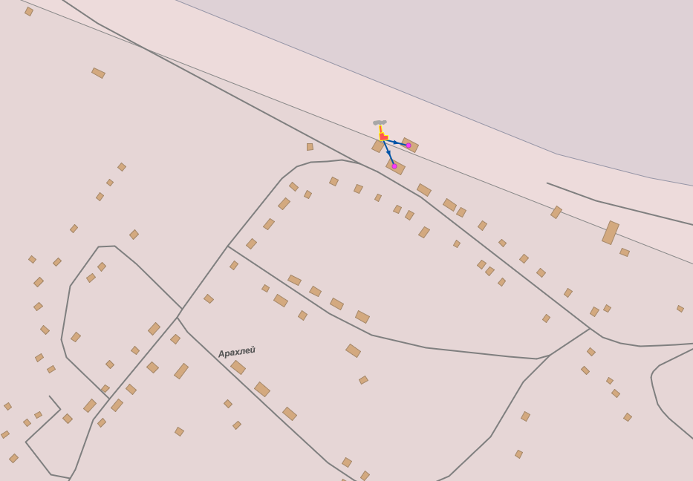
Рисунок 1.3.2.1. Схема тепловых сетей на территории с. Арахлей
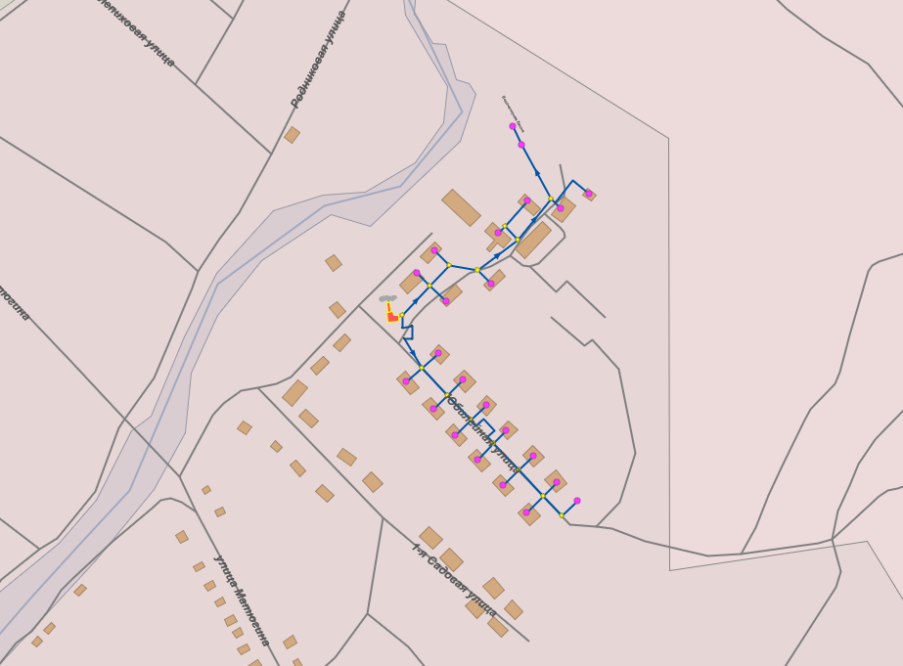
Рисунок 1.3.2.2. Схема тепловых сетей на территории пгт. Атамановка
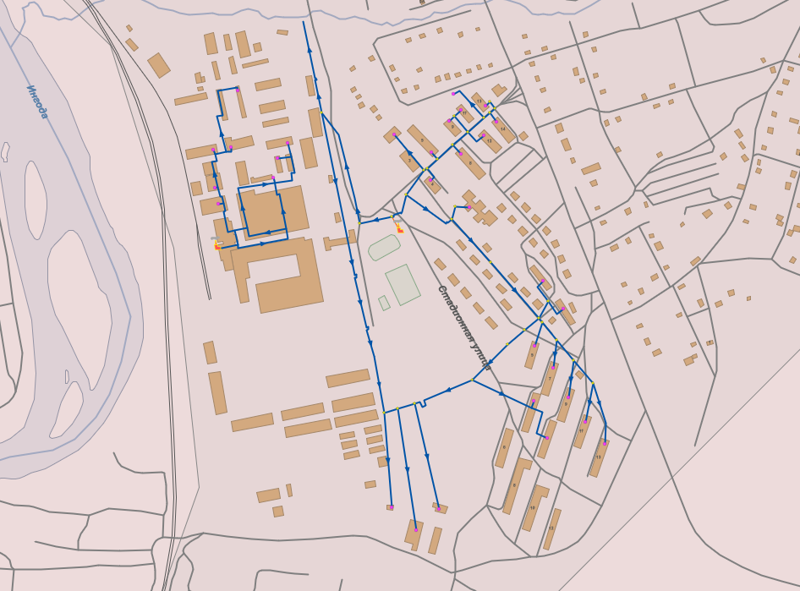
Рисунок 1.3.2.3. Схема тепловых сетей на территории южной части пгт. Атамановка
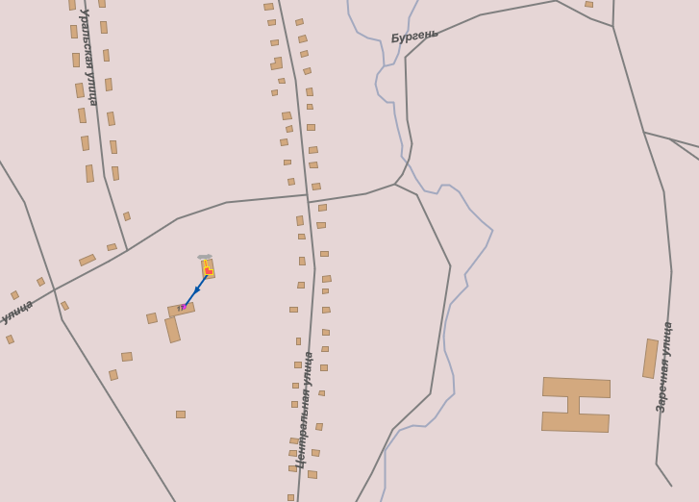
Рисунок 1.3.2.4. Схема тепловых сетей на территории с. Бургень
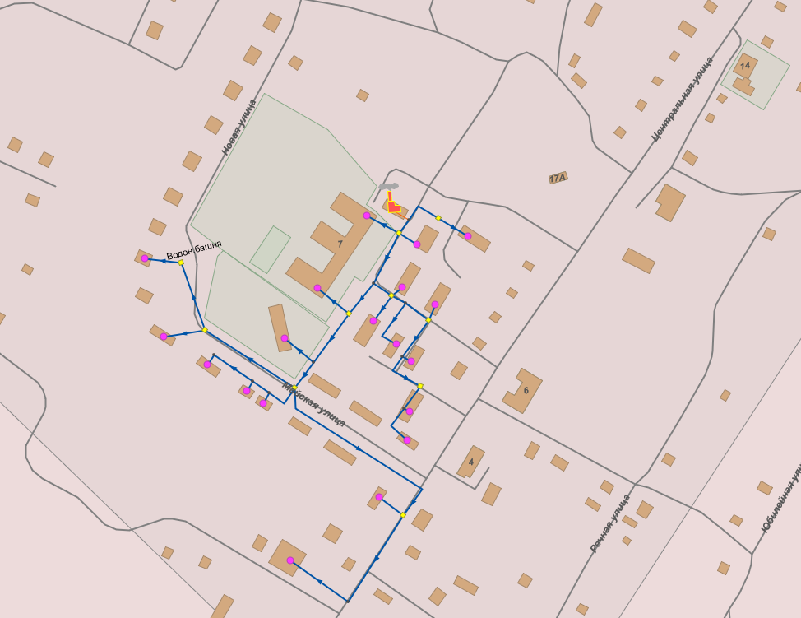
Рисунок 1.3.2.5. Схема тепловых сетей на территории с. Верх-Чита
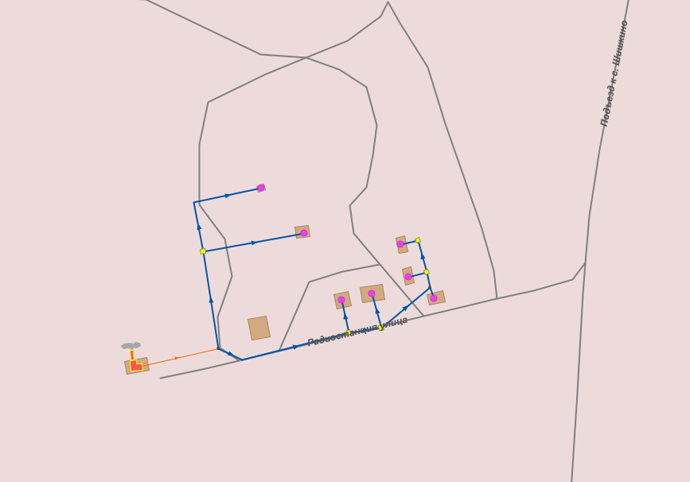
Рисунок 1.3.2.6. Схема тепловых сетей на южной части территории с. Верх-Чита
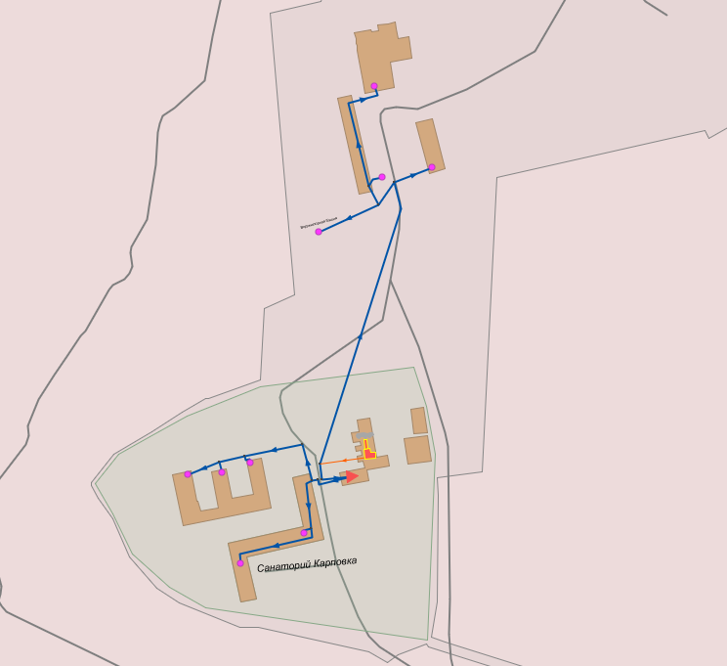
Рисунок 1.3.2.7. Схема тепловых сетей на территории с. Верхняя Карповка
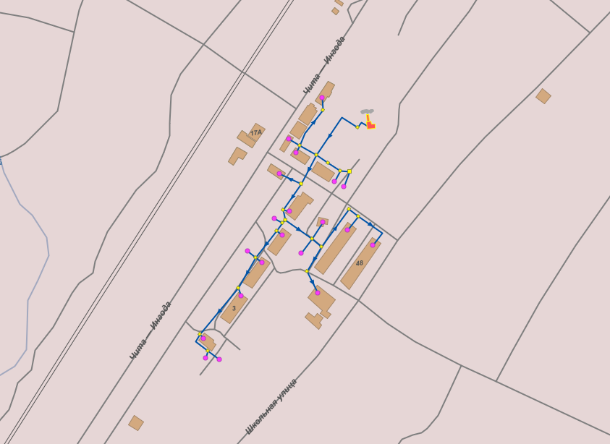
Рисунок 1.3.2.8. Схема тепловых сетей на территории с. Домна
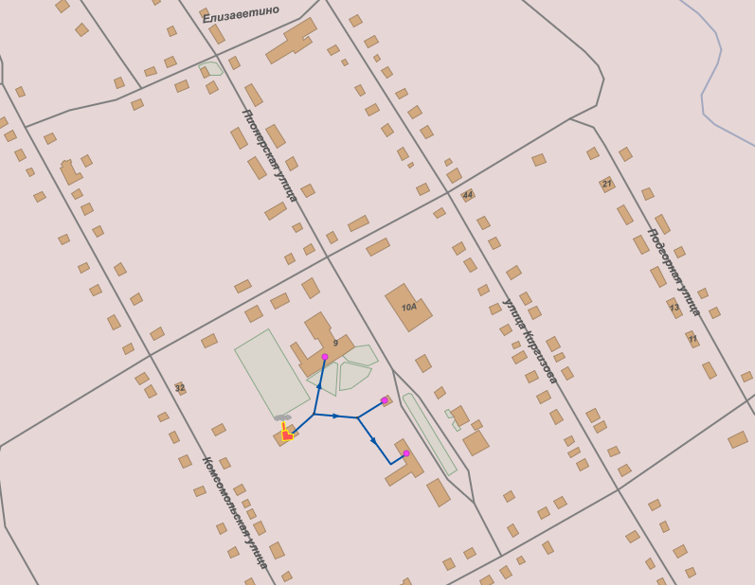
Рисунок 1.3.2.9. Схема тепловых сетей на территории с. Елизаветино
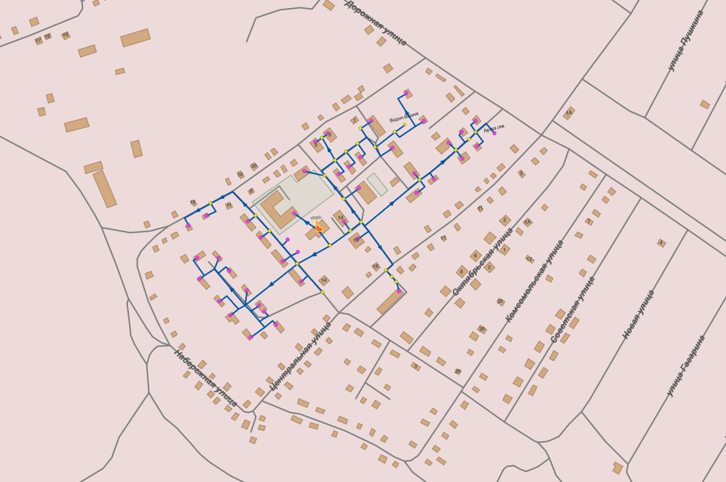
Рисунок 1.3.2.10. Схема тепловых сетей на территории с. Засопка
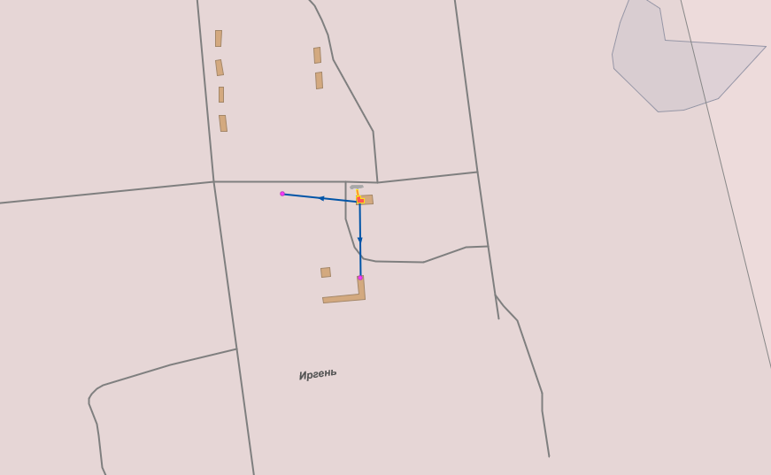
Рисунок 1.3.2.11. Схема тепловых сетей на территории с. Иргень
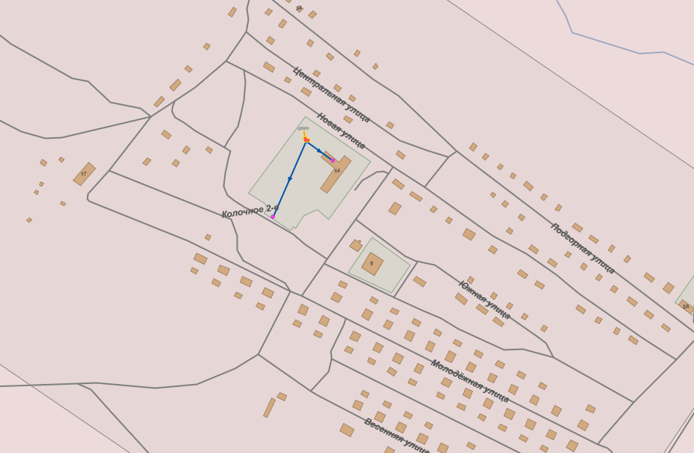
Рисунок 1.3.2.12. Схема тепловых сетей на территории с. Колочное 2-е
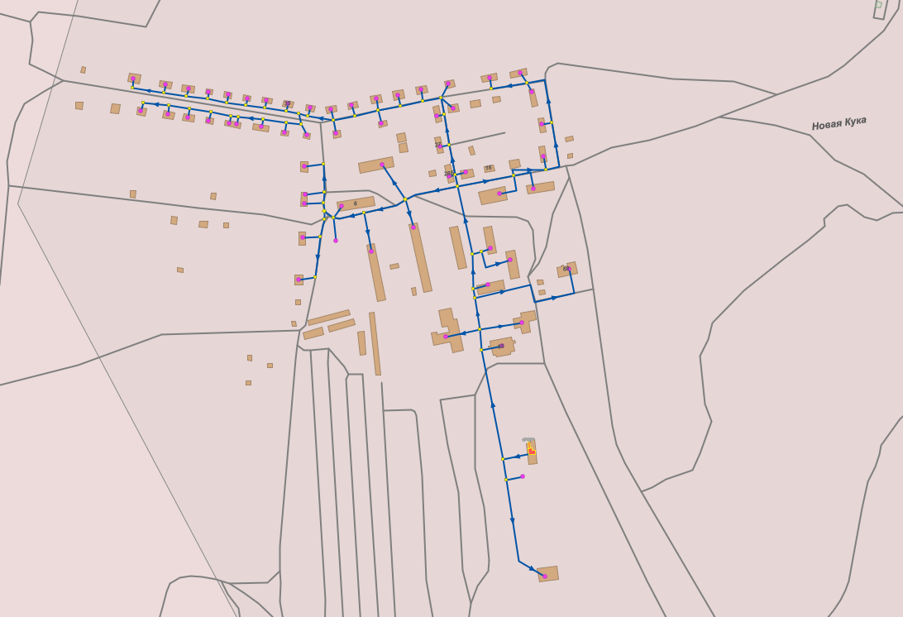
Рисунок 1.3.2.13. Схема тепловых сетей на территории с. Новая Кука
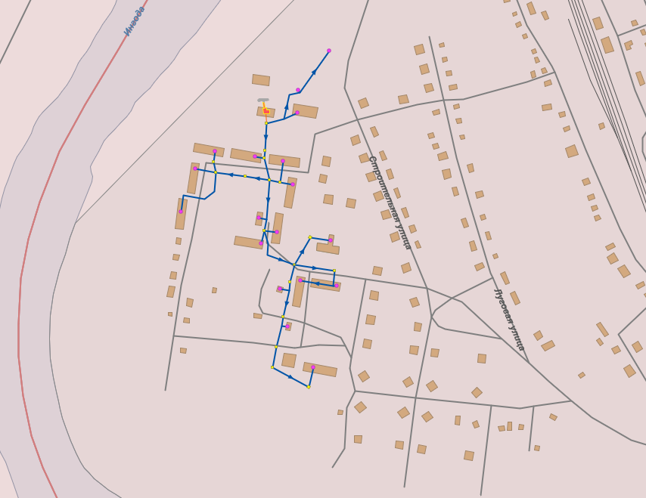
Рисунок 1.3.2.14. Схема тепловых сетей на северной части территории пгт. Новокручининский
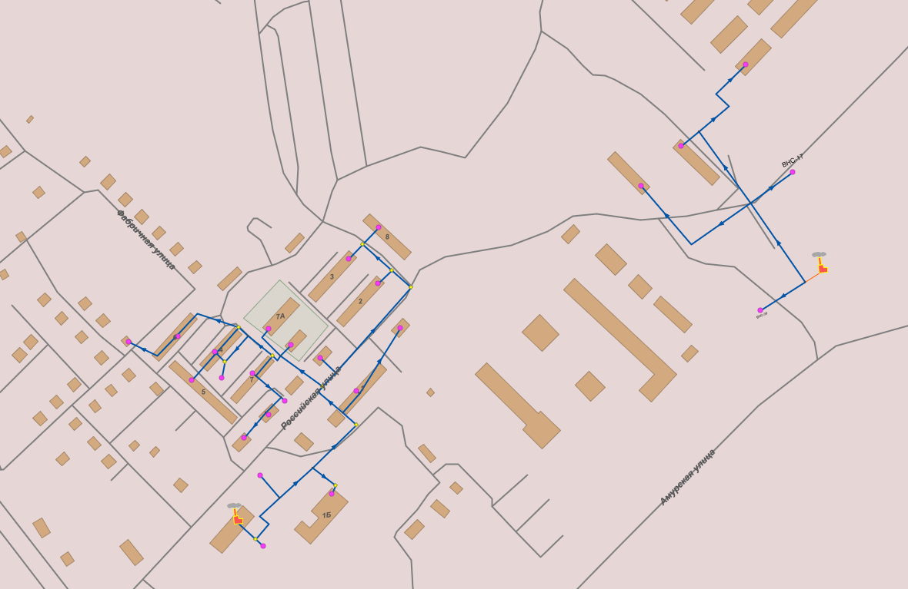
Рисунок 1.3.2.15. Схема сетей котельных на территории пгт. Новокручининский в районе улиц Российская-Амурская
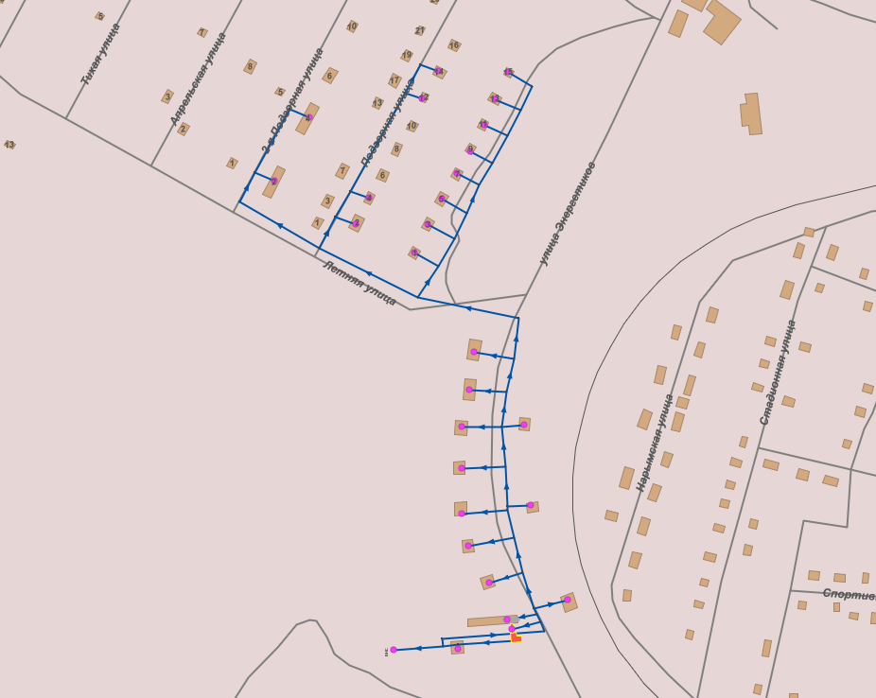
Рисунок 1.3.2.16. Схема тепловых сетей на территории пгт. Новокручининский в районе улиц Энергетиков-Летняя
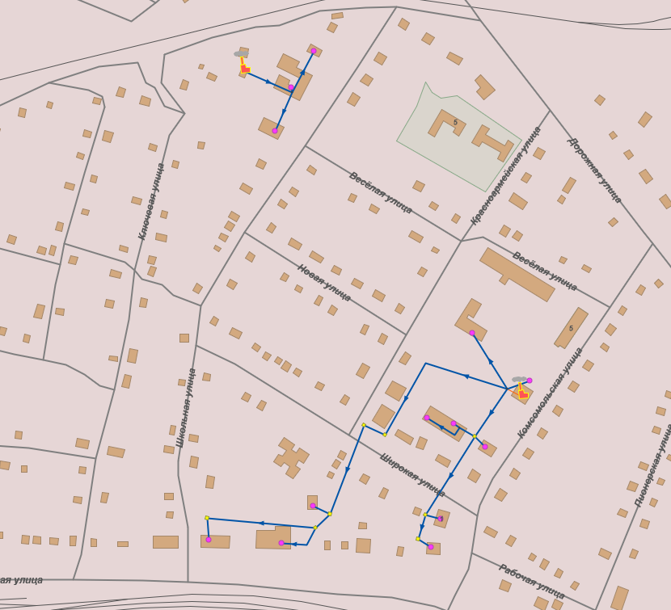
Рисунок 1.3.2.17. Схема тепловых сетей на территории пгт. Новокручининский в районе улиц Комсомольская-Красноармейская
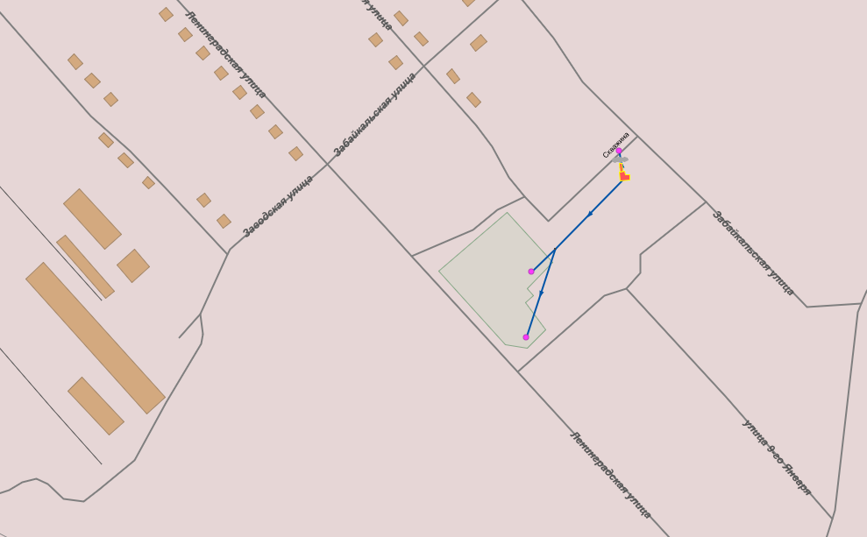
Рисунок 1.3.2.18. Схема тепловых сетей на южной части территории пгт. Новокручининский в районе улиц Забайкальская-Ленинградская
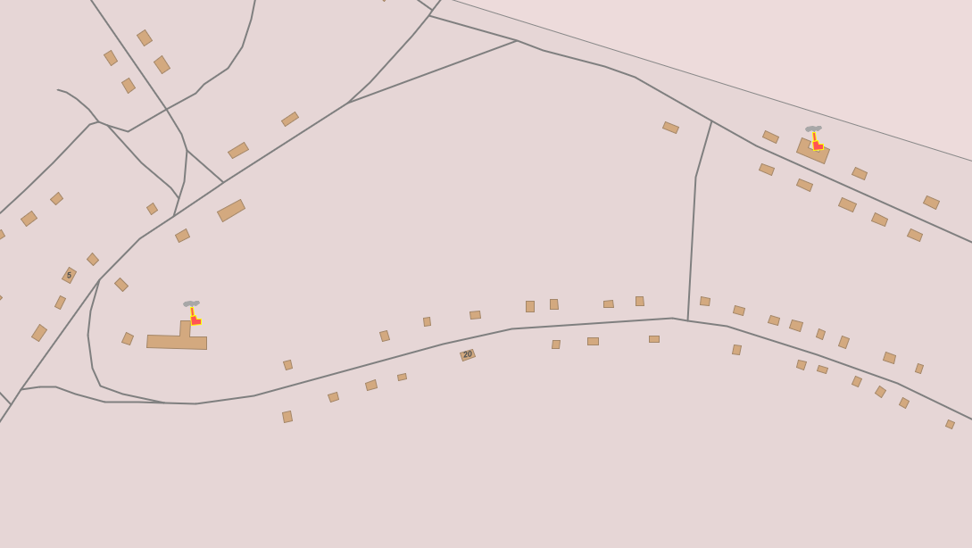
Рисунок 1.3.2.19. Схема котельных на территории с. Новотроицк
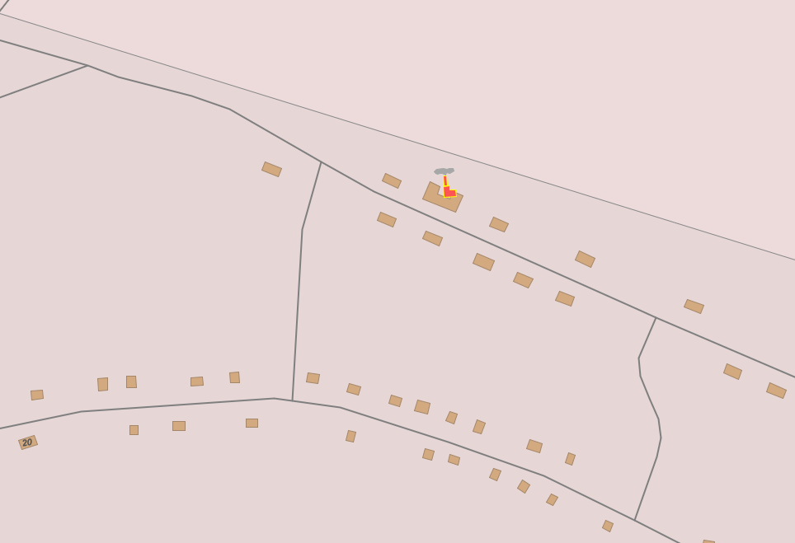
Рисунок 1.3.2.20. Схема котельной на территории с. Новотроицк
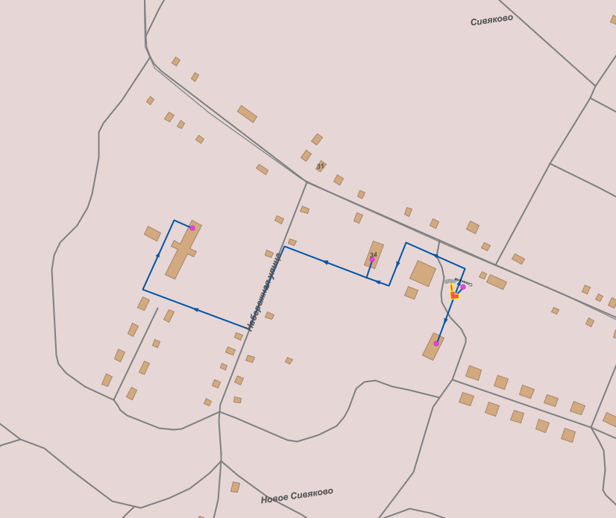
Рисунок 1.3.2.21. Схема тепловых сетей на территории с. Сивяково
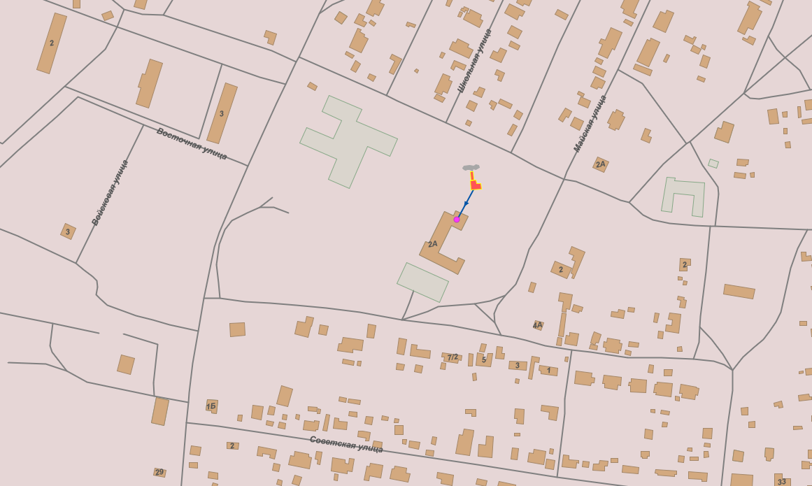
Рисунок 1.3.2.22. Схема тепловых сетей на территории с. Смоленка

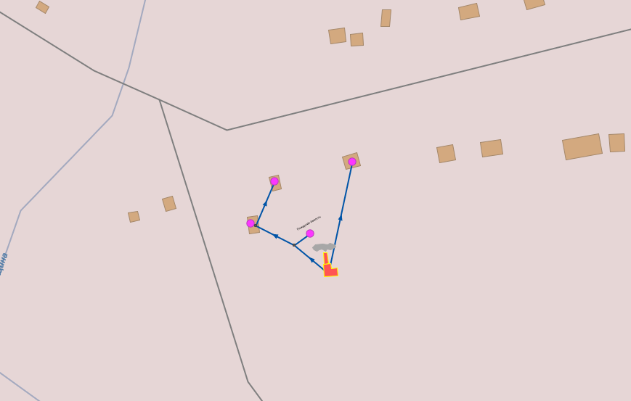
Рисунок 1.3.2.23. Схема тепловых сетей на территории с. Шакша

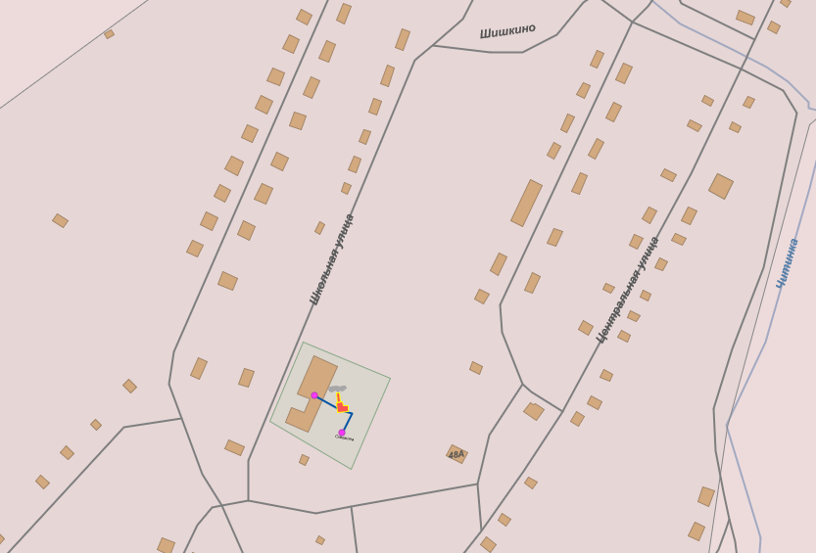
Рисунок 1.3.2.24. Схема тепловых сетей на территории с. Шишкино

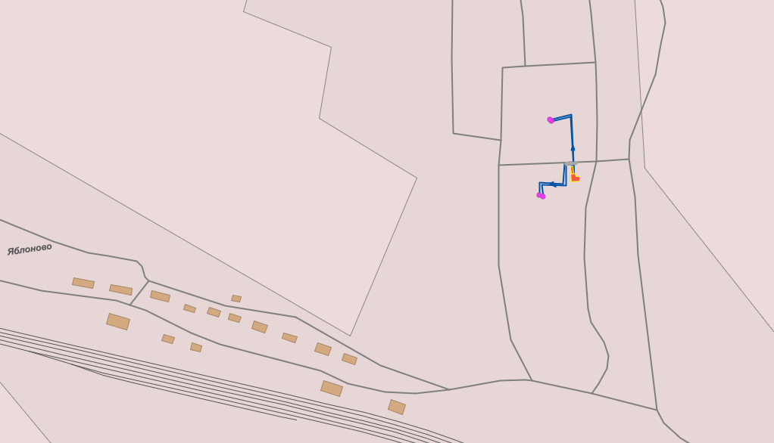
Рисунок 1.3.2.25. Схема тепловых сетей на территории с. Яблоново

Параметры тепловых сетей, включая год начала эксплуатации, тип изоляции, тип компенсирующих устройств, тип прокладки, краткую характеристику грунтов в местах прокладки с выделением наименее надежных участков, определением их материальной характеристики и тепловой нагрузки потребителей, подключенных к таким участкам
Схема тепловых сетей от котельных – двухтрубная, тупиковая. Система горячего водоснабжения – закрытая.
Согласно сведениям по форме федерального статистического наблюдения № 1-ТЕП, по состоянию на 01.01.2025 протяженность тепловых сетей на территории Читинского муниципального округа в двухтрубном исчислении составляет 118,73 км. Из них 62,79 км - в городах и поселках городского типа, 55,94 км – в сельских населенных пунктах.
Протяженность магистральных тепловых сетей составляет 24,83 км, распределительных тепловых сетей – 93,90 км.
Протяженность ветхих тепловых сетей составляет 47,50 км.
Прокладка тепловых сетей преимущественно подземная бесканальная. Материал труб – сталь.
В местах ответвлений трубопроводов установлена запорная арматура. Для обеспечения возможности оперативного переключения на сетях предусмотрена установка секционирующих отключающих устройств.
Компенсация температурных расширений стальных трубопроводов решена с помощью углов поворота теплотрассы и П-образных компенсаторов.
В местах ответвлений трубопроводов установлена запорная арматура. Для обеспечения возможности оперативного переключения на сетях предусмотрена установка секционирующих отключающих устройств.

Описание типов и количества секционирующей и регулирующей арматуры на тепловых сетях
Вся запорная арматура, за исключением дренажей и воздушников, установлена в основном в камерах и павильонах, оборудованных люками и дверями с запорами.
Запорная и регулирующая арматура тепловых сетей располагается:
- на выходе из источников тепловой энергии;
- на трубопроводах водяных тепловых сетей (секционирующие задвижки);
- на перемычках между теплосетями;
- в узлах на трубопроводах ответвлений;
- в индивидуальных тепловых пунктах непосредственно у потребителей.
Основным видом запорной арматуры на тепловых сетях являются стальные задвижки с ручным приводом и шаровые клапаны. Для защиты тепловых сетей от превышения давления на выходных коллекторах источников установлены предохранительно-сбросные клапаны. Дополнительных сбросных устройств на теплотрассах не предусмотрено.
Для обеспечения возможности оперативного переключения на сетях предусмотрена установка секционирующих отключающих устройств.

Описание типов и строительных особенностей тепловых пунктов, тепловых камер и павильонов
Для обслуживания отключающей арматуры при подземной прокладке на сетях установлены теплофикационные камеры, выполненные из блочных, монолитных конструкций. В тепловых камерах установлены стальные задвижки.

Описание графиков регулирования отпуска тепла в тепловые сети с анализом их обоснованности
Основной задачей регулирования отпуска теплоты в системах теплоснабжения является поддержание заданной температуры воздуха в отапливаемых помещениях при изменяющихся в течение отопительного периода внешних климатических условий и поддержание заданной температуры горячей воды.
Метод регулирования отпуска тепловой энергии в тепловых сетях котельных на территории Читинского муниципального округа – качественный по температурному графику 95/70 °С.

Фактические температурные режимы отпуска тепла в тепловые сети и их соответствие утвержденным графикам регулирования отпуска тепла в тепловые сети
Фактические температурные режимы отпуска тепла в тепловые сети соответствуют утвержденным графикам регулирования отпуска тепла.

Гидравлический режим тепловых сетей и пьезометрические графики
Разработка гидравлического режима для систем теплоснабжения Читинского муниципального округа проводится эксплуатирующей организацией в соответствии с Правилами технической эксплуатации тепловых энергоустановок, утв. приказом Минэнерго России от 14.05.2025 № 511 «Об утверждении Правил технической эксплуатации объектов теплоснабжения и теплопотребляющих установок». Ежегодно разрабатываются гидравлические режимы работы системы теплоснабжения. Мероприятия по регулированию расхода воды у потребителей составляются для каждого отопительного сезона. На планируемые к строительству объекты теплоснабжения гидравлические режимы разрабатываются проектной организацией при проектировании новых трубопроводов отопления.
Гидравлический режим тепловых сетей определяет давление в подающих и обратных трубопроводах; располагаемые напоры на выводе тепловой сети у источника теплоты и на тепловых пунктах потребителей; давление во всасывающих патрубках сетевых и подкачивающих насосов, требуемые напоры насосов источника теплоты.
Гидравлический режим разрабатывается с учетом следующих требований:
- давление воды в обратных трубопроводах не должно превышать допустимое рабочее давление в непосредственно присоединенных системах потребителей теплоты, в то же время должно быть выше на 0,5 кгс/см² статического давления систем теплопотребления для обеспечения их заполнения;
- давление воды в обратных трубопроводах тепловой сети во избежание подсоса воздуха должно быть не менее 0,5 кгс/см²;
- давление воды во всасывающих патрубках сетевых и подпиточных насосов не должно превышать допустимого по условиям прочности конструкции насосов и должно быть не менее 0,5 кгс/см²;
- перепад давлений на тепловых пунктах потребителей должен быть не меньше гидравлического сопротивления систем теплопотребления с учетом потерь давления в дроссельных диафрагмах;
- статическое давление в системе теплоснабжения не должно превышать допустимое давление в оборудовании источника теплоты, в тепловых сетях и системах теплопотребления, непосредственно присоединенных к сетям, и должно обеспечивать заполнение их водой.
Оценка обеспеченности потребителей расчетным количеством теплоносителя и тепловой энергии проводится на основе гидравлических расчетов тепловых сетей.
Гидравлический расчет существующих сетей теплоснабжения, проведен для наиболее удаленных от каждого источника тепловой энергии потребителей. В результате расчета определены расходы и потери напора в трубопроводах, напоры в узлах сети, в том числе располагаемые напоры у потребителей, температура теплоносителя в узлах сети (при учете тепловых потерь), величина избыточного напора у потребителей, температура внутреннего воздуха.
Гидравлический расчет произведен в программном модуле ZuluThermo в составе Электронной модели системы теплоснабжения.
Основным инструментом анализа гидравлического режима тепловой сети является пьезометрический график. Пьезометрические графики строятся по результатам гидравлического расчёта.
На пьезометрическом графике отображаются:
- линия давления в подающем трубопроводе красным цветом;
- линия давления в обратном трубопроводе синим цветом;
- линия поверхности земли пунктиром;
- линия статического напора голубым пунктиром;
- линия давления вскипания оранжевым цветом.

Статистика отказов тепловых сетей (аварий, инцидентов) за последние 5 лет
С ростом возраста труб снижается их надежность, связанная с коррозией металла.
Количество прекращений подачи тепловой энергии, теплоносителя в результате технологических нарушений на источниках тепловой энергии Читинского муниципального округа за 2024 г. представлена в таблице 1.3.9.1. Данные сформированы на основании сведений по форме федерального статистического наблюдения № 1-ТЕП.
Вывод из работы технической защиты производился на срок не более суток при ремонте основного оборудования, замене, ремонте сетей.
Таблица 1.3.9.1.
Аварийность в системах теплоснабжения на территории
Читинского муниципального округа за 2024 год
Показатели | Факт 2024 г.
Показатели | в городах и поселках городского типа | в сельских населенных пунктах
Число аварий на источниках теплоснабжения, на тепловых и паровых сетях | 1 | 2
из них:  на тепловых и паровых сетях | 1 | 2
в том числе диаметром, мм:  до 200 | - | 2
от 200 до 400 | 1 | -

Статистика восстановлений (аварийно-восстановительных ремонтов) тепловых сетей и среднее время, затраченное на восстановление работоспособности тепловых сетей, за последние 5 лет
В диспетчерских службах теплоснабжающих организаций на территории Читинского муниципального округа ведется статистика времени, затраченного на выполнение аварийно-восстановительных ремонтов и восстановление работоспособности тепловых сетей (в часах).

Описание процедур диагностики состояния тепловых сетей и планирования капитальных (текущих) ремонтов
Анализ состояния трубопроводов тепловых сетей осуществляется методом диагностики во время устранения повреждений, а также во время проведения регламентных работ и в ходе подготовки к отопительному периоду.
Планирование капитальных и текущих ремонтов осуществляется с учетом количества технических нарушений за отопительный период.
Диагностика состояния тепловых сетей включает в себя постоянный контроль за их работой, и заключается в отслеживании срока эксплуатации участков трубопроводов, количества повреждений на участках трубопроводов, в том числе при гидроиспытаниях, состояния изоляции, характера коррозии металла, состояния лотков, строительных конструкций, грунта при вскрытии трубопроводов для неотложного ремонта, выявлении дефектов трубопроводов при их плановых техобслуживаниях, обходах, осмотрах и, так же, при проведении экспертизы промышленной безопасности основных магистралей. На основании всех полученных данных принимаются решения о включении трубопроводов тепловых сетей в планы на текущие и капитальные ремонты.
К процедурам диагностики тепловых сетей, используемых в теплоснабжающих организациях Читинского муниципального округа, относятся:
- - испытания трубопроводов на плотность и прочность;
- - замеры показаний индикаторов скорости коррозии, устанавливаемых в наиболее характерных точках.
- - замеры потенциалов трубопровода, для выявления мест наличия электрохимической коррозии.
- - диагностика металлов.
На основании результатов диагностики, анализа статистики повреждений, срока службы и результатов гидравлических испытаний трубопроводов выбираются участки тепловой сети, требующие замены, после чего принимается решение о включении участков тепловых сетей в планы капитальных ремонтов.
Капитальный ремонт включает в себя полную замену трубопровода и частичную замену строительных конструкций. Планирование капитальных ремонтов производится по критериям:
- - количества дефектов на участке трубопровода в отопительный период и межотопительный, в результате гидравлических испытаний тепловой сети на плотность и прочность;
- - результатов диагностики тепловых сетей;
- - объема последствий в результате вынужденного отключения участка;
- - срок эксплуатации трубопровода.

В целях организации мониторинга за состоянием оборудования тепловых сетей применяются следующие виды диагностики:

Эксплуатационные испытания:
Гидравлические испытания на плотность и механическую прочность – проводятся ежегодно после отопительного сезона и после проведения ремонтов. Испытания проводятся согласно Правилам технической эксплуатации тепловых энергоустановок, утв. приказом Минэнерго России от 14.05.2025 № 511 «Об утверждении Правил технической эксплуатации объектов теплоснабжения и теплопотребляющих установок» (далее – Правила). По результатам испытаний выявляются дефектные участки, не выдержавшие испытания пробным давлением, формируется график ремонтных работ по устранению дефектов. Перед выполнением ремонта производится дефектация поврежденного участка с вырезкой образцов для анализа состояния трубопроводов и характера повреждения. По результатам дефектации определяется объем ремонта.
Испытания водяных тепловых сетей на максимальную температуру теплоносителя - проводятся с периодичностью, установленной главным инженером тепловых сетей (1 раз в 2 года) с целью выявления дефектов трубопроводов, компенсаторов, опор, а также проверки компенсирующей способности тепловых сетей в условиях температурных деформаций, возникающих при повышении температуры теплоносителя до максимального значения. Испытания проводятся в соответствии с требованиями Правил и Методическими указаниями по испытанию водяных тепловых сетей на максимальную температуру теплоносителя (РД 153.34.1-20.329-2001). Результаты испытаний обрабатываются и оформляются актом, в котором указываются необходимые мероприятия по устранению выявленных нарушений в работе оборудования. Нарушения, которые возможно устранить в процессе эксплуатации устраняются в оперативном порядке. Остальные нарушения в работе оборудования тепловых сетей включаются в план ремонта на текущий год.
Испытания водяных тепловых сетей на гидравлические потери – проводятся с периодичностью 1 раз в 5 лет с целью определения эксплуатационных гидравлических характеристик трубопроводов, состояния их внутренней поверхности и фактической пропускной способности. Испытания проводятся в соответствии с требованиями Правил и Методическими указаниями по испытанию водяных тепловых сетей на гидравлические потери (РД 34.20.519-97). Результаты испытаний обрабатываются и оформляются техническим отчетом, в котором отражаются фактические эксплуатационные гидравлические характеристики. На основании результатов испытаний производится корректировка гидравлических режимов работы тепловых сетей и систем теплопотребления.
Испытания по определению тепловых потерь в водяных тепловых сетях – проводятся 1 раз в 5 лет с целью определения фактических эксплуатационных тепловых потерь через тепловую изоляцию. Испытания проводятся в соответствии с Правилами и Методическими указаниями по определению тепловых потерь в водяных тепловых сетях (РД 34.09.255-97). Результаты испытаний обрабатываются и оформляются техническим отчетом, в котором отражаются фактические эксплуатационные среднегодовые тепловые потери через тепловую изоляцию. На основании результатов испытаний формируется перечень мероприятий и график их выполнения по приведению тепловых потерь к нормативному значению, связанных с восстановлением и реконструкцией тепловой изоляции на участках с повышенными тепловыми потерями, заменой трубопроводов с изоляцией заводского изготовления, имеющей наименьший коэффициент теплопроводности, монтажу систем попутного дренажа на участках, подверженных затоплению и т.д.
Регламентные работы:
Контрольные шурфовки – проводятся ежегодно по графику в межотопительный период с целью оценки состояния трубопроводов тепловых сетей, тепловой изоляции и строительных конструкций. В контрольных шурфах производится внешний осмотр оборудования тепловых сетей, оценивается наружное состояние трубопроводов на наличие признаков наружной коррозии, производится вырезка образцов для оценки состояния внутренней поверхности трубопроводов, оценивается состояние тепловой изоляции, оценивается состояние строительных конструкций. По результатам осмотра в шурфе составляются акты, в которых отражается фактическое состояние трубопроводов, тепловой изоляции и строительных конструкций. На основании актов разрабатываются мероприятия для включения в план ремонтных работ.
Оценка интенсивности процесса внутренней коррозии - проводится с целью определения скорости коррозии внутренних поверхностей трубопроводов тепловых сетей с помощью индикаторов коррозии. Оценка интенсивности процесса внутренней коррозии производится в соответствии с Методическими рекомендациями по оценке интенсивности процессов внутренней коррозии в тепловых сетях (РД 153-34.1-17.465-00). На основании обработки результатов лабораторных анализов определяется скорость внутренней коррозии мм/год и делается заключение об агрессивности сетевой воды. На участках тепловых сетей, где выявлена сильная или аварийная коррозия проводится обследование с целью определения мест, вызывающих рост концентрации растворенных в воде газов (подсосы) с последующим устранением. Проводится анализ качества подготовки подпиточной воды.
Техническое освидетельствование – проводится в части наружного осмотра, гидравлических испытаний и технического диагностирования:
- - наружный осмотр - ежегодно;
- - гидравлические испытания – ежегодно, а также перед пуском в эксплуатацию после
- - ремонта, связанного со сваркой;
- - техническое диагностирование - по истечении назначенного срока службы (визуальный и измерительный контроль, ультразвуковой контроль, ультразвуковая толщинометрия, механические испытания).
Техническое освидетельствование проводится в соответствии с Типовой инструкцией по периодическому техническому освидетельствованию трубопроводов тепловых сетей в процессе эксплуатации (РД 153-34.0-20.522-99). Результаты технического освидетельствования заносятся в паспорт тепловой сети. На основании результатов технического освидетельствования разрабатывается план мероприятий по приведению оборудования тепловых сетей в нормативное состояние. Планирование капитальных (текущих) ремонтов.
На основании результатов испытаний, осмотров и обследования оборудования тепловых сетей проводится анализ его технического состояния и формирование перспективного графика ремонта оборудования тепловых сетей на 5 лет (с ежегодной корректировкой).
На основании перспективного графика ремонтов разрабатывается перспективный план подготовки к ремонту на 5 лет.
Формирование годового графика ремонтов и годового плана подготовки к ремонту производится в соответствии с перспективным графиком ремонта и перспективным планом подготовки к ремонту с учетом корректировки по результатам испытаний, осмотров и обследований.

Описание периодичности и соответствия техническим регламентам и иным обязательным требованиям процедур летних ремонтов с параметрами и методами испытаний (гидравлических, температурных, на тепловые потери) тепловых сетей
Для обеспечения эксплуатации и ремонта теплоэнергетического оборудования, техники и механизмов, наладки и контроля режимов функционирования тепловых сетей на теплоснабжающих предприятиях созданы и действуют специальные службы и структурные подразделения.
В отношении периодичности проведения летних ремонтов, а также параметров и методов испытаний тепловых сетей требуется следующее:
1. Техническое освидетельствование тепловых сетей должно производиться не реже одного раза в пять лет в соответствии с п. 2.5 МДК 4 - 02.2001 «Типовая инструкция по технической эксплуатации тепловых сетей систем коммунального теплоснабжения».
2. Оборудование тепловых сетей в том числе тепловые пункты и системы теплопотребления до проведения пуска после летних ремонтов должно быть подвергнуто гидравлическому испытанию на прочность и плотность, а именно: элеваторные узлы, калориферы и водоподогреватели отопления давлением 1,25 рабочего, но не ниже 1 МПа
(10 кгс/см²), системы отопления с чугунными отопительными приборами давлением 1,25 рабочего, но не ниже 0,6 МПа (6 кгс/см²), а системы панельного отопления давлением 1 МПа (10 кгс/см²) (п.5.28 МДК 4 - 02.2001).
3. Испытанию на максимальную температуру теплоносителя должны подвергаться все тепловые сети от источника тепловой энергии до тепловых пунктов систем теплопотребления, данное испытание следует проводить, как правило, непосредственно перед окончанием отопительного сезона при устойчивых суточных плюсовых температурах наружного воздуха в соответствии с п.1.3, 1.4 РД 153-34.1-20.329-2001 «Методические указания по испытанию водяных тепловых сетей на максимальную температуру теплоносителя».
Работы по текущему ремонту проводятся ежегодно по окончанию отопительного сезона, график проведения работ уточняется на основании результатов проведения гидравлических испытаний на плотность и прочность.
Капитальный ремонт проводится в соответствии с утвержденным годовым графиком ремонта. Мероприятия по капитальному ремонту планируются исходя из фактического состояния сетей, на основании анализа технического состояния оборудования по актам осмотра трубопроводов в шурфе (контрольные шурфы), аварийных актов и т.п. Учитывая техническое состояние оборудования тепловых сетей, работы по капитальному ремонту планируются ежегодно.

Описание нормативов технологических потерь при передаче тепловой энергии (мощности) и теплоносителя, включаемых в расчет отпущенных тепловой энергии (мощности) и теплоносителя в случаях, установленных пунктом 6 части 2 статьи 4 и пунктом 2 части 2 статьи 5 Федерального закона «О теплоснабжении» (в ценовых зонах теплоснабжения – также плановых потерь, определяемых в соответствии с методическими указаниями по разработке схем теплоснабжения)
Расчет и обоснование нормативов технологических потерь теплоносителя и тепловой энергии в тепловых сетях производится в соответствии с Приказом № 325 от 30.12.2008
«Об организации в Министерстве энергетики Российской Федерации работы по утверждению нормативов технологических потерь при передаче тепловой энергии».
Цель нормирования потерь тепловой энергии - снижение или поддержание потерь на обоснованном уровне. Расчёт нормирования потерь тепловой энергии, являясь составной частью стратегической задачи по рациональному использованию природных ресурсов, строго регламентировано и носит обязательный характер.
К нормативам технологических потерь при передаче тепловой энергии относятся потери и затраты энергетических ресурсов, обусловленные техническим состоянием теплопроводов и оборудования и техническими решениями по надежному обеспечению потребителей тепловой энергией и созданию безопасных условий эксплуатации тепловых сетей, а именно:
- - потери и затраты теплоносителя (пар, конденсат, вода) в пределах установленных норм;
- - потери тепловой энергии теплопередачей через теплоизоляционные конструкции теплопроводов и с потерями и затратами теплоносителя;
- - затраты электрической энергии на передачу тепловой энергии (привод оборудования, расположенного на тепловых сетях и обеспечивающего передачу тепловой энергии).
В нормативы технологических потерь при передаче тепловой энергии не включаются потери и затраты на источниках теплоснабжения и в энергопринимающих установках потребителей тепловой энергии, включая принадлежащие последним трубопроводы тепловых сетей и тепловые пункты.
К нормируемым технологическим затратам теплоносителя (теплоноситель – вода) относятся:
- - затраты теплоносителя на заполнение трубопроводов тепловых сетей перед пуском после плановых ремонтов и при подключении новых участков тепловых сетей;
- - технически неизбежные в процессе передачи и распределения тепловой энергии потери теплоносителя с его утечкой через неплотность в арматуре и трубопроводах тепловых сетей;
- - технологические сливы теплоносителя средствами автоматического регулирования теплового и гидравлического режима, а также защиты оборудования;
- - технически обоснованные затраты теплоносителя на плановые эксплуатационные испытания тепловых сетей и другие регламентные работы.
Нормирование эксплуатационных часовых тепловых потерь через изоляционные конструкции на расчетный период проводится, исходя из значений часовых тепловых потерь при среднегодовых условиях функционирования тепловых сетей.
Нормативные технологические затраты электрической энергии определяются для следующего насосного и другого оборудования, находящегося в ведении организации, осуществляющей передачу тепловой энергии:
- - подкачивающие насосы на подающих и обратных трубопроводах тепловых сетей;
- - подмешивающие насосы в тепловых сетях;
- - дренажные насосы;
- - насосы зарядки-разрядки баков-аккумуляторов, находящихся в тепловых сетях;
- циркуляционные насосы отопления и горячего водоснабжения, а также насосы подпитки II контура отопления в центральных тепловых пунктах;
- электропривод запорно-регулирующей арматуры;
- другое электротехническое оборудование в составе теплосетевых объектов, предназначенное для передачи тепловой энергии.
- На территории Читинского муниципального округа нормативы технологических потерь при передаче тепловой энергии, теплоносителя по тепловым сетям не утверждены.

Оценка фактических потерь тепловой энергии и теплоносителя при передаче тепловой энергии и теплоносителя по тепловым сетям за последние 3 года
Фактические тепловые потери в тепловых сетях теплоснабжающих организаций от котельных Читинского муниципального округа за 2024 г. составили 35,497 тыс. Гкал. Из них 14, 003 тыс. Гкал в городах и поселках городского типа, 21,494 тыс. Гкал в сельских населенных пунктах.

Предписания надзорных органов по запрещению дальнейшей эксплуатации участков тепловой сети и результаты их исполнения
Предписания надзорных органов по запрещению дальнейшей эксплуатации участков тепловой сети не выдавались.

Описание наиболее распространенных типов присоединений теплопотребляющих установок потребителей к тепловым сетям, определяющих выбор и обоснование графика регулирования отпуска тепловой энергии потребителям
Отпуск тепловой энергии от котельных Читинского муниципального округа осуществляется по утвержденному температурному графику 95/70 °С.
Присоединение теплопотребляющих установок потребителей к системе теплоснабжения Читинского муниципального округа осуществлено по зависимой схеме (присоединение потребителей осуществляется непосредственно).
Таким образом, наиболее распространенная схема присоединения теплопотребляющих установок потребителей (для отопления) является схема «потребитель с непосредственным присоединением системы отопления» (рис. 1.3.16.1).

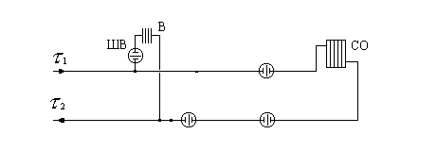
Рисунок 1.3.16.1 Схема «Потребитель с непосредственным присоединением СО»

Сведения о наличии коммерческого приборного учета тепловой энергии, отпущенной из тепловых сетей потребителям, и анализ планов по установке приборов учета тепловой энергии и теплоносителя
Федеральным законом от 23.11.2009 № 261-ФЗ на собственников помещений в многоквартирных домах и собственников жилых домов возложена обязанность по установке приборов учета.
В соответствии с Федеральным законом (с изменениями и дополнениями) от 23.11.2009 № 261-ФЗ до 1 июля 2012 года собственники помещений в многоквартирных домах обязаны обеспечить установку приборов учета тепловой энергии.
С 1 января 2012 года, вводимые в эксплуатацию и реконструируемые многоквартирные жилые дома должны оснащаться индивидуальными теплосчётчиками в квартирах.
С момента принятия закона не допускается ввод в эксплуатацию зданий, строений, сооружений без оснащения их приборами учёта тепловой энергии.

Анализ работы диспетчерских служб теплоснабжающих (теплосетевых) организаций и используемых средств автоматизации, телемеханизации и связи
Сбор информации и оперативное управление работой котельной и тепловых сетей осуществляется производственно-диспетчерской службой. На предприятиях организована круглосуточная диспетчерская служба, которая координирует работу котельной и тепловых сетей. Средства телемеханики на предприятии не установлены.
Диспетчерская служба и система автоматики отпуска тепла справляются с поставленными задачами.
Для улучшения организации эксплуатации, повышения оперативности обслуживания центральных тепловых пунктов, сокращения их периодических объездов, а также для создания предпосылок к переходу на современную автоматизированную систему управления и учета, необходимо вести работы по внедрению системы телемеханики.
Регулирующие и запорные задвижки в тепловых камерах не имеют средств телемеханизации. Перекладываемые участки тепловых сетей с ППУ изоляцией не имеют системы дистанционного контроля.

Сведения о наличии защиты тепловых сетей от превышения давления
В соответствии со СП 124.13330.2012 «Тепловые сети», в каждом элементе единой системы теплоснабжения (на источнике тепла, в тепловых сетях, в системах теплопотребления) должны быть предусмотрены средства защиты от недопустимых изменений давлений сетевой воды. Эти средства в первую очередь должны обеспечивать поддержание допустимого давления в аварийных режимах, вызванных отказом оборудования данного элемента, а также защиту собственного оборудования при аварийных внешних воздействиях.
На тепловых сетях Читинского муниципального округа специальных устройств для их защиты от превышения давления не предусмотрено. Контроль за давлением теплоносителя в тепловой сети осуществляется на котельных Читинского муниципального округа.

Перечень выявленных бесхозяйных тепловых сетей и обоснование выбора организации, уполномоченной на их эксплуатацию
В соответствии с п. 6 ст. 15 Федерального закона от 27.07.2010 № 190-ФЗ
«О теплоснабжении» в случае выявления бесхозяйного объекта теплоснабжения орган местного самоуправления поселения, городского округа или муниципального округа либо уполномоченный орган исполнительной власти города федерального значения Москвы, Санкт-Петербурга или Севастополя в течение шестидесяти дней с даты их выявления обязан обеспечить проведение проверки соответствия бесхозяйного объекта теплоснабжения требованиям промышленной безопасности, экологической безопасности, пожарной безопасности, требованиям безопасности в сфере теплоснабжения, требованиям к обеспечению безопасности в сфере электроэнергетики, проверки наличия документов, необходимых для безопасной эксплуатации объекта теплоснабжения, обратиться в орган, осуществляющий государственную регистрацию права на недвижимое имущество , для принятия на учет бесхозяйного объекта теплоснабжения, а также обеспечить выполнение кадастровых работ в отношении такого объекта теплоснабжения. Датой выявления бесхозяйного объекта теплоснабжения считается дата составления акта выявления бесхозяйного объекта теплоснабжения по форме, утвержденной органом местного самоуправления поселения, городского округа или муниципального округа либо уполномоченного органа исполнительной власти города федерального значения Москвы, Санкт-Петербурга или Севастополя. До даты регистрации права собственности на бесхозяйный объект теплоснабжения орган местного самоуправления поселения, городского округа или муниципального округа либо уполномоченный орган исполнительной власти города федерального значения Москвы, Санкт-Петербурга или Севастополя организует содержание и обслуживание такого объекта теплоснабжения.
При несоответствии бесхозяйного объекта теплоснабжения требованиям безопасности и (или) при отсутствии документов, необходимых для безопасной эксплуатации объекта теплоснабжения, орган местного самоуправления поселения, городского округа или муниципального округа либо уполномоченный орган исполнительной власти города федерального значения Москвы, Санкт-Петербурга или Севастополя организует приведение бесхозяйного объекта теплоснабжения в соответствие с требованиями безопасности и (или) подготовку и утверждение документов, необходимых для безопасной эксплуатации объекта теплоснабжения, в том числе с привлечением на возмездной основе третьих лиц.
До определения организации, которая будет осуществлять содержание и обслуживание бесхозяйного объекта теплоснабжения, орган местного самоуправления поселения, городского округа или муниципального округа либо уполномоченный орган исполнительной власти города федерального значения Москвы, Санкт-Петербурга или Севастополя уведомляет орган государственного энергетического надзора о выявлении такого объекта теплоснабжения и направляет в орган государственного энергетического надзора заявление о выдаче разрешения на допуск в эксплуатацию бесхозяйного объекта теплоснабжения.
В течение тридцати дней с даты принятия органом регистрации прав на учет бесхозяйного объекта теплоснабжения, но не ранее приведения его в соответствие с требованиями безопасности, подготовки и утверждения документов, необходимых для безопасной эксплуатации объекта теплоснабжения, и до даты регистрации права собственности на бесхозяйный объект теплоснабжения орган местного самоуправления поселения, городского округа или муниципального округа либо уполномоченный орган исполнительной власти города федерального значения Москвы, Санкт-Петербурга или Севастополя обязан определить теплосетевую организацию, тепловые сети которой непосредственно соединены с тепловой сетью, являющейся бесхозяйным объектом теплоснабжения, либо единую теплоснабжающую организацию в системе теплоснабжения, в которую входят тепловая сеть и (или) источник тепловой энергии, являющиеся бесхозяйными объектами теплоснабжения, и которая будет осуществлять содержание и обслуживание указанных объектов теплоснабжения (далее - организация по содержанию и обслуживанию), если органом государственного энергетического
надзора выдано разрешение на допуск в эксплуатацию указанных объектов теплоснабжения. Бесхозяйный объект теплоснабжения, в отношении которого принято решение об определении организации по содержанию и обслуживанию, должен быть включен в утвержденную схему теплоснабжения.
С даты выявления бесхозяйного объекта теплоснабжения и до определения организации по содержанию и обслуживанию орган местного самоуправления поселения, городского округа или муниципального округа либо уполномоченный орган исполнительной власти города федерального значения Москвы, Санкт-Петербурга или Севастополя отвечает за соблюдение требований безопасности при техническом обслуживании бесхозяйного объекта теплоснабжения. После определения организации по содержанию и обслуживанию за соблюдение требований безопасности при техническом обслуживании бесхозяйного объекта теплоснабжения отвечает такая организация. Датой определения организации по содержанию и обслуживанию считается дата вступления в силу решения об определении организации по содержанию и обслуживанию, принятого органом местного самоуправления поселения, городского округа или муниципального округа либо уполномоченным органом исполнительной власти города федерального значения Москвы, Санкт-Петербурга или Севастополя.
Орган регулирования обязан включить затраты на содержание, ремонт, эксплуатацию бесхозяйных объектов теплоснабжения, тепловая мощность которых распределена в отношении тепловой нагрузки потребителей тепловой энергии, подключенных к системе теплоснабжения в соответствии с утвержденной схемой теплоснабжения, в тарифы соответствующей организации на следующий период регулирования в порядке, установленном основами ценообразования в сфере теплоснабжения, утвержденными Правительством Российской Федерации.
Информация о выявленных бесхозяйных тепловых сетях на территории Читинского муниципального округа отсутствует.

Данные энергетических характеристик тепловых сетей (при их наличии)
Энергетические характеристики тепловых сетей на территории Читинского муниципального округа не утверждены.

Уровень автоматизации и обслуживания центральных тепловых пунктов, насосных станций
Центральные тепловые пункты на территории Читинского муниципального округа отсутствуют.

Описание изменений в характеристиках тепловых сетей и сооружений на них, зафиксированных за период, предшествующий актуализации схемы теплоснабжения
За период с момента утверждения ранее разработанной Схемы теплоснабжения Читинского муниципального округа, произошли изменения характеристик тепловых сетей котельных на основании информации, предоставленной теплоснабжающими организациями.

Зоны действия источников тепловой энергии
Зона действия источника тепловой энергии – территория поселения, городского округа (поселения) или ее часть, границы которой устанавливаются закрытыми секционирующими задвижками тепловой сети системы теплоснабжения.
Зоны действия источников тепловой энергии на территории Читинского муниципального округа представлены на рисунках 1.4.1-1.4.25.

Рисунок 1.4.1. Схема тепловых сетей на территории с. Арахлей
Рисунок 1.4.2. Схема тепловых сетей на территории пгт. Атамановка
Рисунок 1.4.3. Схема тепловых сетей на территории южной части пгт. Атамановка
Рисунок 1.4.4. Схема тепловых сетей на территории с. Бургень
Рисунок 1.4.5. Схема тепловых сетей на территории с. Верх-Чита
Рисунок 1.4.6. Схема тепловых сетей на южной части территории с. Верх-Чита
Рисунок 1.4.7. Схема тепловых сетей на территории с. Верхняя Карповка
Рисунок 1.4.8. Схема тепловых сетей на территории с. Домна
Рисунок 1.4.9. Схема тепловых сетей на территории с. Елизаветино
Рисунок 1.4.10. Схема тепловых сетей на территории с. Засопка
Рисунок 1.4.11. Схема тепловых сетей на территории с. Иргень
Рисунок 1.4.12. Схема тепловых сетей на территории с. Колочное 2-е
Рисунок 1.4.13. Схема тепловых сетей на территории с. Новая Кука
Рисунок 1.4.14. Схема тепловых сетей на северной части территории пгт. Новокручининский
Рисунок 1.4.15. Схема сетей котельных на территории пгт. Новокручининский в районе улиц Российская-Амурская
Рисунок 1.4.16. Схема тепловых сетей на территории пгт. Новокручининский в районе улиц Энергетиков-Летняя
Рисунок 1.4.17. Схема тепловых сетей на территории пгт. Новокручининский в районе улиц Комсомольская-Красноармейская
Рисунок 1.4.18. Схема тепловых сетей на южной части территории пгт. Новокручининский в районе улиц Забайкальская-Ленинградская
Рисунок 1.4.19. Схема котельных на территории с. Новотроицк
Рисунок 1.4.20. Схема котельной на территории с. Новотроицк
Рисунок 1.4.21. Схема тепловых сетей на территории с. Сивяково
Рисунок 1.4.22. Схема тепловых сетей на территории с. Смоленка

Рисунок 1.4.23. Схема тепловых сетей на территории с. Шакша

Рисунок 1.4.24. Схема тепловых сетей на территории с. Шишкино

Рисунок 1.4.25. Схема тепловых сетей на территории с. Яблоново

Тепловые нагрузки потребителей тепловой энергии, групп потребителей тепловой энергии в зонах действия источников тепловой энергии

Значения спроса на тепловую мощность в расчетных элементах территориального деления, в том числе значения тепловых нагрузок потребителей тепловой энергии, групп потребителей тепловой энергии
Потребление тепловой энергии при расчетных температурах наружного воздуха основано на анализе тепловых нагрузок потребителей, установленных в договорах теплоснабжения.
Потребление тепловой энергии для расчетных температур определено с использованием следующих показателей:
- продолжительность отопительного периода 235 дней;
- расчетная температура наружного воздуха для проектирования отопления и вентиляции в холодный период года – - 36 °С;
- расчетная температура внутреннего воздуха:
  - в жилых домах – 21 °C;
  - детские сады, школы – 22 °C;
  - производственные здания – 16 °C;
- температура потребляемой холодной воды в водопроводной сети в отопительный период – 5 °C;
- температура холодной воды в водопроводной сети в неотопительный период –
15 °C.
Тепловые нагрузки потребителей тепловой энергии от котельных Читинского муниципального округа согласно сведениям, предоставленным теплоснабжающими организациями на момент разработки настоящей Схемы теплоснабжения представлена в
таблице 1.5.1.1.
Таблица 1.5.1.1
Тепловые нагрузки потребителей тепловой энергии от котельных
Читинского муниципального округа
№ п/п | Наименование котельной | Подключенная тепловая нагрузка потребителей, Гкал/ч
1 | Забайкальский край, Читинский округ, с. Карповка, мкр. ДФТБ, д. 4, стр. 4 | 2,365
2 | Забайкальский край, Читинский округ, с. Карповка, военный городок 55, стр. 23 | 0,301
3 | Забайкальский край, Читинский округ, п. Забайкальский, ул. Лесная, 14 | 0,052
4 | Забайкальский край, Читинский округ, с. Новая Кука, мкр. ЗПФ, 69 | 4,175
5 | Котельная МДОУ (детский сад) Читинский округ, с. Беклемишево, ул. Бурлова, 6 | 0,215
6 | Котельная (школьная) МОУ СОШ, Читинский округ, с. Арахлей, ул. Набережная, 1 стр. 1, | 0,052
7 | Котельная (школьная) МОУ СОШ Читинский округ, с. Бургень, ул. Школьная, 17 соор. 1 | 0,224
8 | Котельная (школьная) МОУ СОШ, Читинский округ, с. Елизаветино, ул. Пионерская, 9 стр. 1 | 0,430
9 | Котельная (школьная) МОУ СОШ Читинский округ, п.ст. Ингода, ул. Центральная, 9а пом. 1 | 0,236
10 | Котельная (школьная) МОУ ООШ с. Иргень, Читинский округ, с. Иргень, ул. Школьная, 4 стр. 2, | 0,224
11 | Котельная (школьная) МОУ СОШ с. Колочное, Читинский округ, с. Колочное, ул. Южная, 15 | 0,602
12 | Котельная МДОУ(детский сад) «Колосок», Читинский округ, с. Новотроицк, ул. Новая, 3 пом. 10 | 0,215
13 | Котельная (школьная) МОУ СОШ Читинский округ, с. Новотроицк, ул. Майская, 1 пом. 28 | 0,301
14 | Забайкальский край, Читинский округ, пгт. Новокручининский, ул. Школьная, 35а, стр. 1 | 0,322
15 | Котельная МДОУ детский сад «Березка», Читинский округ, с. Смоленка, мкр. ПМК, 55 | 0,052
16 | Котельная (школьная) МОУ СОШ, Читинский округ, с. Смоленка, ул. Садовая, 2а | 1,290
17 | Котельная (школьная) МОУ СОШ, Читинский округ, с. Сохондо, ул. Школьная, 4 стр. 4 | 0,258
18 | Котельная (школьная) МОУ СОШ, Читинский округ, с. Шишкино, ул. Молодежная, 17 | 0,688
19 | Котельная МОУ СОШ МОУ СОШ Читинский округ, с. Яблоново, ул. Школьная, 21 стр. 2 | 0,301
20 | Забайкальский край, Читинский округ, с. Сивяково, ул. Советская, 38, стр. 1 | 0,602
21 | Забайкальский край, Читинский округ, с. Угдан, ул. Центральная, 32, стр. 2 | 0,430
22 | пгт. Новокручининский, ул. Ленинградская, 39 стр. 1 | 0,752
1 | Котельная «ТП» ст. Новая | 0,248
2 | Котельная №1 ООО «Новокручининское» | 1,237
3 | Котельная №2 ООО «Новокручининское» | 2,766
4 | Котельная №3 ООО «Новокручининское» | 0,661
5 | Центральная котельная, пгт. Атамановка, | 0,613
1 | Котельная ГАУСО «Атамановский ДИПИ» отделение «Центральное» | 1,826
2 | Котельная ГАУСО «Атамановский ДИПИ» отделение «Милосердие» | 0,895
3 | Котельная «Модуль» | 0,286
4 | Котельная пгт. Новокручининский, ул. Российская 3-27 | 13,355
ООО УК «Азау»
1 | Котельная Здание котельной, расположенное по адресу:  Забайкальский край, Читинский округ, с.Маккавеево, ул. Бутина,55а | 2,085
ООО «Меркурий»
1 | Котельная (модульная) МКУ-3,0, Читинский округ, п.ст.Лесная, ул. Таежная д. 31 | -
ООО «Регион»
1 | Котельная с.п. «Домнинское», ул. Мебельная, 14 | -
 | Итого
ООО УК «Комфорт»
1 | Котельная с.п. «Засопкинское», Центральный квартал,14а | 2,870
 | Итого

Значения расчетных тепловых нагрузок на коллекторах источников тепловой энергии
Расчетные тепловые нагрузки на коллекторах источников тепловой энергии приведены в п. 1.5.1 настоящей Схемы теплоснабжения.

Случаи (условия) применения отопления жилых помещений в многоквартирных домах с использованием индивидуальных квартирных источников тепловой энергии
В соответствии с требованиями п. 15 статьи 14 ФЗ № 190 «О теплоснабжении» «Запрещается переход на отопление жилых помещений в многоквартирных домах с использованием индивидуальных квартирных источников тепловой энергии при наличии осуществлённого в надлежащем порядке подключения к системам теплоснабжения многоквартирных домов» перевод многоквартирных жилых домов на использование поквартирных источников не допускается.
На территории Читинского муниципального округа не зафиксированы случаи отопления жилых помещений в многоквартирных домах с использованием индивидуальных квартирных источников тепловой энергии.

Величина потребления тепловой энергии в расчетных элементах территориального деления за отопительный период и за год в целом
Объем потребления тепловой энергии от котельных, расположенных на территории Читинского муниципального округа, за 2024 г., отражен в таблице 1.5.4.1.
Таблица 1.5.4.1.
Объем потребления тепловой энергии котельными на территории
Читинского муниципального округа за 2024 год
Выработка тепловой энергии котлоагрегатами, Гкал | Затраты тепловой энергии на собственные нужды, Гкал | Отпуск тепловой энергии с коллекторов котельной, Гкал | Вид топлива | Расход условного топлива, т.у.т. | Расход натурального топлива, т.н.т.
266 867,160 | 26 111,200 | 240 755,960 | Уголь | 55 277,140 | 110 554,280

Существующие нормативы потребления тепловой энергии для населения на отопление и горячее водоснабжение
Нормативы потребления коммунальных услуг в жилых помещениях и нежилых помещениях, встроенных в многоквартирный дом на территории Забайкальского края, утверждены приказом Региональной службы по тарифам и ценообразованию Забайкальского края от 05.11.2015 № 209 (с изменениями на 1 марта 2024 года) (в ред. приказов Региональной службы по тарифам и ценообразованию Забайкальского края от 30.06.2016 N 85-НПА, от 30.09.2016 N 125-НПА, от 18.10.2016 N 133-НПА, от 30.12.2016 N 618-НПА, от 27.01.2017 N 9-НПА, от 12.10.2017 N 230-НПА, от 30.11.2017 N 496-НПА, от 07.12.2017 N 533-НПА, от 27.12.2019 N 663-НПА, от 09.10.2020 N 139-НПА, от 09.10.2020 N 140-НПА, от 12.11.2021 N 391-НПА, от 12.11.2021 N 392-НПА, от 08.07.2022 N 137-НПА, от 15.07.2022 N 152-НПА, от 22.07.2022 N 155-НПА, от 30.06.2023 N 67-НПА, от 14.07.2023 N 81-НПА, от 21.07.2023 N 84-НПА, от 01.03.2024 N 40-НПА, с изм., внесенными Решениями Забайкальского краевого суда от 17.11.2016 N 3а-169/2016, от 05.06.2017 N 3а-27/2017, от 21.09.2020 N 3а-85/2020) «Об утверждении нормативов потребления коммунальных услуг в жилых помещениях и нежилых помещениях, встроенных в многоквартирный дом на территории Забайкальского края»
(табл. 1.5.1.1).
Таблица 2
Нормативы потребления коммунальных услуг в жилых помещениях и нежилых помещениях, встроенных в многоквартирный дом на территории Забайкальского края
№ п/п | Наименование | Норматив потребления коммунальной услуги по отоплению, Гкал/м2 |  | Коэффициент периодичности платежа | Период оказания услуги, мес.
№ п/п | Наименование | с 01.01.2016 | с 01.07.2016 | Коэффициент периодичности платежа | Период оказания услуги, мес.
Муниципальный район «Читинский район»
1 | Городское поселение "Атамановское" | 0,0369 | 0,0369 | 0,75 | 9
2 | Сельское поселение "Верх-Читинское" | 0,0467 | 0,0467 | 0,75 | 9
3 | Сельское поселение "Верх-Читинское" (для объектов Министерства обороны РФ, отапливаемых АО "ГУ ЖКХ филиал Забайкальский") | 0,0327 | 0,0327 | 0,75 | 9
4 | Сельское поселение "Домнинское" | 0,0307 | 0,0307 | 0,75 | 9
5 | Сельское поселение "Домнинское" (для объектов Министерства обороны РФ, отапливаемых АО "ГУ ЖКХ филиал Забайкальский") | 0,0276 | 0,0276 | 0,75 | 9
6 | Сельское поселение "Засопкинское" | 0,0581 | 0,0581 | 0,75 | 9
7 | Сельское поселение "Ингодинское" | 0,0327 | 0,0327 | 0,75 | 9
8 | Сельское поселение "Леснинское" | 0,0220 | 0,0220 | 0,75 | 9
9 | Городское поселение "Новокручининское" | 0,0369 | 0,0369 | 0,75 | 9
10 | Городское поселение "Новокручининское" (для объектов Министерства обороны РФ, отапливаемых АО "ГУ ЖКХ филиал Забайкальский") | 0,0321 | 0,0321 | 0,75 | 9
11 | Сельское поселение "Новокукинское" | 0,0344 | 0,0344 | 0,75 | 9
12 | Сельское поселение "Смоленское" | 0,0369 | 0,0369 | 0,75 | 9
13 | Сельское поселение "Сохондинское" | 0,0369 | 0,0369 | 0,75 | 9
14 | Сельское поселение "Угданское" | 0,0369 | 0,0275 | 0,75 | 9
15 | Сельское поселение "Шишкинское" | 0,0369 | 0,0369 | 0,75 | 9

Сравнение величины договорной и расчетной тепловой нагрузки по зоне действия каждого источника тепловой энергии
Величины договорной и расчетной тепловой нагрузки по источникам тепловой энергии принимаются равными.

Описание изменений тепловых нагрузок потребителей тепловой энергии, в том числе подключенных к тепловым сетям каждой системы теплоснабжения, зафиксированных за период, предшествующий актуализации схемы теплоснабжения
Перечень потребителей тепловой энергии, подключенных к тепловым сетям
теплоснабжающих организаций Читинского муниципального округа за 2024 год отражен в разделе 1.5 настоящей Схемы теплоснабжения.

Балансы тепловой мощности и тепловой нагрузки в зонах действия источников тепловой энергии

Балансы установленной, располагаемой тепловой мощности и тепловой мощности нетто, потерь тепловой мощности в тепловых сетях и расчетной тепловой нагрузки по каждому источнику тепловой энергии, а в ценовых зонах теплоснабжения – по каждой системе теплоснабжения
Постановление Правительства РФ от 22.02.2012 №154 «О требованиях к схемам теплоснабжения, порядку их разработки и утверждения» вводит следующие понятия:
Установленная мощность источника тепловой энергии (УТМ) — сумма номинальных тепловых мощностей всего принятого по акту ввода в эксплуатацию оборудования, предназначенного для отпуска тепловой энергии потребителям на собственные и хозяйственные нужды;
Располагаемая мощность источника тепловой энергии (РТМ) — величина, равная установленной мощности источника тепловой энергии за вычетом объемов мощности, не реализуемой по техническим причинам, в том числе по причине снижения тепловой мощности оборудования в результате эксплуатации на продленном техническом ресурсе.
Мощность источника тепловой энергии нетто — величина, равная располагаемой мощности источника тепловой энергии за вычетом тепловой нагрузки на собственные и хозяйственные нужды.
Баланс мощности и нагрузки по котельным Читинского муниципального округа по каждой системе теплоснабжения за 2024 г. представлен в таблице 1.6.2.1.

Резервы и дефициты тепловой мощности нетто по каждому источнику тепловой энергии, а в ценовых зонах теплоснабжения – по каждой системе теплоснабжения
Целью составления балансов установленной, располагаемой тепловой мощности, тепловой мощности нетто, потерь тепловой мощности в тепловых сетях и присоединенной тепловой нагрузки является определение резервов и дефицитов тепловой мощности «нетто» по каждому источнику тепловой энергии.
Резервы и дефициты тепловой мощности нетто по каждому источнику тепловой энергии Читинского муниципального округа за 2024 г. представлены в таблице 1.6.2.1.
Таблица 1.6.2.1
Баланс мощности и нагрузки по котельным
Читинского муниципального округа за 2024 год
Наименование показателя | Ед. изм. | 2024 г.
Установленная тепловая мощность, в том числе: | Гкал/ч | 218,570
Ограничения установленной тепловой мощности | Гкал/ч | 0
Располагаемая тепловая мощность станции | Гкал/ч | 218,570
Затраты тепла на собственные нужды станции в горячей воде | Гкал/ч | 21,386
То же в % | % | 9,78%
Тепловая мощность нетто | Гкал/ч | 197,184
Потери в тепловых сетях в горячей воде | Гкал/ч | 26,508
То же, в % | % | 13,44%
Расчетная нагрузка на хозяйственные нужды | Гкал/ч | 0
Присоединенная расчетная тепловая нагрузка в горячей воде | Гкал/ч | 131,142
Резерв/дефицит тепловой мощности (по расчетной нагрузке) | Гкал/ч | 39,535
Резерв/дефицит тепловой мощности (по расчетной нагрузке) | % | 18,09

Гидравлические режимы, обеспечивающие передачу тепловой энергии от источника тепловой энергии до самого удаленного потребителя и характеризующие существующие возможности (резервы и дефициты по пропускной способности) передачи тепловой энергии от источника тепловой энергии к потребителю
Гидравлический режим тепловой сети – это характеристика распределения давлений и расходов теплоносителя в различных точках системы в определенный момент времени. Основным инструментом анализа гидравлического режима тепловой сети является пьезометрический график. Пьезометрические графики, построенные по результатам поверочного гидравлического расчета сетей теплоснабжения Читинского муниципального округа представлены в разделе 1.3.8 настоящей Схемы теплоснабжения.

Причины возникновения дефицитов тепловой мощности и последствия влияния дефицитов на качество теплоснабжения
На момент разработки Схемы теплоснабжения Читинского муниципального округа почти все котельные обладают достаточным резервом мощности для обеспечения требуемого отпуска тепловой энергии при расчетной температуре наружного воздуха.

Резервы тепловой мощности нетто источников тепловой энергии и возможности расширения технологических зон действия источников тепловой энергии с резервами тепловой мощности нетто в зоны действия с дефицитом тепловой мощности
Резервы тепловой мощности нетто источников тепловой энергии и возможности расширения технологических зон действия источников с резервами тепловой мощности нетто в зоны действия с дефицитом тепловой мощности представлены в таблице 1.6.2.1.

Описание изменений в балансах тепловой мощности и тепловой нагрузки каждой системы теплоснабжения, в том числе с учетом реализации планов строительства, реконструкции и технического перевооружения источников тепловой энергии, введенных в эксплуатацию за период, предшествующий актуализации схемы теплоснабжения
За период с момента утверждения ранее разработанной Схемы теплоснабжения Читинского муниципального округа произошли изменения в балансах тепловой мощности в части подключенной нагрузки, потерь в тепловых сетях. Изменения произошли в связи с подключением и отключением потребителей тепловой энергии.

Балансы теплоносителя

Балансы производительности водоподготовительных установок теплоносителя для тепловых сетей и максимального потребления теплоносителя в теплоиспользующих установках потребителей в перспективных зонах действия систем теплоснабжения и источников тепловой энергии, в том числе работающих на единую тепловую сеть
Баланс теплоносителей системы теплоснабжения (водный баланс) – итог распределения теплоносителей (сетевой воды), отпущенных источником тепла с учетом потерь при транспортировании и использованных абонентами.
Количество теплоносителя, теряемое с утечками из тепловой сети и систем теплопотребления, восполняется подпиткой.
К нормативам технологических потерь при передаче тепловой энергии относятся потери и затраты энергетических ресурсов, обусловленные техническим состоянием теплопроводов и оборудования, техническими решениями по надежному обеспечению потребителей тепловой энергией и созданию безопасных условий эксплуатации тепловых сетей, в т. ч. потери и затраты теплоносителя в пределах установленных норм.
Расчеты технически обоснованных нормативных потерь теплоносителя выполняются в соответствии с Методическими указаниями по составлению энергетической характеристики для систем транспорта тепловой энергии по показателю «потери сетевой воды», утв. приказом Минэнерго России от 30.06.2003 № 278 и Инструкцией по организации в Минэнерго России работы по расчету и обоснованию нормативов технологических потерь при передаче тепловой энергии, утв. приказом Минэнерго России от 30.12.2008 № 325.
Производительность водоподготовительных установок для тепловых сетей должна соответствовать требованиям п. 6.16. СП 124.13330.2012 Тепловые сети. Актуализированная редакция «СНиП 41-02-2003. Тепловые сети».
Потребители, с использованием открытой системы теплоснабжения, отсутствуют.
На источниках теплоснабжения предусмотрены баки-аккумуляторы.
Более подробная информация об установленных системах водоподготовки на котельных представлена в разделе 1.2.10 Характеристика водоподготовки и подпиточных устройств настоящей Схемы теплоснабжения.
Баланс производительности водоподготовительной установки и подпитки тепловой сети (расчетный) систем теплоснабжения на территории Читинского муниципального округа представлен в таблице 1.7.1.1.
Таблица 1.7.1.1
Баланс производительности водоподготовительных установок в системе теплоснабжения Читинского муниципального округа
Параметр | Ед. изм. | 2024 г.
Параметр | Ед. изм. | Факт
Расчетный часовой расход для подпитки системы теплоснабжения | т/ч | 31,318
Всего подпитка тепловой сети, в том числе | т/ч | 10,241
нормативные утечки теплоносителя | т/ч | 10,241
сверхнормативные утечки теплоносителя | т/ч | 0
Отпуск теплоносителя из тепловых сетей на цели ГВС | т/ч | 0
Объем аварийной подпитки (химически не обработанной и не деаэрированной водой) | т/ч | 31,318

Все котельные городского поселения «Атамановское» подключены к источникам централизованного водоснабжения. Балансы теплоносителя системы теплоснабжения Читинского муниципального округа (городское поселение «Атамановское») представлены в таблице 1.7.1.2.

Таблица 1.7.1.2
Балансы теплоносителя системы теплоснабжения Читинского муниципального округа (городское поселение «Атамановское»)
Год | м³/ч | м³/год
Центральная котельная
2022 | 1,827 | 10434,8
2023 | 1,827 | 10434,8
2024 | 1,827 | 10434,8
Котельная ГАУСО «Атамановский ДИПИ» отделение «Центральное»
2022 | 0,017 | 96,6
2023 | 0,017 | 96,6
2024 | 0,017 | 96,6
Котельная ГАУСО «Атамановский ДИПИ» отделение «Милосердие»
2022 | 0,013 | 74,2
2023 | 0,013 | 74,2
2024 | 0,013 | 74,2
Котельная Модуль
2022 | 0,014 | 78,0
2023 | 0,014 | 78,0
2024 | 0,014 | 78,0

Требуемые производительности систем водоподготовки источников теплоснабжения Читинского муниципального округа (городское поселение «Новокручининское») в соответствии со СНиП 41-02-2003 «Тепловые сети» приведены в таблице 1.7.1.3.
Таблица 1.7.1.3
Балансы теплоносителя Читинского муниципального округа (городское поселение «Новокручининское»)
Источник теплоснабжения | Объем тепловых сетей, м³ | Производительность ВПУ, т/ч
Котельная "ВНС-37" | 26,85 | ВПУ отсутствует
Котельная "ТП" ст. Новая | 18,29 | ВПУ отсутствует
Котельная №1 | 26,32 | ВПУ отсутствует
Котельная №2 | 47,85 | ВПУ отсутствует
Котельная №3 | 15,05 | ВПУ отсутствует

Балансы производительности водоподготовительных установок теплоносителя для тепловых сетей и максимального потребления теплоносителя в аварийных режимах систем теплоснабжения
Норматив аварийной подпитки подразумевает инцидентную подпитку, которая полностью или в значительной степени компенсирует инцидентную утечку воды при повреждении элементов теплосети. Именно эта подпитка и называется аварийной подпиткой.
В соответствии с п. 6.22 СП 124.13330.2012. Свод правил. Тепловые сети: для открытых и закрытых систем теплоснабжения должна предусматриваться дополнительно аварийная подпитка химически не обработанной и не деаэрированной водой, расход которой принимается в количестве 2% среднегодового объёма воды в тепловой сети и присоединённых системах теплоснабжения независимо от схемы присоединения (за исключением систем ГВС, присоединённых через водоподогреватели), если другое не предусмотрено проектными (эксплуатационными) решениями. При наличии нескольких отдельных тепловых сетей, отходящих от коллектора теплоисточника, аварийную подпитку допускается определять только для одной наибольшей по объему тепловой сети. Для открытых систем теплоснабжения аварийная подпитка должна обеспечиваться только из систем хозяйственно-питьевого водоснабжения.
Нормативные и фактические (для эксплуатационного и аварийного режимов) часовые расходы подпиточной воды в зоне действия источников тепловой энергии на территории Читинского муниципального округа представлены в таблице 1.7.2.1.
Таблица 1.7.2.1
Балансы производительности водоподготовительных установок теплоносителя для тепловых сетей и максимального потребления теплоносителя в аварийных режимах систем теплоснабжения (расчетный) системы теплоснабжения Читинского муниципального округа
Наименование показателей | Ед. изм. | 2024 г.
Наименование показателей | Ед. изм. | Факт
Всего подпитка тепловой сети, в том числе: | тыс. м³ | 58,88
нормативные утечки теплоносителя | тыс. м³ | 58,88
сверхнормативные утечки теплоносителя и отпуск теплоносителя из тепловых сетей на цели ГВС | тыс. м³ | 0
Расход воды на ГВС | тыс. м³ | 0
Расход воды на заполнение и испытание | тыс. м³ | 7,58

Описание изменений в балансах водоподготовительных установок для каждой системы теплоснабжения, в том числе с учетом реализации планов строительства, реконструкции, технического перевооружения и (или) модернизации этих установок, введенных в эксплуатацию в период, предшествующий актуализации схемы теплоснабжения
За период с момента утверждения ранее разработанной Схемы теплоснабжения произошли изменения в части объемов сетей и систем потребления.

Топливные балансы источников тепловой энергии и система обеспечения топливом

Виды и количество используемого основного топлива для каждого источника тепловой энергии
На момент разработки Схемы теплоснабжения в качестве основного вида топлива является бурый уголь, с теплотворной способностью – 3500 ккал/нм³.
Расходы топлива определены в соответствии с приказом Минэнерго России от 10.08.2012 № 377 (ред. от 22.08.2013) «О порядке определения нормативов технологических потерь при передаче тепловой энергии, теплоносителя, нормативов удельного расхода топлива при производстве тепловой энергии, нормативов запасов топлива на источниках тепловой энергии (за исключением источников тепловой энергии, функционирующих в режиме комбинированной выработки электрической и тепловой энергии), в том числе в целях государственного регулирования цен (тарифов) в сфере теплоснабжения» (зарегистрировано в Минюсте России 28.11.2012 № 25956).
Сводный баланс расхода основного вида топлива для зимнего, летнего и переходного периодов котельных централизованной системы теплоснабжения Читинского муниципального округа представлены в таблице 1.8.1.1.
Таблица 1.8.1.1
Сводный баланс расхода основного вида топлива для зимнего, летнего и переходного периодов котельных централизованной системы теплоснабжения Читинского муниципального округа
Наименование  показателя | Вид расхода топлива | Вид топлива/ период | Ед. изм. | 2024 г.
 |  |  |  | Факт
Читинский муниципальный округ | удельный расход топлива (на выработку) | Уголь | кг у.т./Гкал | 263,34
Читинский муниципальный округ | удельный расход топлива (на отпуск) | Уголь | кг у.т./Гкал | 291,90
Читинский муниципальный округ | годовой расход | Уголь | т у.т. | 55 277,14
Читинский муниципальный округ | годовой расход | Уголь | калорийность | 3 500,00
Читинский муниципальный округ | годовой расход | Уголь | тыс. м³ | 110 554,28
Читинский муниципальный округ | максимальный часовой расход | зимний | кг у.т./ч | 43 426,51
Читинский муниципальный округ | максимальный часовой расход | зимний | м³/ч | 86 853,02
Читинский муниципальный округ | максимальный часовой расход | летний | кг у.т./ч | 8 685,30
Читинский муниципальный округ | максимальный часовой расход | летний | м³/ч | 17 370,60
Читинский муниципальный округ | максимальный часовой расход | переходный | кг у.т./ч | 8 708,27
Читинский муниципальный округ | максимальный часовой расход | переходный | м³/ч | 17 416,54

Установленный топливный режим котельных в зоне деятельности котельных Читинского муниципального округа (городское поселение «Атамановское») представлен в таблице 1.8.1.2.
Таблица 1.8.1.2
Установленный топливный режим котельных в зоне деятельности котельных Читинского муниципального округа (городское поселение «Атамановское»)
№ п/п | Наименование котельной, адрес | Вид топлива | Теплотворная способность, ккал/кг | Расход условного топлива, т.у.т в год
1 | Центральная котельная | Бурый уголь | 4000 | 9729,56
2 | Котельная Модуль | Бурый уголь | 3500 | 1225,40
3 | Котельная ГАУСО «Атамановский ДИПИ» отделение «Центральное» | Бурый уголь | 3500 | 625,84
4 | Котельная ГАУСО «Атамановский ДИПИ» отделение «Центральное» | Бурый уголь | 3500 | 193,5
ИТОГО |  |  |  | 11774,3

Виды резервного и аварийного топлива и возможности их обеспечения в соответствии с нормативными требованиями
На котельных Читинского муниципального округа резервное топливо не используется.
Расчёты нормативных запасов аварийных видов топлива, для вновь строящихся источников тепловой энергии, выполняются проектировщиками соответствующих котельных по установленным нормативам в разрабатываемой проектной документации.

Особенности характеристик видов топлива в зависимости от мест поставки
Основным видом топлива на котельных является бурый уголь Уртуйского и Татауровского угольных разрезов. Теплотворная способность Татауровского угля Qн.р. = 3500 ккал/кг, Уртуйского угля Qн.р. = 4000 ккал/кг
Бурый уголь Уртуйского и Татауровского месторождений, используемый в качестве основного топлива, является привозным. Поставка на источники тепловой энергии осуществляется автомобильным транспортом.

Использование местных видов топлива
На котельных Читинского муниципального округа местные виды топлива не используются.

Виды топлива (в случае, если топливом является уголь, - вид ископаемого угля в соответствии с Межгосударственным стандартом ГОСТ 25543-2013 «Угли бурые, каменные и антрациты. Классификация по генетическим и технологическим параметрам»), их доля, значения низшей теплоты сгорания топлива, используемого для производства тепловой энергии по каждой системе теплоснабжения
Виды топлива, значения низшей теплоты сгорания топлива представлено в разделе 1.8.3 настоящей Схемы теплоснабжения.
Для котельных ГАУСО «Атамановский ДИПИ» и котельной Модуль используется бурый уголь Татауровского месторождения. На центральной котельной используется бурый уголь Уртуйского месторождения.

Преобладающий в поселении, муниципальном округе, городском округе вид топлива, определяемый по совокупности всех систем теплоснабжения, находящихся в соответствующем поселении, муниципальном округе, городском округе
На момент разработки Схемы теплоснабжения преобладающим видом топлива на территории Читинского муниципального округа является бурый уголь.

Приоритетные направления развития топливного баланса поселения, муниципального округа, городского округа
Приоритетным направлением развития топливного баланса системы теплоснабжения Читинского муниципального округа является использование в качестве основного вида топлива на источниках тепловой энергии природного газа.

Описание изменений в топливных балансах источников тепловой энергии для каждой системы теплоснабжения, в том числе с учетом реализации планов строительства, реконструкции и технического перевооружения источников тепловой энергии, ввод в эксплуатацию которых осуществлен в период, предшествующий актуализации схемы теплоснабжения
За период с момента утверждения ранее разработанной Схемы теплоснабжения произошли изменения в части прогнозной величины тепловых нагрузок, уровня потерь, потребления тепловой энергии на собственные нужды.

Надежность теплоснабжения

Описание и значения показателей, определяемых в соответствии с методическими указаниями по разработке схем теплоснабжения, и иные сведения
Под надежностью теплоснабжения понимается способность системы теплоснабжения бесперебойно снабжать потребителей в необходимом количестве тепловой энергией требуемого качества при полном соблюдении условий безопасности для людей и окружающей среды.
Отказ в системе теплоснабжения – это событие, заключающееся в нарушении работоспособного состояния элемента тепловой сети или тепловой сети в целом.
Главное свойство отказов заключается в том, что они представляют собой случайные и редкие события. Эти свойства характеризуют не только отказы, связанные с нарушением прочности, но и все отказы.
Главный критерий надежности систем теплоснабжения — безотказная работа элемента (системы) в течение расчетного времени.
Надёжность работы тепловых сетей обеспечивается двумя путями: первый – повышением качества элементов системы и второй – резервированием элементов.
Вместе с тем, обеспечение надежности теплоснабжения требует существенных затрат. Так, резервирование тепловых сетей увеличивает их стоимость на 35 - 50%, а обеспечение 100% отпуска теплоты от источников при выходе из строя наиболее крупного агрегата требует увеличения инвестиций на 25 - 30%.
Поэтому, учитывая аккумулирующую способность зданий и инерционность процессов в системах теплоснабжения в соответствии с действующими нормами (СП 124.13330.2012 Актуализированная редакция СНиП 41-02-2003 «Тепловые сети»), допускается снижение отпуска теплоты в аварийных ситуациях до 86% от расчетной тепловой нагрузки потребителей. При этом продолжительность и глубина снижения отпуска теплоты нормируются.
В тепловых сетях без резервирования отключение любого элемента линейной части сети при его отказе приводит к полному отключению потребителей, расположенных за отказавшим (по ходу теплоносителя) элементом, и к снижению температуры воздуха внутри помещений. Увеличение надежности теплоснабжения в таких тепловых сетях достигается повышением качества элементов и уменьшением времени восстановления отказавших элементов (как правило, теплопроводов).
Основными факторами, определяющими величину времени восстановления теплопроводов, являются: диаметр трубопровода, тип прокладки, характер повреждения, наличие, состав и оснащенность специальной аварийно-восстановительной службы.
Продолжительность пониженного уровня теплоснабжения не должна превышать нормативного времени устранения аварии, что достигается соответствующим составом и технической оснащенностью аварийно-восстановительных служб, внедрением технологий ускоренных ремонтов, тренировками эксплуатационного персонала.
В качестве основных критериев надежности тепловых сетей и системы теплоснабжения приняты:
- вероятность безотказной работы [Р];
- коэффициент готовности системы [Кг];
- живучесть системы [Ж].
Минимально допустимые показатели (критерии) вероятности безотказной работы:
- источника теплоты – Рит=0,97;
- тепловых сетей – Ртс=0,9;
- потребителя теплоты – Рпт=0,99;
- системы в целом – Рсцт=0,86.
Допустимая продолжительность перерыва отопления, установленная постановлением Правительства Российской Федерации от 06.05.2011 № 354 (ред. от 07.03.2025)
«О предоставлении коммунальных услуг собственниками и пользователями помещений в многоквартирных домах и жилых домов», составляет: не более 24 часов (суммарно) в течение
1 месяца; не более 16 часов единовременно при температуре воздуха в жилых помещениях от
+12 °С до +18 °С (в угловых комнатах - +20 °С); не более 8 часов единовременно - при температуре воздуха в жилых помещениях от +10 °С до +12 °С; не более 4 часов единовременно - при температуре воздуха в жилых помещениях от +8 °С до +10 °С.
Принимая во внимание снижение температуры воздуха в жилых помещениях при полном отключении подачи тепла и расчетной температуре наружного воздуха
(-37 °С) для зданий с коэффициентом аккумуляции 40 ч, в соответствии с методической документацией МДС-41-6.2000, температура в помещении снизится с +18°С до +8 °С за 7,5 ч.
Для тупиковых нерезервированных сетей можно воспользоваться вероятностным показателем, который отражает совпадение двух событий: отказ элемента сети и попадание этого отказа в период стояния низких температур наружного воздуха. Вероятность отказа в подаче теплоты в этом случае определяется:
P = e-∑λ х n_{отк},
где
∑λ - сумма параметров потока отказов всех элементов рассчитываемого тупикового ответвления к потребителю;
n_{отк} - длительность стояния температур наружного воздуха ниже расчетной.
Способность системы теплоснабжения обеспечивать в течение заданного времени требуемые режимы, параметры и качество теплоснабжения определяют по трем критериям: вероятность безотказной работы, коэффициент готовности и живучесть системы.

Вероятность безотказной работы системы
Вероятность безотказной работы системы – это способность системы не допускать отказов, приводящих к падению температуры в отапливаемых помещениях жилых и общественных зданий ниже установленного нормативами.
Вероятность безотказной работы (Р) определяется по формуле:

Р=е-w,
где
w – плотность потока учитываемых отказов, сопровождающихся снижением подачи тепловой энергии потребителям, определяется по формуле:

w=a х m х K_{c} х d0.208, 1/год*км,
где
а – эмпирический коэффициент, при уровне безотказности а=0,00003;
m – эмпирический коэффициент потока отказов, принимается равным 0,5 – при расчете показателя безотказности и 1,0 – при расчете показателя готовности;
К_{с} – коэффициент, учитывающий старение конкретного участка теплосети.

Коэффициент готовности системы
Коэффициент готовности системы – это вероятность работоспособного состояния системы в произвольный момент времени поддерживать в отапливаемых помещениях расчетную внутреннюю температуру.
Коэффициент готовности системы теплоснабжения определяется по формуле:

К_{г}=(8760-z₁-z₂-z₃-z₄)/8760,

где
z₁ – число часов ожидания неготовности системы централизованного теплоснабжения в период стояния расчетных температур наружного воздуха в данной местности;
z₂ – число часов ожидания неготовности источника тепловой энергии;
z₂= z_{об}+ z_{впу}+ z_{тсв}+ z_{пар}+ z_{топ}+ z_{хво}+ z_{эл},
где z_{об} – число часов ожидания неготовности основного оборудования;
z_{впу} – число часов ожидания неготовности водоподготовительной установки;
z_{тсв} – число часов ожидания неготовности тракта трубопроводов сетевой воды;
z_{пар} – число часов ожидания неготовности тракта паропроводов;
z_{топ} – число часов ожидания неготовности топливообеспечения;
z_{хво} – число часов ожидания неготовности водоподготовительной установки и группы подпитки;
z_{эл} – число часов ожидания неготовности электроснабжения;
z₃ - число часов ожидания неготовности тепловых сетей;
z₄ – число часов ожидания неготовности абонента.

Живучесть системы
Живучесть системы – это способность системы сохранять свою работоспособность в аварийных условиях, а также после длительных остановов (более 54 часов).
Перечень мер по обеспечению живучести всех элементов систем теплоснабжения включает:
- организацию локальной циркуляции сетевой воды в тепловых сетях;
- прогрев и заполнение тепловых сетей и систем теплоиспользования потребителей во время и после окончания ремонтно-восстановительных работ;
- проверка прочности элементов тепловых сетей на достаточность запаса прочности оборудования и компенсирующих устройств;
- временное использование, при возможности, передвижных источников теплоты.
Надежность системы теплоснабжения должна обеспечивать бесперебойное снабжение потребителей тепловой энергией в течение заданного периода, недопущение опасных для людей и окружающей среды ситуаций.
Показатели надежности системы теплоснабжения подразделяются на:
1. Показатель надежности электроснабжения источников тепловой энергии (Кэ) характеризуется наличием или отсутствием резервного электропитания:
- при наличии резервного электроснабжения Кэ=1,0;
- при отсутствии резервного электроснабжения Кэ=0,6.
2. Показатель надежности водоснабжения источников тепловой энергии (Kв) характеризуется наличием или отсутствием резервного водоснабжения:
- при наличии резервного водоснабжения Кв=1,0;
- при отсутствии резервного водоснабжения Кв=0,6.
3. Показатель надежности топливоснабжения источников тепловой энергии (Kт) характеризуется наличием или отсутствием резервного топливоснабжения:
- при наличии резервного топливоснабжения Кт=1,0;
- при отсутствии резервного топливоснабжения Кт=0,5.
4. Показатель надежности оборудования источников тепловой энергии (Kи) характеризуется наличием или отсутствием акта проверки готовности источников тепловой энергии к отопительному периоду (далее – акт):
- при наличии акта без замечаний Ки=1,0;
- при наличии акта с замечаниями при условии их устранений в установленный срок Кт=0,5;
- при наличии акта – Ки=0,2.
5. Показатель соответствия тепловой мощности источников тепловой энергии и пропускной способности тепловых сетей расчетным тепловым нагрузкам потребителей (Kб):
- полная обеспеченность – Кб=1,0;
- не обеспечена в размере 10% и менее – Кб=0,8;
- не обеспечена в размере более 10% – Кб=0,5.
6. Показатель уровня резервирования источников тепловой энергии и элементов тепловой сети, характеризуемый отношением резервируемой фактической тепловой нагрузки к фактической тепловой нагрузке (%) системы теплоснабжения, подлежащей резервированию (Kр):
- от 90% до 100 % – Кр=1,0;
- от 70% до 90 % – Кр=0,7;
- от 50% до 70 % – Кр=0,5;
- от 30% до 50 % – Кр=0,3;
- менее 30 % – Кр=0,2.
7. Показатель технического состояния тепловых сетей, характеризуемый наличием ветхих, подлежащих замене трубопроводов (Kс):
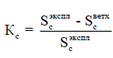,
Где
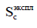 - протяженность тепловых сетей, находящихся в эксплуатации;
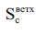 - протяженность ветхих тепловых сетей, находящихся в эксплуатации.
8. Показатель надежности тепловых сетей (Кн.тс), определяется как средний по частным показателям Кб, Кр, Кс, Котс.тс и Кнед:
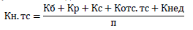,
Где n – число показателей, учтенных в числителе.
9. Показатели интенсивности отказов системы теплоснабжения:
9.1 Показатель интенсивности отказов тепловых сетей (Kотк.тс), характеризуемый количеством вынужденных отключений участком тепловой сети с ограничением отпуска тепловой энергии потребителям, вызванным отказом и его устранением:
Иотк.тс = nотк.тс/(S), [1/(км•)],
Где
- nотк.тс – количество отказов за предыдущий год;
- S – протяженность тепловой сети данной системы теплоснабжения, км
В зависимости от интенсивности отказов определяется показатель надежности Котк.тс:
- до 0,2 включительно - Котк.тс=1,0;
- 0,2-0,6 включительно - Котк.тс=0,8;
- 0,6-1,2 включительно - Котк.тс=0,6;
- свыше 1,2 включительно - Котк.тс=0,5.
9.2 Показатель интенсивности отказов источников теплоснабжения (Иотк.ит), характеризуемый количеством вынужденных отказов источников тепловой энергии с ограничением отпуска тепловой энергии потребителям, вызванным отказом и его устранением:
Иотк.ит = (Кэ+Кт+Кв+Ки)/4
В зависимости от интенсивности отказов определяется показатель надежности Кн.ит:
- до 0,2 включительно – Кн.ит=1,0;
- 0,2-0,6 включительно - Кн.ит=0,8;
- 0,6-1,2 включительно - Кн.ит=0,6;
- свыше 1,2 включительно - Кн.ит=0,5.
10. Показатель относительного аварийного недоотпуска тепла (Kнед) в результате внеплановых отключений теплопотребляющих установок потребителей определяется по формуле:
Qнед = Qоткл/Qфакт•100, %
Где
- Qоткл - недоотпуск тепла;
- Qфакт – фактический отпуск тепла системой теплоснабжения.
В зависимости от величины относительного недоотпуска тепла определяется показатель надежности Кнед:
- до 0,1 % включительно – Кнед=1,0;
- от 0,1 % до 0,3 % включительно – Кнед=0,8;
- до 0,3 % до 0,5 % включительно – Кнед=0,6;
- до 0,5 % до 1,0 % включительно – Кнед=0,6;
- свыше 1,0 % включительно – Кнед=0,2.
11. Показатель готовности теплоснабжающих организаций к проведению аварийно-восстановительных работ в системах теплоснабжения (итоговый показатель) (Kгот):
11.1 Показатель укомплектованности ремонтным и оперативно-ремонтным персоналом (Kп) определяется как отношение фактической численности к численности по действующим нормативам, но не более 1,0.
11.2 Показатель оснащенности машинами, специальными механизмами и оборудованием (Kм) принимается как среднее отношение фактического наличия к количеству, определенному по нормативам, по основной номенклатуре:
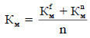
11.3 Показатель наличия основных материально-технических ресурсов (Kтр) определяется по аналогии с определением Км по основной номенклатуре ресурсов (трубы, компенсаторы, арматура, сварочные материалы и т.п.). Принимаемые для определения значения общего Ктр частные показатели не должны быть выше 1,0.
11.4 Показатель укомплектованности передвижными автономными источниками электропитания для ведения аварийно-восстановительных работ (Kист). Вычисляется как отношение фактического наличия данного оборудования (в единицах мощности – кВт) к потребности.
Общий показатель готовности (Кгот) теплоснабжающих организаций к проведению восстановительных работ в системах теплоснабжения к выполнению аварийно-восстановительных работ определяется по формуле:
Кгот = 0,25•Кп + 0,35•Км + 0,3•Ктр +0,1•Кист.
Общая оценка готовности:
- Кгот = 0,85-1,0; Кп;Км = 0,75 и более – удовлетворительная готовность;
- Кгот = 0,85-1,0; Кп;Км = до 0,75 – ограниченная готовность;
- Кгот = 0,7-0,84; Кп;Км = 0,5 и более – ограниченная готовность;
- Кгот = 0,7-0,84; Кп;Км = до 0,5 – неготовность;
- Кгот = менее 0,7 – неготовность.

Оценка надежности систем теплоснабжения
- Оценка надежности источников тепловой энергии
В зависимости от полученных показателей надежности Кэ, Кв, Кт и Ки, источники тепловой энергии могут быть оценены как:
- высоконадежные – при Кэ=Кв=Кт=Ки=1;
- надежные – при Кэ=Кв=Кт=1 и Ки=0,5;
- малонадежные – при Ки=0,5 и при значении меньше 1 одного из показателей Кэ, Кв, Кт;
- ненадежные – при Ки=0,2 и/или при значении меньше 1 двух и более показателей Кэ, Кв, Кт.
- Оценка надежности тепловых сетей
В зависимости от полученных показателей надежности тепловые сети могут быть оценены как:
- высоконадежные – более 0,9;
- надежные – 0,75-0,89;
- малонадежные – 0,5-0,74;
- ненадежные – менее 0,5.
- Оценка надежности систем теплоснабжения в целом
Общая оценка надежности системы теплоснабжения определяется исходя из оценок надежности источников тепловой энергии и тепловых сетей.
Общая оценка надежности системы теплоснабжения определяется как наихудшая из оценок надежности источников тепловой энергии или тепловых сетей.

Поток отказов (частота отказов) участков тепловых сетей
Статистика отказов в системах теплоснабжения за период с 2020 – 2024 гг. представлена в разделе 1.3.9 Статистика отказов тепловых сетей (аварий, инцидентов) за последние 5 лет настоящей Схемы теплоснабжения.
Значения потока отказов (частоты отказов) участков тепловых сетей определены расчётом надёжности в ПРК ZuluThermo 2021 и представлены в электронной модели систем теплоснабжения, являющихся неотъемлемой частью настоящей схемы.

Частота отключений потребителей
Значения частоты потребителей определены расчётом надёжности в ПРК ZuluThermo 2021 и представлены в электронной модели систем теплоснабжения, являющихся неотъемлемой частью настоящей Схемы теплоснабжения.

Поток (частота) и время восстановления теплоснабжения потребителей после отключений
Значения потока (частоты) и времени восстановления теплоснабжения потребителей определены расчётом надёжности в ПРК ZuluThermo 2021 и представлены в электронной модели систем теплоснабжения, являющихся неотъемлемой частью настоящей Схемы теплоснабжения.

Графические материалы (карты-схемы тепловых сетей и зон ненормативной надежности)
Показатели надежности теплоснабжения сформированы в соответствии с указаниями, установленными приказом Министерства регионального развития Российской Федерации от 26.07.2013 № 310 «Об утверждении методических указаний по анализу показателей, используемых для оценки надежности систем теплоснабжения».
Методические указания содержат методики расчета показателей надежности систем теплоснабжения поселений, городских округов, в документе приведены практические рекомендации по классификации систем теплоснабжения поселений, городских округов по условиям обеспечения надежности на:
- высоконадежные;
- надежные;
- малонадежные;
- ненадежные.
Методические указания предназначены для использования инженерно-техническими работниками теплоэнергетических предприятий, персоналом органов государственного энергетического надзора и органов исполнительной власти субъектов Российской Федерации при проведении оценки надежности систем теплоснабжения поселений, городских округов.
Графические материалы тепловых сетей представлены в электронной модели к настоящей Схеме теплоснабжения.

Результаты анализа аварийных ситуаций при теплоснабжении, расследование причин которых осуществляется федеральным органом исполнительной власти, уполномоченным на осуществление федерального государственного энергетического надзора
Авариями в коммунальных отопительных котельных считаются разрушения (повреждения) зданий, сооружений, паровых и водогрейных котлов, трубопроводов пара и горячей воды, взрывы и воспламенения газа в топках и газоходах котлов, вызвавшие их разрушение, а также разрушения газопроводов и газового оборудования, взрывы в топках котлов, работающих на твердом и жидком топливе, вызвавшие остановку их на ремонт.
Авариями в тепловых сетях считаются разрушение (повреждение) зданий, сооружений, трубопроводов тепловой сети в период отопительного сезона при отрицательной среднесуточной температуре наружного воздуха.
Исходя из этого определения: аварий, влияющих на теплоснабжение, не происходило.

Результаты анализа времени восстановления теплоснабжения потребителей, отключенных в результате аварийных ситуаций при теплоснабжении
Время, затраченное на восстановление теплоснабжения потребителей после аварийных отключений, зависит от следующих факторов: диаметр трубопровода, тип прокладки, объем дренирования и заполнения тепловой сети.
Опыт эксплуатации систем теплоснабжения показал, что ежегодно на 100 км двухтрубных тепловых сетей приходится от 20 до 40 сквозных повреждений труб, из них 90% случаются на подающих трубопроводах. Среднее время восстановления поврежденного участка теплосети при этом (в зависимости от диаметра и конструкции его) составляет от 5 до 50 ч и более, а полное восстановление повреждения может потребовать несколько суток.
В случае отсутствия достоверных данных о времени восстановления теплоснабжения потребителей используются данные норм времени на ликвидацию повреждений, разработанные ВНИПИ Энергопромом и АКХ им. К. Д. Памфилова, а также в соответствии с п. 6.10
СП 124.13330.2012 Тепловые сети (актуализированная редакция СНиП 41-02-2003) и представленные в таблице 1.9.7.1.

Таблица 1.9.7.1
Среднее время на восстановление теплоснабжения в зависимости от диаметра трубопровода после локализации аварии
Условный диаметр трубопровода, мм | Среднее время на восстановление теплоснабжения, час
До 300 | 15
400 | 18
500 | 22
600 | 26
700 | 29
800-1 000 | 40
1 200-1 400 | До 54

При аварийных ситуациях на источнике тепловой энергии или в тепловых сетях в течение всего ремонтно-восстановительного периода должны обеспечиваться (если иные режимы не предусмотрены договором теплоснабжения):
- подача тепловой энергии (теплоносителя) в полном объеме потребителям первой категории;
- подача тепловой энергии (теплоносителя) на отопление и вентиляцию жилищно-коммунальным и промышленным потребителям второй и третьей категорий в размерах, указанных в таблице 1.9.7.2;
- согласованный сторонами договора теплоснабжения аварийный режим расхода пара и технологической горячей воды;
- согласованный сторонами договора теплоснабжения аварийный тепловой режим работы неотключаемых вентиляционных систем;
- среднесуточный расход теплоты за отопительный период на горячее водоснабжение (при невозможности его отключения).
Таблица 1.9.7.2
Требуемая подача тепловой энергии при авариях на источнике тепловой энергии или в тепловых сетях
Наименование показателя | Расчетная температура наружного воздуха для проектирования отопления t °C (соответствует температуре наружного воздуха наиболее холодной пятидневки обеспеченностью 0,92)
Наименование показателя | минус 10 | минус 20 | минус 30 | минус 40 | минус 50
1 | 2 | 3 | 4 | 5 | 6
Допустимое снижение подачи тепловой энергии на отопление и вентиляцию жилищно-коммунальным и промышленным потребителям второй и третьей категорий, %, до | 78 | 84 | 87 | 89 | 91
Примечание – Таблица соответствует температуре наружного воздуха наиболее холодной пятидневки обеспеченностью 0,92

Существенных отклонений от нормативного времени восстановления теплоснабжения за 5-летний период не наблюдалось.
Время восстановления теплоснабжения после аварийных отключений подачи тепловой энергии потребителям не приводило к снижению температуры внутреннего воздуха в отапливаемых зданиях ниже нормативной по СП 124.13330.2012 «Тепловые сети» (для жилых и общественных зданий не ниже +12 °С, для промышленных сооружений +8 °С).

Анализ и оценка систем теплоснабжения соответствующего поселения, муниципального округа, городского округа, а также описание системы мер по повышению надежности для малонадежных и ненадежных систем теплоснабжения, определенной исполнительными органами субъектов Российской Федерации в соответствии с разделом X Правил организации теплоснабжения в Российской Федерации, утвержденных постановлением Правительства Российской Федерации от 8 августа 2012 г. № 808 «Об организации теплоснабжения в Российской Федерации и о внесении изменений в некоторые акты Правительства Российской Федерации»
Способность в лучшей мере обеспечить надежность теплоснабжения в соответствующей системе теплоснабжения определяется наличием у организации технических возможностей и квалифицированного персонала по наладке, мониторингу, диспетчеризации, переключениям и оперативному управлению гидравлическими и температурными режимами системы теплоснабжения и обосновывается в схеме теплоснабжения.
Определение системы мер по обеспечению надежности систем теплоснабжения поселений, муниципальных округов, городских округов осуществляется исполнительными органами субъектов РФ на основе анализа и оценки:
- схем теплоснабжения поселений, муниципальных округов, городских округов;
- статистики причин аварий и инцидентов в системах теплоснабжения;
- статистики жалоб потребителей н нарушение качества теплоснабжения.
Для оценки надежности систем теплоснабжения используются в том числе следующие показатели:
- интенсивность отказов систем теплоснабжения;
- относительный аварийный недоотпуск тепла;
- надежность электроснабжения источников тепловой энергии;
- надежность водоснабжения источников тепловой энергии;
- надежность топливоснабжения источников тепловой энергии;
- соответствие тепловой мощности источников тепловой энергии и пропускной способности тепловых сетей расчетным тепловым нагрузкам потребителей;
- уровень резервирования источников тепловой энергии и элементов тепловой сети путем их кольцевания или устройства перемычек;
- техническое состояние тепловых сетей, характеризуемое наличием ветхих, подлежащих замене трубопроводов;
- готовность теплоснабжающих организаций к проведению аварийно-восстановительных работ в системах теплоснабжения, которая базируется на показателях укомплектованности ремонтным и оперативно-ремонтным персоналом, оснащенности машинами, специальными механизмами и оборудованием, наличия основных материально-технических ресурсов, а также укомплектованности передвижными автономными источниками электропитания для ведения аварийно-восстановительных работ.
Система мер по повышению надежности для малонадежных и ненадежных систем теплоснабжения
Пути повышения безотказности системы транспорта тепловой энергии:
- реконструкция участков с большим сроком службы для снижения величины параметра потока отказов λ.
- строительство резервных связей (перемычек) с соседними системами теплоснабжения;
обоснованная замена подземной прокладки на надземную.
- разумное уменьшение диаметров магистралей, что позволит сократить время восстановления элемента при возникновении инцидента.
- повышение коэффициента аккумуляции зданий (утепление, программы энергосбережения).
- обеспечение проведения теплоснабжающими организациями не реже одного раза в шесть месяцев противоаварийных тренировок в соответствии с Правилами технической эксплуатации тепловых энергоустановок.

Пути повышения безотказности источников тепловой энергии
В соответствии с п. 4.14 СП 89.13330.2016 «Котельные установки», в котельных следует предусматривать установку не менее двух котлов.
По насосному оборудованию должно быть предусмотрено стопроцентное резервирование.
В соответствии СП 89.13330.2016 «Котельные установки», котельные, вырабатывающие в качестве теплоносителя воду с температурой более 95 °С должны быть обеспечены двумя независимыми источниками электроснабжения, при этом перерыв в электроснабжении допускается на время переключения с одного источника электроснабжения на другой. В отдельных случаях, при отсутствии технической возможности электроснабжения от внешних электросетей по двум независимым линиям и от разных источников, должны быть предусмотрены автономные электрогенераторы.
Для котельных первой и второй категорий должно быть предусмотрено два ввода водопровода - и/или создан нормативный запас воды.
Обеспечение проведения теплоснабжающими организациями не реже одного раза в шесть месяцев противоаварийных тренировок в соответствии с Правилами технической эксплуатации объектов теплоснабжения и теплопотребляющих установок, утв. Приказом Минэнерго России от 14.05.2025 № 511.
Согласно проведенного анализа объектов систем теплоснабжения для обеспечения надежного и бесперебойного теплоснабжения, снижения потерь тепловой энергии в сетях, необходимо выполнение мероприятий по реконструкции источников теплоснабжения, ЦТП, тепловых сетей, находящихся в ветхом состоянии.
Мероприятия с указанием потребности в финансовых ресурсах приведены в Главе 7. Предложения по строительству, реконструкции, техническому перевооружению и (или) модернизации источников тепловой энергии и Главе 8. Предложения по строительству, реконструкции и (или) модернизации тепловых сетей в настоящей Схемы теплоснабжения.

Описание изменений в надежности теплоснабжения для каждой системы теплоснабжения, в том числе с учетом реализации планов строительства, реконструкции и технического перевооружения источников тепловой энергии и тепловых сетей, ввод в эксплуатацию которых осуществлен в период, предшествующий актуализации схемы теплоснабжения
Изменений в показателях надежности теплоснабжения за период, предшествующий разработке схемы теплоснабжения, не выявлено.

Технико-экономические показатели теплоснабжающих и теплосетевых организаций
Технико-экономические показатели теплоснабжающих и теплосетевых организаций сформированы в соответствии с требованиями, устанавливаемыми постановлением Правительства Российской Федерации от 26.01.2023 № 110 «О стандартах раскрытия информации теплоснабжающими организациями, теплосетевыми организациями и органами регулирования тарифов в сфере теплоснабжения» (далее – Стандарты раскрытия информации).
Информация об основных показателях финансово-хозяйственной деятельности регулируемых организаций, включая структуру основных производственных затрат (в части регулируемой деятельности) размещена теплоснабжающими организациями на портале раскрытия информация ФГИС ЕИАС ФАС России.
Технико-экономические показатели теплоснабжающих и теплосетевых организаций Читинского муниципального округа представлены в таблице 1.10.1.

Таблица 1.10.1
Технико-экономические показатели теплоснабжающих и теплосетевых организаций Читинского муниципального округа
Предприятие |  | МП "ЖКХ г.п. Атамановское" | АО "ЗабТЭК" | Забайкальская дирекция по ТВС - СП ЦД по ТВС филиала ОАО "РЖД" | ООО  «Новокручи-нинское» | ООО Управляющая компания Азау
Отчетный период (опубликованный) |  | 2022 г. | 2023 г. | 2024 г. | 2024 г. | 2024 г.
Вид деятельности |  | Производство тепловой энергии. Некомбини-рованная выработка | Производство тепловой энергии. Некомбинированная выработка; Передача. Тепловая энергия; Сбыт. Тепловая энергия | Производство тепловой энергии. Некомбини-рованная выработка | Производство тепловой энергии. Некомбини-рованная выработка | Производство тепловой энергии. Некомбини-рованная выработка
Централизованная система |  | Котельная "Модуль" ул. Набережная, 15А (Атамановское) | Атамановка | Котельная ДС Новая , Новокручи-нинское | Новокручи-нинское | Маккавеевское
Наименование параметра | Ед. изм.
Выручка от регулируемого вида деятельности с распределением по видам деятельности | тыс. руб. | 1 551,12 | 108 474,95 | 7 760,55 | 48 123,00 | 26 017,83
Себестоимость производимых товаров (оказываемых услуг) по регулируемому виду деятельности, включая: | тыс. руб. | 4 410,56 | 110 819,86 | 0,00 | 77 117,20 | 23 676,98
Расходы на топливо с указанием по каждому виду топлива стоимости (за единицу объема), объема и способа его приобретения, стоимости его доставки | тыс. руб. | 2 240,96 | 41 121,70 | 0,00 | 45 444,00 | 10 254,72
уголь бурый | х | х | х | х | х | х
объём | тонны | 700,30 | 16 732,87 | 333,85 |  | 3 260,00
стоимость за единицу объёма | тыс. руб. | 3,20 | 2,46 | 4,87 | 4,20 | 3,15
стоимость доставки | тыс. руб. | 0,00 |  | 0,41 | 0,00
Расходы на приобретаемую электрическую энергию (мощность), используемую в технологическом процессе | тыс. руб. | 636,50 | 14 253,89 | 219,70 | 4 638,90 | 2 193,05
Средневзвешенная стоимость 1 кВт.ч (с учетом мощности) | руб. | 6,52 | 6,24 | 3,77 | 7,96 | 8,02
Объём приобретения электрической энергии | тыс. кВт·ч | 97,60 | 2 283,30 | 58,33 | 582,72 | 273,61
Расходы на приобретение холодной воды, используемой в технологическом процессе | тыс. руб. | 4,40 | 0,00 | 0,00 | 892,20 | 42,54
Расходы на оплату труда и страховые взносы на обязательное социальное страхование, выплачиваемые из фонда оплаты труда основного производственного персонала, в том числе: | тыс. руб. | 1 285,70 | 21 041,33 | 2 331,49 | 17 314,50 | 3 068,26
Расходы на оплату труда основного производственного персонала | тыс. руб. | 987,50 | 16 048,12 | 1 751,86 | 12 949,90 | 2 356,58
Страховые взносы на обязательное социальное страхование, выплачиваемые из фонда оплаты труда основного производственного персонала | тыс. руб. | 298,20 | 4 993,21 | 579,63 | 4 364,60 | 711,69
Расходы на оплату труда и страховые взносы на обязательное социальное страхование, выплачиваемые из фонда оплаты труда административно-управленческого персонала, в том числе: | тыс. руб. | 0,00 | 8 320,83 | 1 914,76 | 4 378,60 | 2 685,73
Расходы на оплату труда административно-управленческого персонала | тыс. руб. | 0,00 | 6 391,61 | 1 502,63 | 3 363,00 | 2 062,77
Страховые взносы на обязательное социальное страхование, выплачиваемые из фонда оплаты труда административно-управленческого персонала | тыс. руб. | 0,00 | 1 929,21 | 412,13 | 1 015,60 | 622,96
Расходы на амортизацию основных средств | тыс. руб. | 0,00 | 682,19 | 367,19 | 0,00 | 0,00
Общепроизводственные расходы | тыс. руб. | 63,00 | 4 154,53 | 105,95 | 2 626,60 | 571,32
Общехозяйственные расходы | тыс. руб. | 180,00 | 0,00 | 0,00 | 1 822,40 | 0,00
Прочие расходы, которые подлежат отнесению на регулируемые виды деятельности в соответствии с законодательством Российской Федерации | тыс. руб. | 0,00 | 21 245,39 | 914,64 | 0,00 | 4 861,37
Валовая прибыль (убытки) от реализации товаров и оказания услуг по регулируемому виду деятельности | тыс. руб. | -2 859,44 | 0,00 | 0,00 | 48 123,00 | 0,00
Чистая прибыль, полученная от регулируемого вида деятельности, в том числе: | тыс. руб. | 0,00 | 0,00 | 0,00 | -28 994,20 | 1 572,76
Установленная тепловая мощность объектов основных фондов, используемых для теплоснабжения, в том числе по каждому источнику тепловой энергии | Гкал/ч | 0,75 | 19,50 | 0,28 | 14,17 | 7,00
Тепловая нагрузка по договорам, заключенным в рамках осуществления регулируемых видов деятельности | Гкал/ч | 0,75 | 14,96 | 0,17 | 14,98 | 7,00
Объем вырабатываемой регулируемой организацией тепловой энергии в рамках осуществления регулируемых видов деятельности | тыс. Гкал | 0,90 | 58,42 | 0,87 | 17,94 | 8,26
Объем тепловой энергии, отпускаемой потребителям по договорам, заключенным в рамках осуществления регулируемых видов деятельности, определенном в том числе | тыс. Гкал | 0,80 | 44,84 | 0,62 | 14,98 | 6,47
Расчётным путём | тыс. Гкал | 0,80 | 44,84 | 0,62 | 14,87 | 5,65
Нормативы технологических потерь при передаче тепловой энергии, теплоносителя по тепловым сетям, утвержденные уполномоченным органом | тыс. Гкал/год | 0,00 | 0,00 | 0,26 | 1,67 | 0,00
Фактический объем потерь при передаче тепловой энергии | тыс. Гкал/год | 0,20 | 13,44 | 0,26 | 2,34 | 1,07
Среднесписочная численность основного производственного персонала | человек | 3,00 | 31,35 | 4,00 | 30,44 | 14,04
Среднесписочная численность административно-управленческого персонала | человек | 0,00 | 14,05 | 3,20 | 5,62 | 6,68
Норматив удельного расхода условного топлива при производстве тепловой энергии источниками тепловой энергии, используемыми для осуществления регулируемых видов деятельности, в целом по регулируемой организации или с распределением по источникам тепловой энергии (в зависимости от показателя (показателей), утвержденного уполномоченным органом) | кг у. т./Гкал | 90,00 | 179,20 | 183,00 | 0,00 | 204,00
Фактический удельный расход условного топлива при производстве тепловой энергии источниками тепловой энергии, используемыми для осуществления регулируемых видов деятельности, в целом по регулируемой организации или с распределением по источникам тепловой энергии (в зависимости от показателя (показателей), утвержденного уполномоченным органом) | кг усл. топл./Гкал | 93,90 | 179,20 | 280,00 | 263,34 | 204,00
Удельный расход электрической энергии на производство (передачу) тепловой энергии на единицу тепловой энергии, отпускаемой потребителям по договорам, заключенным в рамках осуществления регулируемых видов деятельности | тыс. кВт.ч/Гкал | 0,07 | 0,04 | 0,07 | 0,04 | 0,04
Удельный расход холодной воды на производство (передачу) тепловой энергии на единицу тепловой энергии, отпускаемой потребителям по договорам, заключенным в рамках осуществления регулируемых видов деятельности | куб.м/Гкал | 56,00 | 0,00 | 0,00 | 0,98 | 0,26

Цены (тарифы) в сфере теплоснабжения
Исполнительным органом государственной власти, уполномоченным осуществлять государственное регулирование цен (тарифов) на товары (услуги) организаций, осуществляющих регулируемую деятельность (в том числе в сфере теплоснабжения) на территории муниципального образования, является Региональная служба по тарифам и ценообразованию Забайкальского края.

Динамика утвержденных цен (тарифов), устанавливаемых исполнительными органами субъекта Российской Федерации в области государственного регулирования цен (тарифов) по каждому из регулируемых видов деятельности и по каждой теплосетевой и теплоснабжающей организации с учетом последних 3 лет
Динамика утвержденных тарифов в сфере теплоснабжения для потребителей Читинского муниципального округа представлена в таблице 1.11.1.1.
Предельные уровни цен на тепловую энергию (мощность) в поселениях, городских округах, не отнесенных к ценовым зонам теплоснабжения (по методу Альтернативной котельной) на 2025 г. представлена в табл. 1.11.1.2.

Структура цен (тарифов), установленных на момент разработки схемы теплоснабжения
Методология расчета регулируемых цен (тарифов) в сфере теплоснабжения, в т.ч. структура цен (тарифов), определена Методическими указаниями по расчету регулируемых цен (тарифов) в сфере теплоснабжения, утв. Приказом ФСТ от 13.06.2013 № 760-э «Об утверждении Методических указаний по расчету регулируемых цен (тарифов) в сфере теплоснабжения» (с изм. от 29.01.2025 № 57/25).
При формировании необходимой валовой выручки для расчета тарифов методом экономически обоснованных расходов, расходы, связанные с производством и реализацией продукции (услуг) по регулируемым видам деятельности, включают следующие составляющие расходов:
1) расходы на топливо;
2) расходы на прочие покупаемые энергетические ресурсы, холодную воду, теплоноситель;
3) расходы на оплату услуг, оказываемых организациями, осуществляющими регулируемую деятельность, определяемые в соответствии с пунктами 28 и 31 Основ ценообразования;
4) расходы на сырье и материалы;
5) расходы на ремонт основных средств, выполняемый подрядным способом;
6) оплата труда и отчисления на социальные нужды;
7) амортизация основных средств и нематериальных активов;
8) расходы на выполнение работ и услуг производственного характера, выполняемых по договорам со сторонними организациями или индивидуальными предпринимателями;
9) расходы на оплату работ и услуг по эксплуатации цифровой инфраструктуры в сфере теплоснабжения, иных работ и услуг, выполняемых по договорам с организациями, включая расходы на оплату работ и услуг по эксплуатации цифровой инфраструктуры в сфере теплоснабжения, услуг связи, вневедомственной охраны, коммунальных услуг, юридических, информационных, аудиторских и консультационных услуг;
10) плата за выбросы и сбросы загрязняющих веществ в окружающую среду, размещение отходов и другие виды негативного воздействия на окружающую среду в пределах установленных нормативов и (или) лимитов;
11) арендная плата, концессионная плата, лизинговые платежи, определяемые в соответствии с пунктами 45 и 65 Основ ценообразования;
12) расходы на служебные командировки;
13) расходы на обучение персонала;
14) расходы на страхование производственных объектов, учитываемые при определении налоговой базы по налогу на прибыль;
15) другие расходы, связанные с производством и (или) реализацией продукции, в том числе налоговые платежи (налог на имущество организаций, земельный налог, транспортный налог, водный налог, прочие налоги), расходы по охране труда и технике безопасности, расходы на канцелярские товары.
Основных показатели финансово-хозяйственной деятельности теплоснабжающих и теплосетевых организаций Читинского муниципального округа, в т.ч. структура цен (тарифов), представлены в разделе 1.10 Технико-экономические показатели теплоснабжающих и теплосетевых организаций настоящей Схемы теплоснабжения.

Плата за подключение к системе теплоснабжения
Плата за подключение к системе теплоснабжения устанавливается в расчете на единицу мощности подключаемой тепловой нагрузки, и может включать в себя затраты на создание тепловых сетей протяженностью от существующих тепловых сетей или источников тепловой энергии до точки подключения объекта капитального строительства потребителя, в том числе застройщика. При этом исключаются расходы, предусмотренные на создание этих тепловых сетей инвестиционной программой теплоснабжающей организации или теплосетевой организации, либо средства, предусмотренные и полученные за счет иных источников, в том числе средств бюджетов бюджетной системы Российской Федерации.
На момент разработки Схемы теплоснабжения плата за подключение к системе теплоснабжения на территории Читинского муниципального округа не установлена.

Плата за услуги по поддержанию резервной тепловой мощности, в том числе для социально значимых категорий потребителей
Плата за услуги по поддержанию резервной тепловой мощности подлежит регулированию для отдельных категорий социально значимых потребителей, определенных в Правилах организации теплоснабжения в Российской Федерации, утв. постановлением Правительства Российской Федерации от 08.08.2012 № 808.
На момент разработки Схемы теплоснабжения Читинского муниципального округа плата за услуги по поддержанию резервной тепловой мощности для отдельных категорий социально значимых потребителей не установлена.

Динамика предельных уровней цен на тепловую энергию (мощность), поставляемую потребителям, утверждаемых в ценовых зонах теплоснабжения с учетом последних 3 лет
На момент разработки Схемы теплоснабжения Читинский муниципальный округ не относится к существующим ценовым зонам теплоснабжения.

Средневзвешенный уровень сложившихся за последние 3 года цен на тепловую энергию (мощность), поставляемую единой теплоснабжающей организацией потребителям в ценовых зонах теплоснабжения
На момент разработки Схемы теплоснабжения Читинский муниципальный округ не относится к существующим ценовым зонам теплоснабжения.

Описание изменений в утвержденных ценах (тарифах), устанавливаемых исполнительными органами субъекта Российской Федерации, зафиксированных за период, предшествующий актуализации схемы теплоснабжения
За период с момента утверждения ранее разработанной Схемы теплоснабжения Читинского муниципального округа произошли изменения в утвержденных ценах (тарифах), устанавливаемых исполнительными органами субъекта Российской Федерации.

Таблица 1.11.1.1
Информация о тарифах ресурсоснабжающих организаций, оказывающих услуги в сфере теплоснабжения на территории Читинского муниципального округа
МР | МО | Наименование регулируемой организации | Тариф для населения
МР | МО | Наименование регулируемой организации | с 01.07.2025 | с 01.07.2026 | с 01.07.2027 | с 01.07.2028 | с 01.07.2029 | с 01.07.2030 | с 01.07.2031 | с 01.07.2032 | с 01.07.2033
Читинский | Атамановское | МП «ЖКХ Атамановка» | 4 613,29 | 4 797,82 | 4 989,73 | 5 189,32 | 5 396,90 | 5 612,77 | 5 837,28 | 6 070,77 | 6 313,60
Читинский | Атамановское | АО «ЗабТЭК» | 3 519,84 | 3 871,83 | 4 370,75 | 4 289,35 | 4 460,92 | 4 639,36 | 4 824,94 | 5 017,93 | 5 218,65
Читинский | Атамановское | ГАУСО «Атамановский ДИПИ» | 3 559,78 | 3 702,17 | 3 850,26 | 4 004,27 | 4 164,44 | 4 331,02 | 4 504,26 | 4 684,43 | 4 871,81
Читинский | Беклемишевское | ООО «Регион» | 5 083,28 | 5 591,61 | 6 150,77 | 6 765,84 | 7 442,43 | 7 740,13 | 8 049,73 | 8 371,72 | 8 706,59
Читинский | Верх-Читинское | ООО «Универсал Мастер» | 2 841,11 | 3 125,22 | 3 437,74 | 3 575,25 | 3 718,26 | 3 866,99 | 4 021,67 | 4 182,54 | 4 349,84
Читинский | Домнинское | ООО «Универсал Мастер» | 3 026,17 | 3 328,78 | 3 661,66 | 3 808,13 | 3 960,45 | 4 118,87 | 4 283,62 | 4 454,97 | 4 633,17
Читинский | Домнинское | ООО «Регион» | 3 072,46 | 3 554,83 | 4 070,29 | 4 037,88 | 4 529,36 | 4 710,53 | 4 898,96 | 5 094,91 | 5 298,71
Читинский | Засопкинское | ООО УК «Комфорт» | 3 405,77 | 3 542,00 | 3 683,68 | 3 831,03 | 3 984,27 | 4 143,64 | 4 309,39 | 4 481,76 | 4 661,03
Читинский | Ингодинское | ООО «Металлстроймонтаж» | 5 354,34 | 5 889,78 | 6 478,76 | 7 126,63 | 7 411,70 | 7 708,16 | 8 016,49 | 8 337,15 | 8 670,64
Читинский | Леснинское | ООО «Здравницы Забайкалья» | 4 324,97 | 4 710,66 | 4 664,92 | 5 093,02 | 5 036,75 | 5 238,22 | 5 447,75 | 5 665,66 | 5 892,29
Читинский | Маккавеевское | ООО УК «Азау» | 3 170,90 | 3 297,74 | 3 429,65 | 3 566,83 | 3 709,50 | 3 857,88 | 4 012,20 | 4 172,69 | 4 339,60
Читинский | Новокручининское | ООО «Новокручининское» | 3 261,76 | 3 392,23 | 3 527,92 | 3 669,04 | 3 815,80 | 3 968,43 | 4 127,17 | 4 292,25 | 4 463,94
Читинский | Новокручининское | ООО «Гермес» | 3 094,14 | 3 217,90 | 3 346,62 | 3 480,48 | 3 619,70 | 3 764,49 | 3 915,07 | 4 071,67 | 4 234,54
Читинский | Новокукинское | ООО «ТеплоРемСтрой» | 3 233,31 | 3 362,64 | 3 497,15 | 3 637,03 | 3 782,52 | 3 933,82 | 4 091,17 | 4 254,82 | 4 425,01
Читинский | Новокукинское | ООО «Меркурий» | 3 448,99 | 3 586,95 | 3 730,43 | 3 879,64 | 4 034,83 | 4 196,22 | 4 364,07 | 4 538,64 | 4 720,18
Читинский | Новокукинское | МБУ «Центр МТТО» | 4 720,33 | 4 909,14 | 5 105,51 | 5 309,73 | 5 522,12 | 5 743,00 | 5 972,72 | 6 211,63 | 6 460,10
Читинский | Смоленское | ООО «Теплоремстрой» (ДФТБ) | 3 144,43 | 3 270,21 | 3 401,02 | 3 537,06 | 3 678,54 | 3 825,68 | 3 978,71 | 4 137,86 | 4 303,37
Читинский | Смоленское | ООО «Теплоремстрой» (вч 55) | 3 216,28 | 3 344,93 | 3 478,73 | 3 617,88 | 3 762,59 | 3 913,10 | 4 069,62 | 4 232,41 | 4 401,70
Читинский | Смоленское | ООО «Теплоремстрой» (Забайкальский) | 5 946,80 | 6 184,67 | 6 432,06 | 6 689,34 | 6 956,91 | 7 235,19 | 7 524,60 | 7 825,58 | 8 138,61
Читинский | Смоленское | ООО «Металлстроймонтаж» (Благодатный) | 3 147,14 | 3 461,86 | 3 808,04 | 4 188,85 | 4 607,73 | 4 792,04 | 4 983,72 | 5 183,07 | 5 390,39
Читинский | Сохондинское | ООО «Металлстроймонтаж» | 6 071,88 | 6 679,07 | 7 346,97 | 8 081,67 | 8 889,84 | 9 245,43 | 9 615,25 | 9 999,86 | 10 399,86
Читинский | Угданское | ООО «Универсал мастер» | 3 282,47 | 3 610,72 | 3 971,79 | 4 368,97 | 4 805,87 | 4 998,10 | 5 198,03 | 5 405,95 | 5 622,19

Таблица 1.11.1.2
Предельные уровни цен на тепловую энергию (мощность) в поселениях, городских округах, не отнесенных к ценовым зонам теплоснабжения (по методу Альтернативной котельной) на 2025 г.
Наименование МО | Наименование регулируемой организации | Вид топлива | Предельный уровень цены на тепловую энергию (мощность), руб./Гкал (без НДС)
Наименование МО | Наименование регулируемой организации | Вид топлива | 1 полугодие | 2 полугодие
пгт Атамановка | Котельные МП "ЖКХ Атамановка" | уголь | 3 510,11 | 3 650,51
пгт Атамановка | ООО "СПК Борзя" | уголь | 3 510,11 | 3 650,51
пгт Атамановка | Котельные ГАУСО "Атамановский ДИПИ" | уголь | 3 510,11 | 3 650,51
с Беклемишево | Котельные ООО "Регион" | уголь | 3 511,56 | 3 652,02
с Верх-Чита | Котельные ООО "Универсал Мастер" | уголь | 3 509,28 | 3 649,65
с Домна | Котельные ООО "Универсал Мастер" | уголь | 3 510,80 | 3 651,23
с Домна | Котельные ООО "Регион" | уголь | 3 510,80 | 3 651,23
с Домна | Котельные ФГБУ "ЦЖКУ Министерства обороны РФ" | уголь | 3 510,80 | 3 651,23
с Засопка | Котельные ООО УК "Комфорт" | уголь | 3 510,06 | 3 650,46
Ингодинское | ООО "Регион" | уголь | 3 513,53 | 3 654,07
п Лесной Городок | Котельные ФГБУ "ЦЖКУ Министерства обороны РФ" | уголь | 3 511,19 | 3 651,63
п Лесной Городок | Котельные ООО «Здравницы Забайкалья» | уголь | 3 489,52 | 3 629,10
с Маккавеево | Котельные ООО УК "Азау" | уголь | 3 510,26 | 3 650,67
пгт Новокручининский | Котельные ООО «Новокручининское» | уголь | 3 512,16 | 3 652,65
пгт Новокручининский | Котельные ООО "ДомуВид" | уголь | 3 512,16 | 3 652,65
пгт Новокручининский | Котельные ФГБУ "ЦЖКУ Министерства обороны РФ" | уголь | 3 512,16 | 3 841,26
пгт Новокручининский | Котельные ЗабДТВ | уголь | 3 512,16 | 3 649,06
с Новая Кука | ООО "ТеплоРемСтрой" | уголь | 3 508,71 | 3 649,06
с Новая Кука | Котельные ООО "Меркурий" | уголь | 3 508,71 | 3 649,06
с Новая Кука | Котельные МБУ "Центр МТТО" | уголь | 3 508,71 | 3 650,70
с Смоленка | Котельные ФГБУ "ЦЖКУ Министерства обороны РФ" | уголь | 3 510,29 | 3 650,70
с Смоленка | Котельные ООО "Регион" | уголь | 3 510,29 | 3 650,70
с Сохондо | Котельные ООО "Регион" | уголь | 3 514,96 | 3 655,56
с Сохондо | Котельные ФГБУ "ЦЖКУ Министерства обороны РФ" | мазут | 3 514,96 | 3 655,56
с Угдан | Котельные ООО "Регион" | уголь | 3 508,59 | 3 648,93

Описание существующих технических и технологических проблем в системах теплоснабжения поселения, муниципального округа, городского округа, города федерального значения
    - Существующие проблемы организации качественного теплоснабжения (перечень причин, приводящих к снижению качества теплоснабжения, включая проблемы в работе теплопотребляющих установок потребителей)
К существующим проблемам организации качественного теплоснабжения Читинского муниципального округа относятся:
- не полное оснащение системами коммерческого учета тепловой энергии котельных и потребителей тепловой энергии (приборов учета производимой и потребляемой тепловой энергии, и теплоносителя), определение объемов поставленной тепловой энергии осуществляется расчетным способом (по нормативам), в результате чего у потребителей отсутствуют стимулы к внедрению энергосбережения и повышения комфортности проживания в помещениях, а у поставщиков – к повышению качества теплоснабжения. Отсутствие качественного учета также затрудняет планирование на предприятии и может отрицательно влиять на финансовый результат его работы;
- применение в качестве основного вида топлива на котельных бурого угля, вследствие чего на котельных низкий КПД оборудования, для обеспечения качественным теплоснабжением потребителей тепловой энергии требуется сжигать большое количество топлива, в связи с чем наблюдается высокий уровень загрязнения окружающей среды,
- высокий износ основного и вспомогательного оборудования котельных;
- высокий износ сетей теплоснабжения.
Для решения указанных проблем требуется установка узлов коммерческого учета тепловой энергии на котельных и у потребителей тепловой энергии на территории Читинского муниципального округа, строительство, реконструкция, модернизация, капитальный ремонт котельных с переходом на природный газ, замена оборудования котельных, выработавшего нормативный срок службы. Также для обеспечения надежности теплоснабжения необходима реконструкция, модернизация, капитальный ремонт сетей теплоснабжения, выработавших нормативный срок службы.

    - Существующие проблемы организации надежного теплоснабжения поселения, муниципального округа, городского округа, города федерального значения (перечень причин, приводящих к снижению надежности теплоснабжения, включая проблемы в работе теплопотребляющих установок потребителей)
К существующим проблемам организации надежного теплоснабжения поселения являются:
- применение в качестве основного вида топлива на котельных бурого угля, вследствие чего на котельных низкий КПД оборудования, для обеспечения качественным теплоснабжением потребителей тепловой энергии требуется сжигать большое количество топлива, в связи с чем наблюдается высокий уровень загрязнения окружающей среды,
- высокий износ основного и вспомогательного оборудования котельных;
- высокий износ сетей теплоснабжения.

    - Существующие проблемы развития систем теплоснабжения
К существующим проблемам развития систем теплоснабжения Читинского муниципального округа относятся:
- отсутствие коммерческого учета на котельных;
- не полное оснащение системами коммерческого учета тепловой энергии потребителей;
- отсутствие систем водоподготовки на котельных;
- устаревшее основное и вспомогательное котельное оборудование;
- использование на котельных в качестве основного топлива угля.

    - Существующие проблемы надежного и эффективного снабжения топливом действующих систем теплоснабжения
Проблем со снабжением топливом котельных не зафиксировано.

    - Анализ предписаний надзорных органов об устранении нарушений, влияющих на безопасность и надежность системы теплоснабжения
Проверки котельных и тепловых сетей осуществлялись надзорным органом - управлением Ростехнадзора. При проводимых проверках запрета на эксплуатацию котельных и тепловых сетей не было.

Описание изменений технических и технологических проблем в системах теплоснабжения поселения, муниципального округа, городского округа, города федерального значения, произошедших за период, предшествующий схеме теплоснабжения
За период с момента утверждения ранее разработанной Схемы теплоснабжения
Читинского муниципального округа изменений технических и технологических проблем в системах теплоснабжения не выявлено.

Источник: Реестр административно-территориальных единиц и населенных пунктов Забайкальского края по состоянию на 01.07.2025, утв. распоряжением Министерства строительства, дорожного хозяйства и транспорта Забайкальского края от 24.06.2025 № 223-р.

